**BỘ GIÁO DỤC VÀ ĐÀO TẠO**

**TRƯỜNG ĐẠI HỌC CÔNG NGHỆ ĐÔNG Á**

**KHOA: CÔNG NGHỆ THÔNG TIN**



**BÀI TẬP LỚN**

**HỌC PHẦN: PHÂN TÍCH VÀ THIẾT KẾ HỆ THỐNG**

**ĐỀ TÀI 1: PTTKHT QUẢN LÝ HỒ SƠ SINH VIÊN**

|  |  |  |
| --- | --- | --- |
| **Sinh viên thực hiện** | **Lớp** | **Khóa** |
| **Lưu Nguyên Trường** | **DCCNTT13.10.9** | **K13** |
| **Trần Đỗ Minh Hải** | **DCCNTT13.10.9** | **K13** |
| **Hoàng Mạnh Cường** | **DCCNTT13.10.9** | **K13** |
| **Lê Ngọc Bảo Khánh** | **DCCNTT13.10.9** | **K13** |
| **Nguyễn Lam Sơn** | **DCCNTT13.10.9** | **K13** |

**Hà Nội, năm 2024**

**BỘ GIÁO DỤC VÀ ĐÀO TẠO**

**TRƯỜNG ĐẠI HỌC CÔNG NGHỆ ĐÔNG Á**

**KHOA: CÔNG NGHỆ THÔNG TIN**

**BÀI TẬP LỚN**

**HỌC PHẦN: PHÂN TÍCH VÀ THIẾT KẾ HỆ THỐNG**

**ĐỀ TÀI 1: PTTKHT QUẢN LÝ HỒ SƠ SINH VIÊN**

|  |  |  |  |  |
| --- | --- | --- | --- | --- |
| **STT** | **Sinh viên thực hiện** | **Mã sinh viên** | **Điểm bằng số** | **Điểm bằng chữ** |
| **1** | **Lưu Nguyên Trường** | **20222240** |  |  |
| **2** | **Trần Đỗ Minh Hải** | **20221607** |  |  |
| **3** | **Hoàng Mạnh Cường** | **20221617** |  |  |
| **4** | **Lê Ngọc Bảo Khánh** | **20221602** |  |  |
| **5** | **Nguyễn Lam Sơn** | **20221628** |  |  |

|  |  |
| --- | --- |
| **CÁN BỘ CHẤM 1**  *(Ký và ghi rõ họ tên)* | **CÁN BỘ CHẤM 2**  *(Ký và ghi rõ họ tên)* |

**LỜI MỞ ĐẦU**

Đứng trước nhu cầu thực tế của con người trong nhiều lĩnh vực khoa học, kinh tế chính trị và đời sống xã hội.Việc giải quyết các nhu cầu diễn ra ở các cấp bậc và trình độ khác nhau. Ngành công nghệ thông tin (CNTT) đóng vai trò quan trọng và không thể thiếu trong các thành công và kết quả đạt được

Trong xu thế phát triển và ứng dụng CNTT thì có nhiều phần mềm và các hệ thống được ra đời đem lại hiểu quả kinh tế và giảm thiểu sức lao động và giúp đỡ quá trình thu thập dữ liệu nhanh hơn. Muốn tạo ra được nó phải trải qua nhiều công đoạn như: khảo sát , phân tích , thiết kế, viết chương trình và kiểm thử chương trình.

Nhận thức rõ được tầm quan trọng của hệ thống phân tích thiết kế hệ thống thông tin, trong học kì này chúng em được giao bài tập nhằm giúp sinh viên chúng em hiểu thêm về môn Phân tích thiết kế hệ thống và ứng dụng nó vào một số công việc cụ thể. Mà cụ thể bài tập chúng em thực hiện là : Quản lí hồ sơ sinh viên trường **Đại học Công nghệ Đông Á** .

**LỜI CẢM ƠN**

Đầu tiên, chúng em xin gửi lời cảm ơn chân thành đến **Trường Đại học Công nghệ Đông Á** đã đưa học phần Phân tích và thiết kế hệ thống vào trương trình giảng dạy. Chúng em xin gửi lời cảm chân thành đến giảng viên **Nguyễn Thị Nga** đã dạy, truyền đạt những kiến thức cho chúng em trong suốt thời gian học tập vừa qua. Trong thời gian tham gia lớp học Cô đã truyền đạt kiến thức của mình cho chúng em, chúng em đã có thêm cho mình nhiều kiến thức bổ ích, tinh thần học tập hiệu quả, nghiêm túc. Đây chắc chắn sẽ là những kiến thức quý báu, là hành trang để chúng em có thể vững bước sau này.

**Chúng em xin chân thành cảm ơn!**

# 

MỤC LỤC

BẢNG PHÂN CHIA CÔNG VIỆC 6

DANH MỤC BẢNG BIỂU VÀ SƠ ĐỒ 8

Chương I: Khảo sát hệ thống 14

1.1 Giới thiệu đề tài 14

1.1.1 Thu thập đầu bài 14

1.1.2 Phát biểu bài toán trong thực tế 14

1.2 Nội dung khảo sát hệ thống 16

1.3 Kết quả khảo sát 25

Chương 2: Phân tích hệ thống 30

2.1 Biểu đồ use case 30

2.1.1 Biểu đồ use case mức ngữ cảnh 30

2.1.2 Biểu đồ use case mức 1( Tổng quát ) 31

2.1.3 Biểu đồ use case mức 2 32

2.2 Biểu đồ lớp 76

2.2.1 Xác định lớp biên 76

2.2.2 Xác định lớp điều khiển 79

2.2.3 Xác định lớp thực thể 82

2.2.4 Xây dựng biểu đồ lớp cho ca sử dụng 89

2.3 Biểu đồ trạng thái (có thể vẽ theo ca sử dụng hoặc theo lớp đối tượng) 93

2.3.1 Biểu đồ trạng thái quản lý người dùng 93

2.3.2 Biểu đồ trạng thái quản lý sinh viên 99

2.3.3 Biểu đồ trạng thái quản lý lớp 101

2.3.4 Biểu đồ trạng thái quản lý kết quả rèn luyện 104

2.3.5 Biểu đồ trạng thái khen thưởng kỷ luật 105

2.3.6 Biểu đồ trạng thái tra cứu thông tin 107

Chương 3 : Thiết kế hệ thống 110

3.1 Biểu đồ tương tác 110

3.1.1 Biểu đồ tuần tự (Quản lý người dùng) 110

3.1.2 Biểu đồ tuần tự chức năng(Quản lý sinh viên) 114

3.1.3 Biểu đồ tuần tự chức năng(Quản lý lớp) 117

3.1.4 Biểu đồ tuần tự chức năng(Quản lý kết quả rèn luyện) 121

3.1.5 Biểu đồ tuần tự chức năng(Quản lý khen thưởng kỷ luật) 124

3.1.6 Biểu đồ tuần tự chức năng(Quản lý tra cứu thông tin) 129

3.2 Biểu đồ lớp chi tiết 133

3.2.1 Thiết kế cơ sở dữ liệu 133

3.2.2 Biểu đồ lớp cho tầng Data Access 134

3.2.3 Biểu đồ lớp cho tầng Business 135

3.2.4 Biểu đồ lớp cho tầng Presentation 136

3.3 Biểu đồ hoạt động 136

3.3.1 Biểu đồ hoạt động quản lý người dùng 136

3.3.2 Biểu đồ hoạt động quản lý sinh viên 142

3.3.3 Biểu đồ hoạt động quản lý lớp . 145

3.3.4 Biểu đồ hoạt động quản lý kết quả rèn luyện 149

3.3.5 Biểu đồ hoạt động quản lý khen thưởng kỷ luật 152

3.3.6 Biểu đồ hoạt động quản lý tra cứu thông tin 157

Kết luận 160

# 

# BẢNG PHÂN CHIA CÔNG VIỆC

|  |  |  |  |
| --- | --- | --- | --- |
| **Sinh viên** | **Chương I** | **Chương II** | **Chương III** |
| **Lưu Nguyên Trường\*** | 1.3 Khảo sát hệ  thống | 2.1.1 Biểu đồ use case  Mức ngữ cảnh  2.1.2 Biểu đồ use case mức 1( Tổng quát )  2.1.3 Uc mức 2 quản lý sinh viên  2.2 Biểu đồ lớp quản lý sinh viên  2.3 Biểu đồ trạng thái quản lý sinh viên | 3.1.2 Biểu đồ tuần tự quản lý sinh viên  3.1.6 Biểu đồ tuần tự quản lý tra cứu  3.2.1 Thiết kế cơ sở dữ liệu  3.2.2 Biểu đồ lớp cho tầng Data Access  3.3.2 Biểu đồ hoạt động quản lý sinh viên |
| **Hoàng Mạnh Cường** | 1.2 Nội dung khảo sát hệ thống | 2.1.3 - Uc mức 2 khen thưởng kỷ luật  - Uc mức 2 kết quả rèn luyện  2.2 - Biểu đồ lớp quản lý kết quả rèn luyện  - Biểu đồ lớp quản lý khen thưởng, kỷ luật  2.3 - Biểu đồ trạng thái quản lý kết quả rèn luyện  - Biểu đồ trạng thái quản lý khen thưởng, kỷ luật | 3.1.5 Biểu đồ tuần tự quản lý khen thưởng kỷ luật  3.2.3 Biểu đồ lớp cho tầng Business  3.2.4 Biểu đồ lớp cho tầng Presentation  3.3.4 Biểu đồ hoạt động quản lý kết quả rèn luyện  3.3.5 Biểu đồ hoạt động quản lý khen thưởng kỷ luật |
| **Lê Ngọc Bảo Khánh** | 1.2 Nội dung khảo sát hệ thống | 2.1.3 Uc mức 2 quản lý người dùng  2.2 Biểu đồ lớp quản lý người dùng  2.3 Biểu đồ trạng thái quản lý người dùng | 3.1.1 Biểu đồ tuần tự quản lý người dùng  3.3.1 Biểu đồ hoạt động quản lý người dùng |
| **Trần Đỗ Minh Hải** | 1.1 Giới thiệu đề tài | 2.1.3 Uc mức 2 quản lý tra cứu thông tin  2.2 Biểu đồ lớp quản lý tra cứu thông tin  2.3 Biểu đồ trạng thái tra cứu thông tin | 3.1.4 Biểu đồ tuần tự quản lý kết quả rèn luyện  3.3.6 Biểu đồ hoạt động quản lý tra cứu thông tin |
| **Nguyễn Lam Sơn** |  | 2.1.3 Uc mức 2 quản lý lớp  2.2 Biểu đồ lớp quản lý lớp  2.3 Biểu đồ trạng thái quản lý lớp | 3.1.3 Biểu đồ tuần tự quản lý lớp  3.3.3 Biểu đồ hoạt động quản lý lớp |

# DANH MỤC BẢNG BIỂU VÀ SƠ ĐỒ

|  |  |  |
| --- | --- | --- |
| **Số hiệu** | **Tên hình** | **Trang** |
|  | **Chương I** |  |
| 1.1 | Kết quả khảo sát trực tuyến sinh viên | 21 |
| 1.2 | Kết quả khảo sát trực tuyến giảng viên | 22 |
| 1.3 | Kết quả khảo sát trực tuyến cán bộ quản lý | 24 |
| 1.4 | Biểu đồ phân cấp chức năng | 29 |
|  | **Chương II** |  |
| 2.1 | Biểu đồ use case ngữ cảnh | 30 |
| 2.2 | Biểu đồ use case tổng quát | 31 |
| 2.3 | Use case mức 2 quản lý người dùng | 32 |
| 2.4 | Use case mức 2 quản lý sinh viên | 41 |
| 2.5 | Use case mức 2 quản lý lớp | 46 |
| 2.6 | Use case mức 2 quản lý kết quả rèn luyện | 52 |
| 2.7 | Use case mức 2 quản lý khen thưởng kỷ luật | 60 |
| 2.8 | Use case mức 2 quản lý tra cứu thông tin | 72 |
| 2.9 | Biểu đồ lớp cho ca sử dụng đang nhập | 89 |
| 2.10 | Biểu đồ lớp cho ca sử dụng quản lý tài khoản | 90 |
| 2.11 | Biểu đồ lớp cho ca sử dụng quản lý sinh viên | 91 |
| 2.12 | Biểu đồ lớp cho ca sử dụng quản lý lớp | 91 |
| 2.13 | Biểu đồ lớp cho ca sử dụng quản lý kết quả rèn luyện | 92 |
| 2.14 | Biểu đồ lớp cho ca sử dụng quản lý khen thưởng kỷ luật | 92 |
| 2.15 | Biểu đồ lớp cho ca sử dụng quản lý tra cứu thông tin | 93 |
| 2.16 | Biểu đồ trạng thái đăng nhập | 94 |
| 2.17 | Biểu đồ trạng thái đăng xuất | 95 |
| 2.18 | Biểu đồ trạng thái thêm người dùng | 96 |
| 2.19 | Biểu đồ trạng thái sửa thông tin người dùng | 97 |
| 2.20 | Biểu đồ trạng thái xóa người dùng | 98 |
| 2.21 | Biểu đồ trạng thái phân quyền người dùng | 99 |
| 2.22 | Biểu đồ trạng thái thêm mới sinh viên | 100 |
| 2.23 | Biểu đồ trạng thái chỉnh sửa thông tin sinh viên | 100 |
| 2.24 | Biểu đồ trạng thái xóa sinh viên | 101 |
| 2.25 | Biểu đồ trạng thái thêm lớp mới | 102 |
| 2.26 | Biểu đồ trạng thái lớp sửa lớp | 102 |
| 2.27 | Biểu đồ trạng thái tìm kiếm lớp | 103 |
| 2.28 | Biểu đồ trạng thái xem danh sách lớp | 103 |
| 2.29 | Biểu đồ trạng thái nhập điểm | 104 |
| 2.30 | Biểu đồ trạng thái cập nhật điểm | 104 |
| 2.31 | Biểu đồ trạng thái tra cứu điểm | 105 |
| 2.32 | Biểu đồ trạng thái thêm mới khen thưởng kỷ luật | 105 |
| 2.33 | Biểu đồ trạng thái cập nhật khen thưởng kỷ luật | 106 |
| 2.34 | Biểu đồ trạng thái xóa khen thưởng kỷ luật | 106 |
| 2.35 | Biểu đồ trạng thái tra cứu khen thưởng kỷ luật | 107 |
| 2.36 | Biểu đồ trạng thái báo cáo khen thưởng kỷ luật | 107 |
| 2.37 | Biểu đồ trạng thái tìm kiếm lớp | 108 |
| 2.38 | Biểu đồ trạng thái tìm kiếm sinh viên | 108 |
| 2.39 | Biểu đồ trạng thái tìm kiếm khen thưởng kỷ luật | 109 |
|  | **Chương III** |  |
| 3.1 | Biểu đồ tuần tự đăng nhập | 110 |
| 3.2 | Biểu đồ tuần tự thêm người dùng | 111 |
| 3.3 | Biểu đồ tuần tự sửa thông tin người dùng | 112 |
| 3.4 | Biểu đồ tuần tự xóa người dùng | 113 |
| 3.5 | Biểu đồ tuần tự phân quyền người dùng | 114 |
| 3.6 | Biểu đồ tuần tự thêm mới sinh viên | 115 |
| 3.7 | Biểu đồ tuần tự chỉnh sửa thông tin sinh viên | 116 |
| 3.8 | Biểu đồ tuần tự xóa sinh viên | 117 |
| 3.9 | Biểu đồ tuần tự thêm lớp mới | 118 |
| 3.10 | Biểu đồ tuần tự sửa thông tin lớp | 119 |
| 3.11 | Biểu đồ tuần tự tìm kiếm lớp | 120 |
| 3.12 | Biểu đồ tuần tự xem danh sách lớp | 121 |
| 3.13 | Biểu đồ tuần tự nhập điểm | 122 |
| 3.14 | Biểu đồ tuần tự cập nhật điểm | 123 |
| 3.15 | Biểu đồ tuần tự tra cứu điểm | 124 |
| 3.16 | Biểu đồ tuần tự thêm mới khen thưởng kỷ luật | 125 |
| 3.17 | Biểu đồ tuần tự cập nhật khen thưởng kỷ luật | 126 |
| 3.18 | Biểu đồ tuần tự xóa khen thưởng kỷ luật | 127 |
| 3.19 | Biểu đồ tuần tự tra cứu khen thưởng kỷ luật | 128 |
| 3.20 | Biểu đồ tuần tự báo cáo khen thưởng kỷ luật | 129 |
| 3.21 | Biểu đồ tuần tự tìm kiếm lớp | 130 |
| 3.22 | Biểu đồ tuần tự tìm kiếm sinh viên | 131 |
| 3.23 | Biểu đồ tuần tự tìm kiếm khen thưởng kỷ luật | 132 |
| 3.24 | Thiết kế cơ sở dữ liệu | 133 |
| 3.25 | Biểu đồ lớp cho tầng Data Access | 134 |
| 3.26 | Biểu đồ lớp cho tầng Business | 135 |
| 3.27 | Biểu đồ lớp cho tầng Presentation | 136 |
| 3.28 | Biểu đồ hoạt động đăng nhập | 137 |
| 3.29 | Biểu đồ hoạt động thêm người dùng | 138 |
| 3.30 | Biểu đồ hoạt động sửa thông tin người dùng | 139 |
| 3.31 | Biểu đồ hoạt động xóa người dùng | 140 |
| 3.32 | Biểu đồ hoạt động phân quyền người dùng | 141 |
| 3.33 | Biểu đồ hoạt động thêm mới sinh viên | 142 |
| 3.34 | Biểu đồ hoạt động chỉnh sửa thông tin sinh viên | 143 |
| 3.35 | Biểu đồ hoạt động xóa sinh viên | 144 |
| 3.36 | Biểu đồ hoạt động thêm lớp mới | 145 |
| 3.37 | Biểu đồ hoạt động sửa thông tin lớp | 146 |
| 3.38 | Biểu đồ hoạt động tìm kiếm lớp | 147 |
| 3.39 | Biểu đồ hoạt động xem danh sách lớp | 148 |
| 3.40 | Biểu đồ hoạt động nhập điểm | 149 |
| 3.41 | Biểu đồ hoạt động cập nhật điểm | 150 |
| 3.42 | Biểu đồ hoạt động tra cứu điểm | 151 |
| 3.43 | Biểu đồ hoạt động thêm mới khen thưởng kỷ luật | 152 |
| 3.44 | Biểu đồ hoạt động cập nhật khen thưởng kỷ luật | 153 |
| 3.45 | Biểu đồ hoạt động xóa khen thưởng kỷ luật | 154 |
| 3.46 | Biểu đồ hoạt động tra cứu khen thưởng kỷ luật | 155 |
| 3.47 | Biểu đồ hoạt động báo cáo khen thưởng kỷ luật | 156 |
| 3.48 | Biểu đồ hoạt động tìm kiếm lớp | 157 |
| 3.49 | Biểu đồ hoạt động tìm kiếm sinh viên | 158 |
| 3.50 | Biểu đồ hoạt động tìm kiếm khen thưởng kỷ luật | 159 |

# Chương I: Khảo sát hệ thống

## 1.1 Giới thiệu đề tài

### 1.1.1 Thu thập đầu bài

- Bối cảnh:

**Trường Đại học Công nghệ Đông Á** hiện đang quản lý hồ sơ sinh viên bằng cách thủ công và thông qua các phần mềm cũ kỹ không tích hợp với nhau.

Các quy trình liên quan đến quản lý hồ sơ sinh viên bao gồm: Thông tin sinh viên, theo dõi lớp, theo dõi kết quả rèn luyện, lập khen thưởng, kỷ luật, tra cứu thông tin.

- Yêu cầu:

Phát triển một hệ thống quản lý hồ sơ sinh viên tích hợp, cho phép quản trị viên, và sinh viên truy cập và quản lý thông tin liên quan một cách dễ dàng và chính xác.

Hệ thống phải có khả năng quản lý thông tin sinh viên, lớp, kết quả rèn luyện, khen thưởng, kỷ luật, và tra cứu thông tin.

Đảm bảo tính bảo mật và toàn vẹn của dữ liệu.

Cung cấp giao diện người dùng thân thiện và dễ sử dụng.

### 1.1.2 Phát biểu bài toán trong thực tế

* Bài toán: Trong bối cảnh hiện tại, việc quản lý hồ sơ sinh viên tại Trường **Đại học Công nghệ Đông Á** gặp nhiều khó khăn do sử dụng các phương pháp thủ công và hệ thống cũ kỹ không hiệu quả. Những vấn đề chính bao gồm:

Tốn thời gian và công sức: Quản trị viên phải nhập và xử lý dữ liệu thủ công, dẫn đến tốn nhiều thời gian và dễ mắc lỗi.

Khó khăn trong việc truy xuất thông tin: Sinh viên và giáo viên gặp khó khăn trong việc truy xuất thông tin cần thiết nhanh chóng.

Không đồng bộ và không tích hợp: Các phần mềm cũ không tích hợp với nhau, dẫn đến việc thông tin bị phân tán và khó quản lý.

Bảo mật kém: Việc quản lý thông tin thủ công và không có hệ thống bảo mật tốt dẫn đến nguy cơ mất mát và lộ thông tin cao.

* Mục tiêu: Xây dựng một hệ thống quản lý hồ sơ sinh viên tích hợp, tự động hóa các quy trình quản lý thông tin, giảm thiểu sai sót và tăng cường hiệu quả làm việc, bao gồm các chức năng chính như:

Quản lý sinh viên: Cung cấp các chức năng thêm mới, chỉnh sửa, xóa và tra cứu thông tin sinh viên.

Quản lý lớp: Cung cấp các chức năng thêm mới, chỉnh sửa, tra cứu thông tin lớp

Quản lý kết quả rèn luyện: Cho phép quản trị viên nhập, cập nhật, tra cứu điểm và sinh viên tra cứu điểm một cách chính xác và nhanh chóng.

Quản lý khen thưởng, kỷ luật: Quản trị viên có thể thêm mới, chỉnh sửa, xóa và báo cáo khen thưởng, kỷ luật

Quản lý tra cứu thông tin : Cho người dùng dễ dàng tìm kiếm các thông tin trong hệ thống.

* Kết quả mong đợi:

Tăng cường hiệu quả quản lý: Giảm thiểu thời gian và công sức dành cho việc quản lý thông tin sinh viên.

Nâng cao trải nghiệm người dùng: Cung cấp giao diện thân thiện và dễ sử dụng cho quản trị viên, giáo viên và sinh viên.

Đảm bảo bảo mật và toàn vẹn dữ liệu: Bảo vệ thông tin sinh viên khỏi các nguy cơ mất mát và lộ lọt.

Tích hợp và đồng bộ hóa: Đảm bảo thông tin được quản lý một cách đồng bộ và nhất quán trên toàn hệ thống.

- Với việc xây dựng hệ thống quản lý hồ sơ sinh viên tích hợp, **Trường Đại học Công nghệ Đông Á** sẽ cải thiện đáng kể hiệu quả quản lý, đảm bảo tính chính xác của thông tin và nâng cao trải nghiệm người dùng.

## 1.2 Nội dung khảo sát hệ thống

* ***Thiết kế các câu hỏi phỏng vấn cho những đối tượng cần phỏng vấn***

- Đối tượng phỏng vấn:

1. Cán bộ phòng đào tạo
2. Cán bộ phòng công tác sinh viên
3. Sinh viên
4. Giảng viên

- Câu Hỏi Cho Phòng Đào Tạo:

1. Quy trình hiện tại để quản lý hồ sơ sinh viên là gì?
2. Các dữ liệu nào cần được lưu trữ trong hồ sơ sinh viên?
3. Làm thế nào để hiện tại bạn tra cứu và cập nhật thông tin hồ sơ?

- Câu Hỏi Cho Phòng Công Tác Sinh Viên:

1. Hồ sơ sinh viên bao gồm những thông tin gì?
2. Các khó khăn thường gặp trong việc quản lý và cập nhật hồ sơ?
3. Yêu cầu về bảo mật và quyền truy cập thông tin như thế nào?

- Câu Hỏi Cho Giảng Viên:

1. Cách bạn hiện tại truy cập vào thông tin sinh viên?
2. Bạn mong muốn hệ thống mới có những tính năng gì để hỗ trợ giảng dạy và quản lý sinh viên?

- Câu Hỏi Cho Sinh Viên:

1. Bạn có gặp khó khăn gì khi cập nhật và truy cập thông tin cá nhân không?
2. Bạn mong muốn hệ thống mới có những tính năng gì để dễ dàng sử dụng hơn?

* ***Thiết Kế Bảng Câu Hỏi Khảo Sát cho đối tượng cần điều tra***

*Dành Cho Sinh Viên : Thông tin sinh viên.

* Họ và tên:
* Mã sinh viên:
* Lớp:

1. Bạn có thường xuyên cập nhật thông tin cá nhân khôn?

* Rất thường xuyên
* Thường xuyên
* Thỉnh thoảng
* Hiếm khi
* Không bao giờ

2. Bạn đánh giá như thế nào về tính dễ sử dụng của hệ thống hiện tại?

* Rất dễ
* Dễ Bình thường
* Khó
* Rất khó

3. Bạn có gặp vấn đề về việc truy cập thông tin cá nhân không?

* Có
* Không

4. Bạn mong muốn hệ thống mới có tính năng gì mới? (Chọn tất cả các lựa chọn phù hợp)

* Giao diện dễ sử dụng hơn
* Tính năng thông báo cập nhật thông tin
* Khả năng tải xuống các tài liệu cá nhân
* Tính năng tìm kiếm thông tin nhanh chóng
* Ý kiến khác : ...

5. Bạn có cảm thấy thông tin cá nhân của mình được bảo mật tốt không? Rất tốt

* Tốt
* Bình thường
* Kém
* Rất kém

6. Bạn mong muốn hệ thống mới có tính năng gì mới?

*Dành Cho Giảng Viên

1. Bạn thường xuyên truy cập vào hồ sơ sinh viên không?

* Rất thường xuyên
* Thường xuyên
* Thỉnh thoảng
* Hiếm khi
* Không bao giờ

2. Bạn gặp khó khăn gì khi sử dụng hệ thống hiện tại?

* Có
* Không

3. Các tính năng nào bạn mong muốn hệ thống mới cải thiện?

* Giao diện thân thiện với người dùng hơn
* Khả năng truy cập và cập nhật thông tin nhanh chóng
* Tính năng tìm kiếm thông tin nâng cao
* Khả năng xuất dữ liệu sinh viên
* Tính năng thông báo tự động

4. Bạn đánh giá tính bảo mật của hệ thống thông tin hiện tại như thế nào?

* Rất tốt
* Tốt
* Bình thường
* Kém
* Rất kém

*Dành Cho Nhân Viên Phòng Đào Tạo và Phòng Công Tác Sinh Viên

1. Bạn đánh giá hiệu quả của hệ thống hiện tại như thế nào?

* Rất hiệu quả
* Hiệu quả
* Bình thường
* Không hiệu quả
* Rất không hiệu quả

Câu 2: Bạn có gặp khó khăn gì khi quản lý hồ sơ sinh viên không?

* Có
* Không

3. Bạn mong muốn hệ thống mới có những cải tiến gì? (Chọn tất cả các lựa chọn phù hợp)

* Giao diện dễ sử dụng hơn
* Tính năng tìm kiếm nâng cao
* Khả năng tự động hóa quy trình
* Tính năng thông báo tự động
* Tính năng báo cáo và thống kê

1. Yêu cầu về bảo mật và quyền truy cập thông tin của bạn như thế nào?

* Rất cao
* Cao
* Bình thường
* Thấp
* Rất thấp

5. Bạn mong muốn hệ thống mới có những cải tiến gì?

* ***Phân tích kết quả khảo sát, điều tra***

Phương pháp

Phương pháp: Sử dụng bảng câu hỏi khảo sát trực tuyến và phỏng vấn trực tiếp.

Đối tượng: Sinh viên, giảng viên và cán bộ quản lý.

Số lượng phản hồi:

- Sinh viên: 10 phản hồi

- Giảng viên: 10 phản hồi

- Cán bộ quản lý: 10 phản hồi

Kết Quả Điều Tra

*1. Sinh viên*

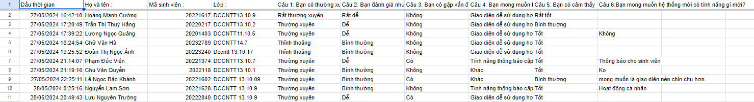

Hình 1.1: Kết quả khảo sát trực tuyến sinh viên.

Khó khăn khi nộp và xử lý hồ sơ:

- Có: 30% (3 sinh viên)

- Không: 70% (7 sinh viên)

Thường xuyên truy cập vào hồ sơ:

- Rất thường xuyên: 10% ( 1 sinh viên )

- Thường xuyên: 70% ( 7 sinh viên )

- Thỉnh thoảng: 20% ( 2 sinh viên )

Các tính năng cải thiện hệ thống mới:

- Giao diện thân thiện với người dùng: 60% ( 6 sinh viên )

- Tính năng thông báo tự động: 20% ( 2 sinh viên )

- Ý kiến khác : 20% ( 2 sinh viên )

Đánh giá tính bảo mật của hệ thống:

- Rất tốt: 10% ( 1 sinh viên )

- Tốt: 70% ( 7 sinh viên )

- Bình thường: 20% ( 2 sinh viên)

Các tính năng mong muốn hệ thống cải thiện:

- Thông báo cho sinh viên

- Giao diện chỉnh chu

*2. Giảng viên*

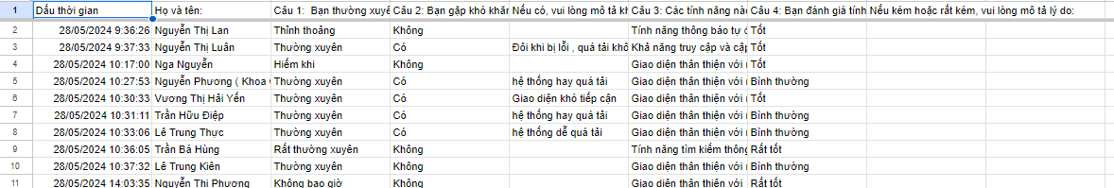

Hình 1.2: Kết quả khảo sát trực tuyến giảng viên.

Thường xuyên truy cập hồ sơ sinh viên:

- Thỉnh thoảng : 10% ( 1 giảng viên )

- Thường xuyên: 60% ( 6 giảng viên )

- Hiếm khi: 10% ( 1 giảng viên )

- Rất thường xuyên: 10% ( 1 giảng viên)

- Không bao giờ: 10% ( 1 giảng viên )

Khó khăn khi sử dụng hệ thống:

- Có : 50% ( 5 giảng viên )

- Không: 50% ( 5 giảng viên )

Mô tả khó khăn thường gặp khi sử dụng :

- Lỗi , hệ thống hay quá tải

- Giao diện khó tiếp cận

Tính năng muốn hệ thống cải thiện:

- Tính năng báo tự động: 10% ( 1 giảng viên)

- Tính năng tìm kiếm thông tin nâng cao: 20% ( 2 giảng viên )

- Giao diện thân thiện với người dùng hơn: 60% ( 6 giảng viên )

- Khả năng truy cập và cập nhật thông tin nhanh chóng:10%( 1 giảng viên )

Tính bảo mật của hệ thống hiện tại:

- Rất tốt: 20% ( 2 giảng viên )

- Tốt: 40% ( 4 giảng viên )

- Bình thường: 40% ( 4 giảng viên )

*3. Cán bộ quản lý cộng tác sinh viên*

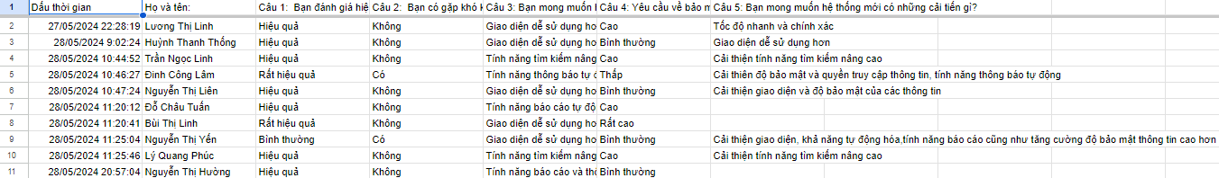

Hình 1.3: Kết quả khảo sát trực tuyến cán bộ quản lý.

Đánh giá hiệu quả của hệ thống hiện tại:

- Rất hiệu quả: 20% ( 2 ctv)

- Hiệu quả: 70% ( 7 ctv)

- Bình thường: 10% ( 1 ctv)

Khó khăn khi quản lí hồ sơ sinh viên:

- Có: 20% ( 2 ctv)

- Không: 80% ( 8 ctv)

Mong muốn cải thiện hệ thống mới:

- Giao diện dễ sử dụng : 50% ( 5 ctv )

- Tính năng tìm kiếm nâng cao : 20% ( 2 ctv )

- Tính năng thông báo tự động: 20% ( 2 ctv )

- Tính năng báo cáo và thống kê : 10%(1ctv)

Yêu cầu về bảo mật và quyền truy cập thông tin:

- Rất cao: 10% ( 1 ctv )

- Cao: 40% ( 4 ctv )

- Bình thường: 40% ( 4 ctv )

- Thấp: 10% ( 1 ctv )

Những mong muốn cải thiện hệ thống mới:

- Tốc độ nhanh và chính xác

- Giao diện dễ sử dụng hơn

- Cải thiện tính năng tìm kiếm nâng cao

- Cải thiện quyền truy cập và tính năng bảo mật thông tin

- Tính năng thông báo tự động hệ thống

## 1.3 Kết quả khảo sát

**\*Mô tả sơ đồ tổ chức của hệ thống:**

* Hệ thống quản lý hồ sơ sinh viên thường được tổ chức thành các module chức năng khác nhau, chẳng hạn như:
* Quản lý người dùng
* Quản lý sinh viên
* Quản lý lớp
* Quản lý kết quả rèn luyện
* Quản lý khen thưởng, kỷ luật
* Quản lý tra cứu thông tin

**\*Mô tả quá trình hoạt động của hệ thống:**

* Đăng nhập: Người dùng (quản trị viên, sinh viên) đăng nhập vào hệ thống bằng tài khoản cá nhân.
* Quản lý sinh viên: Quản trị viên có thể thêm mới, chỉnh sửa, hoặc xóa thông tin sinh viên.
* Quản lý lớp: Quản trị viên có thể thêm mới, chỉnh sửa, tra cứu thông tin lớp.
* Quản lý kết quả rèn luyện: Quản trị viên nhập điểm, cập nhật, tra cứu điểm cho sinh viên, sinh viên có thể tra kết quả hoc tập của mình.
* Quản lý khen thưởng, kỷ luật: Quản trị viên có thể thêm mới, chỉnh sửa, xóa, báo cáo khen thưởng, kỷ luật..
* Quản lý tra cứu thông tin : Cho người dùng tìm kiếm thông tin sinh viên, lớp, kết quả học tập, khen thưởng, kỷ luật.

**\*Xác định các chức năng chính của hệ thống, phân rã và mô tả chi tiết từng chức năng:**

- Quản Lý Người Dùng:

* Đăng nhập: Cho phép người dùng truy cập vào hệ thống bằng cách xác thực thông tin.
* Đăng xuất: Đăng xuất khỏi hệ thống sau khi hoàn thành công việc.
* Quản lý tài khoản: Cung cấp chức năng thêm, sửa, xóa người dùng và phân quyền cho họ.

- Quản lý sinh viên:

* Mục đích: Quản lý thông tin cá nhân.
* Tác nhân tham gia: Quản trị viên.
* Các bước tiến hành:

1. Quản trị viên đăng nhập vào hệ thống.
2. Chọn module "Quản lý sinh viên".
3. Thực hiện các thao tác thêm mới, chỉnh sửa hoặc xóa thông tin sinh viên.
4. Lưu lại thay đổi.

- Quản lý lớp:

* Mục đích: Quản lý thông tin về lớp.
* Tác nhân tham gia: Quản trị viên, Sinh viên.
* Các bước tiến hành:

1. Quản trị viên đăng nhập vào hệ thống.
2. Chọn module "Quản lý lớp".
3. Thực hiện thêm mới, chỉnh sửa, tra cứu thông tin lớp.
4. Lưu lại thay đổi.

- Quản lý kết quả rèn luyện:

* Mục đích: Quản lý theo dõi, lưu trữ và đánh giá kết quả rèn luyện của sinh viên.
* Tác nhân tham gia: Quản trị viên, Sinh viên.
* Các bước tiến hành
  1. Quản trị viên đăng nhập vào hệ thống.
  2. Chọn module "Quản lý lớp".
  3. Thực hiện các thao tác nhập điểm, cập nhật, tra cứu điểm.
  4. Lưu lại thay đổi.
  5. Sinh viên đăng nhập để tra cứu kết quả hoc tập của mình

- Quản lý khen thưởng, kỷ luật:

* Mục đích: Nhập và tra cứu khen thưởng, kỷ luật của sinh viên.
* Tác nhân tham gia: Quản trị viên, Sinh viên.
* Các bước tiến hành:
  1. Quản trị viên đăng nhập vào hệ thống.
  2. Chọn module "Quản lý khen thưởng, kỷ luật ".
  3. Thực hiện các thao tác thêm mới, chỉnh sửa hoặc xóa, tra cứu, báo cáo khen thưởng, kỷ luật của sinh viên.
  4. Lưu lại thay đổi.
  5. Sinh viên đăng nhập để tra cứu khen thưởng, kỷ luật.

- Quản lý tra cứu thông tin:

* Mục đích: Hệ thống quản lý tra cứu thông tin giúp cải thiện khả năng truy cập và sử dụng thông tin trong hệ thống.
* Tác nhân tham gia: Quản trị viên, Sinh viên.
* Các bước tiến hành:

1. Người dùng đăng nhập vào hệ thống.
2. Chọn module "Quản lý tra cứu thông tin".
3. Thực hiện tra cứu.
4. Lưu kết quả tra cứu.

**\*Vẽ biểu đồ phân cấp chức năng:**

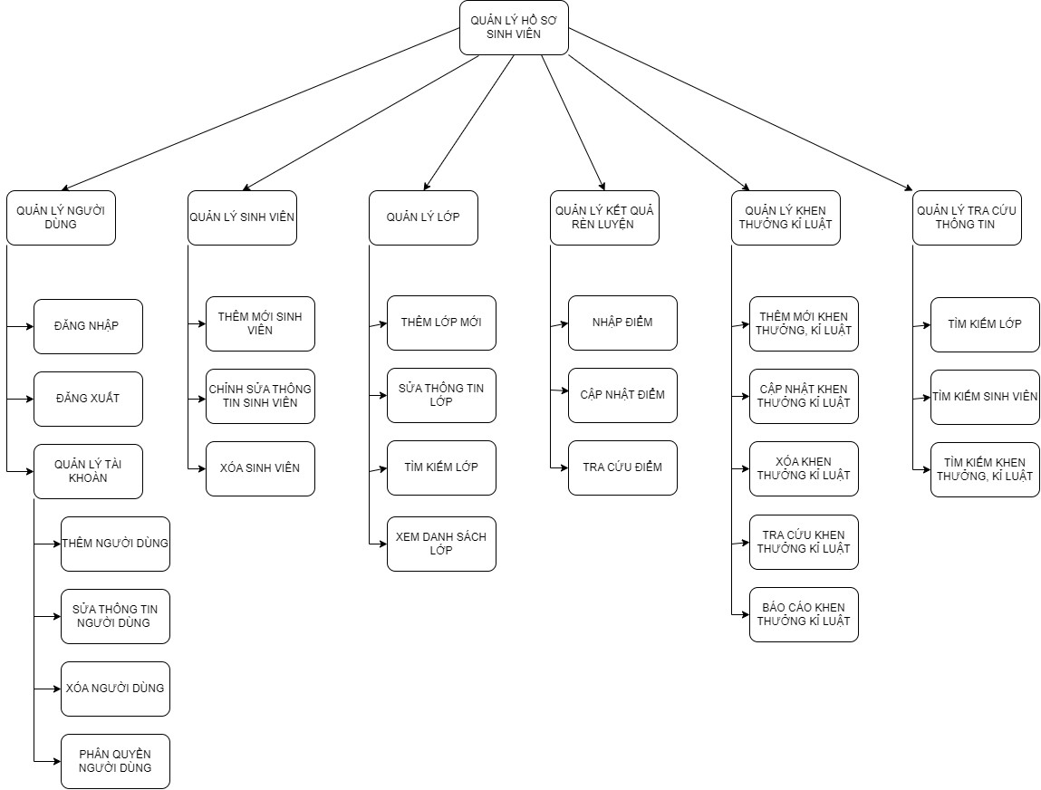

Hình 1.4: Biểu đồ phân cấp chức năng

# Chương 2: Phân tích hệ thống

## 2.1 Biểu đồ use case

### 2.1.1 Biểu đồ use case mức ngữ cảnh

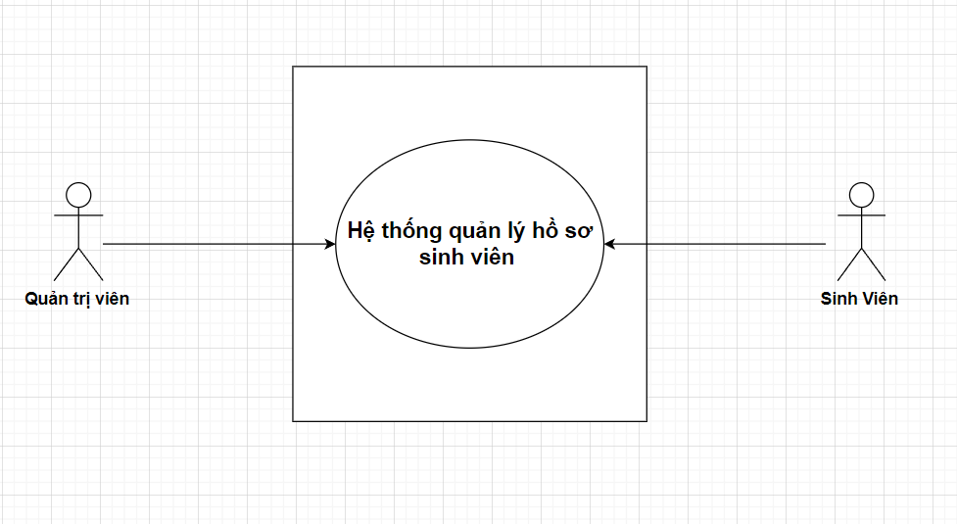

Hình 2.1: Biểu đồ use case ngữ cảnh

### 2.1.2 Biểu đồ use case mức 1( Tổng quát )

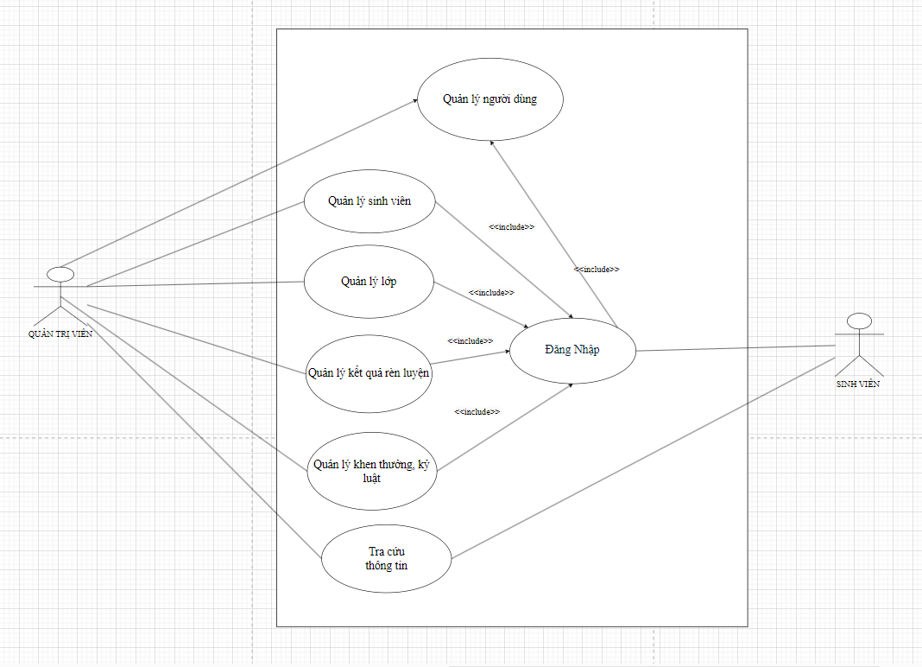

Hình 2.2: Biểu đồ use case tổng quát

### 2.1.3 Biểu đồ use case mức 2

* **Use case Quản lý người dùng** (Biểu đồ use case mức 2: Quản lý người dùng)

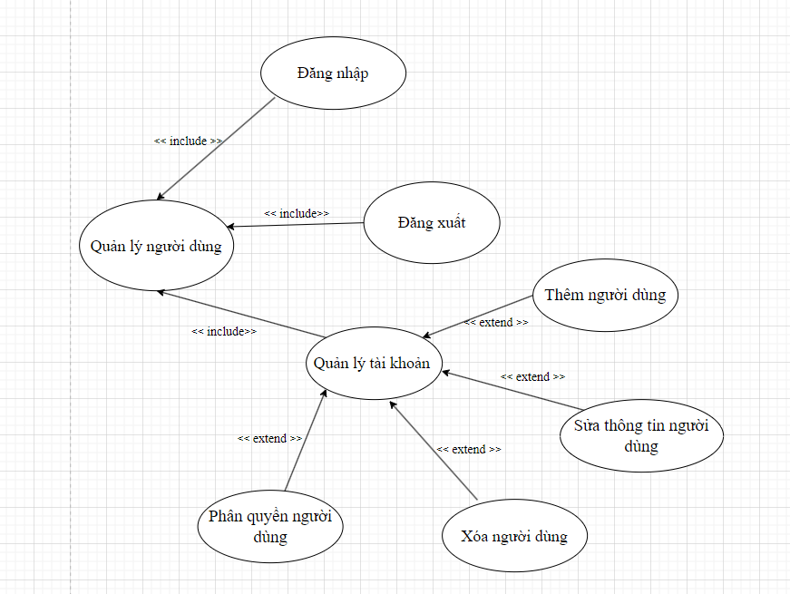

Hình 2.3: Use case mức 2 quản lý người dùng.

* **Chức năng đăng nhập**

|  |
| --- |
| **Usecase:** Quản lí người dùng trạng thái đăng nhập. ID: UC3 |
| **Phạm vi**: Người dùng đăng nhập vào hệ thống. |
| **Tác nhân chính**: Người dùng. |
| **Điều kiện tiên quyết:** Hệ thống hoạt động ổn định |
| **Điều kiện thực hiện:**  Người dùng đã đăng ký tài khoản và thông tin đăng nhập hợp lệ.  **Sự kiện kích hoạt:** Người dùng click nút “Đăng nhập” trên form “Quản lí đăng nhập”. |
| **Luồng sự kiện chính:**  Người dùng đăng nhập vào hệ thống .  Tiếp tục nhập thông tin đăng nhập.  Khi hoàn thành thông tin click “Đăng nhập” .  Nếu sai thông tin yêu cầu hệ thống sẽ báo sai ( sai mật khẩu, sai tài khoản hoặc để trống) thì thực hiện luồng phụ A1.  Nếu nhập sai thông tin quá 5 lần hệ thống sẽ thông báo lấy lại mật khẩu thì thực hiện luồng A2.  Hệ thống ghi nhận thông tin đăng nhập.  Hệ thống hiển thị “ Đăng nhập thành công lên màn hình”. |
| **Luồng phụ:**  Luồng phụ A1: Thông tin đăng nhập không hợp lệ.  1. Hệ thống thông báo bạn nhập sai thông tin đăng nhập.  2. Hệ thống yêu cầu bạn nhập lại thông tin ( hoặc đầy đủ).  Luồng phụ A2 : Lấy lại mật khẩu  Hệ thống yêu cầu số điện thoại và mã người dùng.  Hệ thống gửi mã về số điện thoại và yêu cầu người dùng xác nhận.  Hệ thống báo “ Đổi mật khẩu thành công”.  Hệ thống đưa bạn lại về Form “ Đăng nhập”. |

* **Chức năng thêm người dùng vào hệ thống**

|  |
| --- |
| **Usecase:** Thêm người dùng vào hệ thống. Id: UC4 |
| **Phạm vi**: Quản trị viên đăng nhập vào hệ thống trên máy cục bộ. |
| **Tác nhân chính**: Quản trị viên. |
| **Điều kiện tiên quyết:** Hệ thống hoạt động ổn định. |
| **Điều kiện thực hiện:**  Quản trị viên đã đăng ký tài khoản và thông tin đăng nhập hợp lệ.  **Sự kiện kích hoạt:**Quản trị viên nhập thông tin và thêm người dùng mới vào hệ thống |
| **Luồng sự kiện chính:**  1. Quản trị viên đăng nhập vào hệ thống. Nếu thông tin đăng nhập không hợp lệ: Sai mật khẩu hoặc mật khẩu để trống thì thực hiện luồng phụ A1.  2. Chọn danh mục “ Quản lí người dùng”.  3. Tiếp tục chọn nút “ Thêm người dùng”.  4. Quản trị viên nhập thông tin hệ thống yêu cầu ( mã sinh viên, họ tên , ngày sinh, địa chỉ , số điện thoại “.Nếu thông tin vào việc kiểm tra dữ liệu : chưa nhập đủ thông tin thì thực hiện luồng A2.  5. Sau khi hoàn thiện thông tin click nút “ thêm người dùng”. Nếu phát hiện lỗi khi “ thêm người dùng”: Thông tin người dùng không hợp lệ hoặc người dùng đã tồn tại thì thực hiện luồng ngoại lệ E1.  6. Hệ thống ghi nhận thông tin người dùng và thêm người dùng vào hệ thống.  7. Hệ thống hiển thị thông báo thêm người dùng thành công. |
| **Luồng phụ:**  Luồng phụ A1: Thông tin đăng nhập không hợp lệ.  1. Hệ thống phát thông báo thông tin đăng nhập sai.  2. Hệ thống trả về trạng thái trước đó.  Luồng phụ A2: Thông tin đăng nhập không hợp lệ.  1. Hệ thống phát thông báo thông tin vừa nhập không thỏa mãn.  2. Hệ thống xóa thông tin vừa nhập và trả về trạng thái trước đó |
| **Luồng ngoại lệ:**  Luồng ngoại lệ E1: Lỗi không thể thực thi câu lệnh “ Thêm người dùng”.  1. Hệ thống phát thông báo đã xảy ra lỗi trong quá trình “Thêm người dùng”.  2. Hệ thống huỷ thao tác thêm người dùng.  3. Hệ thống trả về trạng thái trước đó. |

* **Chức năng sửa thông tin người dùng**

|  |
| --- |
| **Usecase:** Sửa thông tin người dùng Id: UC4 |
| **Phạm vi**: Quản trị viên đăng nhập vào hệ thống trên máy cục bộ. |
| **Tác nhân chính**: Quản trị viên |
| **Điều kiện tiên quyết:** Hệ thống hoạt động ổn định. |
| **Điều kiện thực hiện:**  Quản trị viên đã đăng kí tài khoản và cập nhật thông tin thành công.  **Sự kiện kích hoạt:** Quản trị viên click “ Cập nhật” trên Form”Quản lí thông tin”. |
| **Luồng sự kiện chính:**  1. Admin đăng nhập vào hệ thống. Nếu thông tin đăng nhập không hợp lệ: Sai mật khẩu hoặc mật khẩu để trống thì thực hiện luồng phụ A1.  2. Chọn danh mục “Quản lí thông tin người dùng”.  3. Tiếp đó chọn người dùng cần sửa.  4. Chọn ô “ Sửa thông tin”  5.Bắt đầu nhập thông tin cần sửa ( mã người dùng, họ tên,...) nếu thông tin nhập vào vi phạm : thông tin nhập bị trùng với dữ liệu có trên hệ thống thì thực hiện luồng phụ A2  6.Click nút “Cập nhật”. Nếu phát hiện lỗi khi “Sửa thông tin người dùng “. Thông tin sửa bị lỗi kí tự thì thực hiện luồng ngoại lệ E1  7. Hệ thống ghi nhận thông tin vừa sửa vào hệ thống  8. Hệ thống hiển thị thông báo sửa thành công. |
| **Luồng phụ:**  Luồng phụ A1: Thông tin đăng nhập không hợp lệ.  1. Hệ thống phát thông báo thông tin đăng nhập sai.  2. Hệ thống trả về trạng thái trước đó.  Luồng phụ A2: Thông tin không thỏa mãn  1. Hệ thống phát thông báo thông tin nhập vào không thoả mãn.  2. Hệ thống trả về trạng thái trước đó. |
| **Luồng ngoại lệ:**  Luồng ngoại lệ E1: Lỗi không thể thực thi câu lệnh “Cập nhật thông tin người dùng”.  1. Hệ thống phát thông báo đã xảy ra lỗi trong quá trình “Cập nhật thông tin người dùng”  2. Hệ thống huỷ thao tác cập nhật.  3. Hệ thống trả về trạng thái trước đó. |

* **Chức năng xóa người dùng**

|  |
| --- |
| **Usecase:** Xóa người dùng Id: UC4 |
| **Phạm vi**: Quản trị viên đăng nhập vào hệ thống trên máy cục bộ. |
| **Tác nhân chính**: Quản trị viên |
| **Điều kiện tiên quyết:** Hệ thống hoạt động ổn định. |
| **Điều kiện thực hiện:**  Quản trị viên đã đăng kí tài khoản và cập nhật thông tin thành công.  **Sự kiện kích hoạt:** Quản trị viên click “ Xóa người dùng “ trong “ Quản lí người dùng “ |
| **Luồng sự kiện chính:**  1. Admin đăng nhập vào hệ thống. Nếu thông tin đăng nhập không hợp lệ: Sai mật khẩu hoặc mật khẩu để trống thì thực hiện luồng phụ A1.  2. Chọn danh mục “Quản lí thông tin người dùng”.  3. Tiếp tục chọn người dùng cần xóa .  4. Chọn ô “ Xóa tất cả dữ liệu người dùng “ . Nếu hệ thống từ chối xóa dữ liệu thông tin : do người dùng có kích hoạt bảo vệ dữ liệu thì thực hiện luồng A2.  5. Hệ thống đã xóa toàn bộ dữ liệu người dùng.  6. Hệ thống xác nhận người dùng quản trị viên yêu cầu xóa.  7.Hệ thống hiển thị xóa người dùng thành công . |
| **Luồng phụ:**  Luồng phụ A1: Thông tin đăng nhập không hợp lệ.  1. Hệ thống phát thông báo thông tin đăng nhập sai.  2. Hệ thống trả về trạng thái trước đó.  Luồng phụ A2: Xóa thông tin không thành công.  1. Hệ thống phát thông báo không thành công.  2. Quản trị viên yêu cầu hệ thống xóa quyền bảo vệ dữ liệu.  3. Hệ thống trả về trạng thái trước đó. |
|  |

* **Chức năng phân quyền người dùng**

|  |
| --- |
| **Usecase:** Phân quyền người dùng Id: UC4 |
| **Phạm vi**: Quản trị viên đăng nhập vào hệ thống trên máy cục bộ. |
| **Tác nhân chính**: Quản trị viên |
| **Điều kiện tiên quyết:** Hệ thống hoạt động ổn định. |
| **Điều kiện thực hiện:**  Quản trị viên đã đăng kí tài khoản và cập nhật thông tin thành công.  **Sự kiện kích hoạt:** Quản trị viên click “ Thay đổi quyền “ trong “ Phân quyền người dùng “. |
| **Luồng sự kiện chính:**  1. Admin đăng nhập vào hệ thống. Nếu thông tin đăng nhập không hợp lệ: Sai mật khẩu hoặc mật khẩu để trống thì thực hiện luồng phụ A1.  2. Chọn danh mục “ Danh sách người dùng “.  3. Tiếp đó chọn ô “ Phân quyền người dùng”.  4. Chọn người dùng cần gán quyền .  5.Bắt đầu gán quyền cho người dùng. Nếu hệ thống từ chối gán quyền : Do quyền đang gán đã tồn tại bên trong người dùng thì thực hiện luồng A2.  7. Click nút “ Cập nhật quyền vừa thay đổi”.  8. Hệ thống ghi nhận thay đổi và hiện trên màn hình thông báo thành công. |
| **Luồng phụ:**  Luồng phụ A1: Thông tin đăng nhập không hợp lệ.  1. Hệ thống phát thông báo thông tin đăng nhập sai.  2. Hệ thống trả về trạng thái trước đó.  Luồng phụ A2: Quyền được gán không thỏa mãn .  1. Hệ thống phát thông báo quyền đã tồn tại trên người dùng  2. Hệ thống xóa yêu cầu và trả về trạng thái trước đó. |

* **Use case Quản lý sinh viên** (Biểu đồ use case mức 2: Quản lý sinh viên)

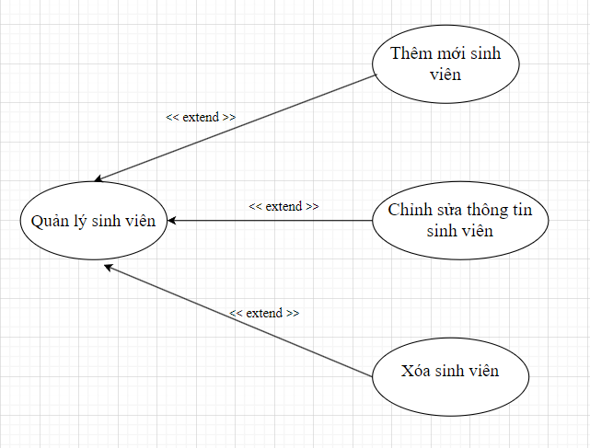

Hình 2.4: Use case mức 2 quản lý sinh viên

* **Chức năng thêm mới sinh viên**

|  |
| --- |
| **Usecase:** Thêm mới sinh viên Id: UC3 |
| **Phạm vi**: Quản trị viên đăng nhập vào hệ thống trên máy cục bộ. |
| **Tác nhân chính**: Quản trị viên |
| **Điều kiện tiên quyết:** Hệ thống hoạt động ổn định. |
| **Điều kiện thực hiện:**  Quản trị viên đã đăng ký tài khoản và thông tin đăng nhập hợp lệ.  **Sự kiện kích hoạt:** Quản trị viên click nút “Thêm mới sinh viên” trên form “Quản lý sinh viên” |
| **Luồng sự kiện chính:**  1. Quản trị viên đăng nhập vào hệ thống. Nếu thông tin đăng nhập không hợp lệ: Sai mật khẩu hoặc mật khẩu để trống thì thực hiện luồng phụ A1.  2. Chọn danh mục “Quản lý lớp”.  3. Quản trị viên nhập thông tin sinh viên mới (mã sinh viên, họ và tên, ngày sinh, giới tính, địa chỉ, điện thoại)“.Nếu thông tin vào việc kiểm tra dữ liệu : chưa nhập đủ thông tin thì thực hiện luồng A2.  4.Click nút “Thêm mới sinh viên”. Nếu phát hiện lỗi khi “Thêm mới sinh viên”: trùng mã sinh viên,... thông tin không hợp lệ thì thực hiện luồng ngoại lệ E1.  5. Hệ thống ghi nhận thông tin vừa Cập nhật vào CSDL.  6. Hệ thống hiển thị dữ liệu vừa “Thêm mới sinh viên ” lên màn hình. |
| **Luồng phụ:**  Luồng phụ A1: Thông tin đăng nhập không hợp lệ.  1. Hệ thống phát thông báo thông tin đăng nhập sai.  2. Hệ thống trả về trạng thái trước đó.  Luồng phụ A2: Thông tin đăng nhập không hợp lệ.  1. Hệ thống phát thông báo thông tin vừa nhập không thỏa mãn.  2. Hệ thống xóa thông tin vừa nhập và trả về trạng thái trước đó |
| **Luồng ngoại lệ:**  Luồng ngoại lệ E1: Lỗi không thể thực thi câu lệnh “Thêm mới sinh viên”.  1. Hệ thống phát thông báo đã xảy ra lỗi trong quá trình “Thêm mới sinh viên”.  2. Hệ thống huỷ thao tác thêm lớp mới.  3. Hệ thống trả về trạng thái trước đó. |

* **Chức năng sửa thông tin sinh viên**

|  |
| --- |
| **Usecase:** Sửa thông tin sinh viên Id: UC3 |
| **Phạm vi**: Quản trị viên đăng nhập vào hệ thống trên máy cục bộ. |
| **Tác nhân chính**: Quản trị viên |
| **Điều kiện tiên quyết:** Hệ thống hoạt động ổn định. |
| **Điều kiện thực hiện:**  Quản trị viên đã đăng ký tài khoản và thông tin đăng nhập hợp lệ.  **Sự kiện kích hoạt:** Quản trị viên click nút “Sửa thông tin sinh viên ” trên form “Quản lý sinh viên” |
| **Luồng sự kiện chính:**  1. Quản trị viên đăng nhập vào hệ thống. Nếu thông tin đăng nhập không hợp lệ: Sai mật khẩu hoặc mật khẩu để trống thì thực hiện luồng phụ A1.  2. Chọn danh mục “Sửa thông tin sinh viên”.  3. Chọn thông tin lớp cần sửa.  4.Click nút “Sửa thông tin”. Nếu phát hiện lỗi khi “Sửa thông tin sinh viên”: thì thực hiện luồng ngoại lệ E1.  5. Hệ thống ghi nhận thông tin vừa sửa vào CSDL.  6. Hệ thống hiển thị dữ liệu vừa “Sửa thông tin lớp ” lên màn hình. |
| **Luồng phụ:**  Luồng phụ A1: Thông tin đăng nhập không hợp lệ.  1. Hệ thống phát thông báo thông tin đăng nhập sai.  2. Hệ thống trả về trạng thái trước đó. |
| **Luồng ngoại lệ:**  Luồng ngoại lệ E1: Lỗi không thể thực thi câu lệnh “Sửa thông tin sinh viên ”.  1. Hệ thống phát thông báo đã xảy ra lỗi trong quá trình “Sửa thông tin sinh viên”.  2. Hệ thống huỷ thao tác sửa thông tin sinh viên.  3. Hệ thống trả về trạng thái trước đó. |

* **Chức năng xóa sinh viên**

|  |
| --- |
| **Usecase:** Xóa sinh viên Id: UC3 |
| **Phạm vi**: Quản trị viên đăng nhập vào hệ thống trên máy cục bộ. |
| **Tác nhân chính**: Quản trị viên |
| **Điều kiện tiên quyết:** Hệ thống hoạt động ổn định. |
| **Điều kiện thực hiện:**  Quản trị viên đã đăng ký tài khoản và thông tin đăng nhập hợp lệ.  **Sự kiện kích hoạt:** Quản trị viên click nút “xóa sinh viên” trên form “Quản lý sinh viên” |
| **Luồng sự kiện chính:**  1. Quản trị viên đăng nhập vào hệ thống. Nếu thông tin đăng nhập không hợp lệ: Sai mật khẩu hoặc mật khẩu để trống thì thực hiện luồng phụ A1.  2. Chọn danh mục “xóa sinh viên”.  3. Chọn sinh viên cần xóa.  4.Click nút “Xóa sinh viên”. Nếu phát hiện lỗi khi “Xóa sinh viên”: thì thực hiện luồng ngoại lệ E1.  5. Hệ thống ghi nhận xóa sinh viên ra khỏi CSDL.  6. Hệ thống hiển thị dữ liệu vừa “Xóa sinh viên” lên màn hình. |
| **Luồng phụ:**  Luồng phụ A1: Thông tin đăng nhập không hợp lệ.  1. Hệ thống phát thông báo thông tin đăng nhập sai.  2. Hệ thống trả về trạng thái trước đó. |
| **Luồng ngoại lệ:**  Luồng ngoại lệ E1: Lỗi không thể thực thi câu lệnh “Xóa sinh viên”.  1. Hệ thống phát thông báo đã xảy ra lỗi trong quá trình “Xóa sinh viên”.  2. Hệ thống huỷ thao tác xóa sinh viên.  3. Hệ thống trả về trạng thái trước đó. |

* **Use case Quản lý lớp** (Biểu đồ use case mức 2: Quản lý lớp)

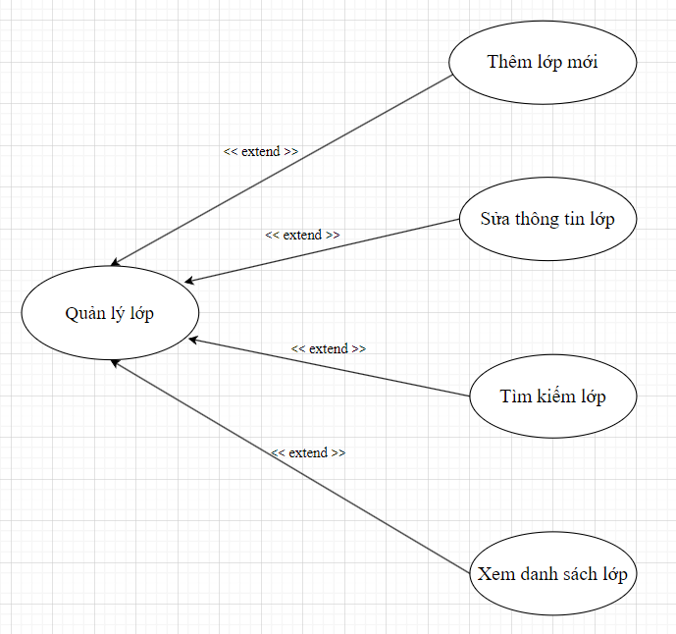

Hình 2.5: Use case mức 2 quản lý lớp

* **Chức năng thêm lớp mới**

|  |
| --- |
| **Usecase:** Thêm lớp mới Id: UC3 |
| **Phạm vi**: Quản trị viên đăng nhập vào hệ thống trên máy cục bộ. |
| **Tác nhân chính**: Quản trị viên |
| **Điều kiện tiên quyết:** Hệ thống hoạt động ổn định. |
| **Điều kiện thực hiện:**  Quản trị viên đã đăng ký tài khoản và thông tin đăng nhập hợp lệ.  **Sự kiện kích hoạt:** Quản trị viên click nút “Thêm lớp mới” trên form “Quản lý lớp” |
| **Luồng sự kiện chính:**  1. Quản trị viên đăng nhập vào hệ thống. Nếu thông tin đăng nhập không hợp lệ: Sai mật khẩu hoặc mật khẩu để trống thì thực hiện luồng phụ A1.  2. Chọn danh mục “Quản lý lớp”.  3. Quản trị viên nhập thông tin lớp mới ( tên lớp, mã lớp, ......). “.Nếu thông tin vào việc kiểm tra dữ liệu : chưa nhập đủ thông tin thì thực hiện luồng A2.  4.Click nút “Thêm lớp mới”. Nếu phát hiện lỗi khi “Thêm lớp mới”: trùng mã lớp hoặc tên lớp không hợp lệ thì thực hiện luồng ngoại lệ E1.  5. Hệ thống ghi nhận thông tin vừa Cập nhật vào CSDL.  6. Hệ thống hiển thị dữ liệu vừa “Thêm lớp mới ” lên màn hình. |
| **Luồng phụ:**  Luồng phụ A1: Thông tin đăng nhập không hợp lệ.  1. Hệ thống phát thông báo thông tin đăng nhập sai.  2. Hệ thống trả về trạng thái trước đó.  Luồng phụ A2: Thông tin đăng nhập không hợp lệ.  1. Hệ thống phát thông báo thông tin vừa nhập không thỏa mãn.  2. Hệ thống xóa thông tin vừa nhập và trả về trạng thái trước đó |
| **Luồng ngoại lệ:**  Luồng ngoại lệ E1: Lỗi không thể thực thi câu lệnh “Thêm lớp mới”.  1. Hệ thống phát thông báo đã xảy ra lỗi trong quá trình “Thêm lớp mới”.  2. Hệ thống huỷ thao tác thêm lớp mới.  3. Hệ thống trả về trạng thái trước đó. |

* **Chức năng sửa thông tin lớp**

|  |
| --- |
| **Usecase:** Sửa thông tin lớp Id: UC3 |
| **Phạm vi**: Quản trị viên đăng nhập vào hệ thống trên máy cục bộ. |
| **Tác nhân chính**: Quản trị viên |
| **Điều kiện tiên quyết:** Hệ thống hoạt động ổn định. |
| **Điều kiện thực hiện:**  Quản trị viên đã đăng ký tài khoản và thông tin đăng nhập hợp lệ.  **Sự kiện kích hoạt:** Quản trị viên click nút “Sửa thông tin ” trên form “Quản lý lớp” |
| **Luồng sự kiện chính:**  1. Quản trị viên đăng nhập vào hệ thống. Nếu thông tin đăng nhập không hợp lệ: Sai mật khẩu hoặc mật khẩu để trống thì thực hiện luồng phụ A1.  2. Chọn danh mục “Sửa thông tin”.  3. Chọn thông tin lớp cần sửa.  4.Click nút “Sửa thông tin”. Nếu phát hiện lỗi khi “Sửa thông tin”: thì thực hiện luồng ngoại lệ E1.  5. Hệ thống ghi nhận thông tin vừa sửa vào CSDL.  6. Hệ thống hiển thị dữ liệu vừa “Sửa thông tin lớp ” lên màn hình. |
| **Luồng phụ:**  Luồng phụ A1: Thông tin đăng nhập không hợp lệ.  1. Hệ thống phát thông báo thông tin đăng nhập sai.  2. Hệ thống trả về trạng thái trước đó. |
| **Luồng ngoại lệ:**  Luồng ngoại lệ E1: Lỗi không thể thực thi câu lệnh “Sửa thông tin ”.  1. Hệ thống phát thông báo đã xảy ra lỗi trong quá trình “Sửa thông tin”.  2. Hệ thống huỷ thao tác sửa thông tin.  3. Hệ thống trả về trạng thái trước đó. |

* **Chức năng tìm kiếm lớp**

|  |
| --- |
| **Usecase:** Tìm kiếm lớp Id: UC3 |
| **Phạm vi**: Quản trị viên đăng nhập vào hệ thống trên máy cục bộ. |
| **Tác nhân chính**: Quản trị viên, sinh viên |
| **Điều kiện tiên quyết:** Hệ thống hoạt động ổn định. |
| **Điều kiện thực hiện:**  Quản trị viên đã đăng ký tài khoản và thông tin đăng nhập hợp lệ.  **Sự kiện kích hoạt:** Quản trị viên click nút “Tìm kiếm lớp” trên form “Quản lý lớp” |
| **Luồng sự kiện chính:**  1. Quản trị viên đăng nhập vào hệ thống. Nếu thông tin đăng nhập không hợp lệ: Sai mật khẩu hoặc mật khẩu để trống thì thực hiện luồng phụ A1.  2. Chọn danh mục “Quản lý lớp”.  3. Quản trị viên nhập thông tin cần tìm kiếm trong “Quản lí lớp”. Nếu tìm không thấy thì thực hiện luồng phụ A2.  4. Hệ thống hiển thị thông tin cần tìm lên màn hình. |
| **Luồng phụ:**  Luồng phụ A1: Thông tin đăng nhập không hợp lệ.  1. Hệ thống phát thông báo thông tin đăng nhập sai.  2. Hệ thống trả về trạng thái trước đó.  Luồng phụ A2: Không có bản ghi nào thoả mãn điều kiện tìm kiếm.  1. Hệ thống phát thông báo thông tin nhập vào không thoả mãn.  2. Hệ thống trả về trạng thái trước đó. |

* **Chức năng xem danh sách lớp**

|  |
| --- |
| **Usecase:** Xem danh sách lớp Id: UC3 |
| **Phạm vi**: Quản trị viên đăng nhập vào hệ thống trên máy cục bộ. |
| **Tác nhân chính**: Quản trị viên , sinh viên |
| **Điều kiện tiên quyết:** Hệ thống hoạt động ổn định. |
| **Điều kiện thực hiện:**  Quản trị viên đã đăng ký tài khoản và thông tin đăng nhập hợp lệ.  **Sự kiện kích hoạt:** Quản trị viên click nút “xem danh sách lớp” trên form “Quản lý lớp” |
| **Luồng sự kiện chính:**  1. Quản trị viên đăng nhập vào hệ thống. Nếu thông tin đăng nhập không hợp lệ: Sai mật khẩu hoặc mật khẩu để trống thì thực hiện luồng phụ A1.  2. Chọn danh mục “Quản lý lớp”.  3. Quản trị viên chọn mục “ Xem danh sách lớp “ trong “Quản lí lớp”.  4. Hệ thống hiển thị thông tin lên màn hình. |
| **Luồng phụ:**  Luồng phụ A1: Thông tin đăng nhập không hợp lệ.  1. Hệ thống phát thông báo thông tin đăng nhập sai.  2. Hệ thống trả về trạng thái trước đó. |

* **Use case Quản lý kết quả rèn luyện** (Biểu đồ use case mức 2: Quản lý kết quả rèn luyện)

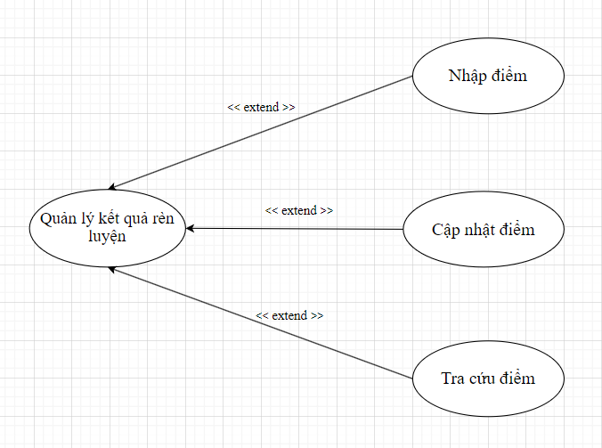

Hình 2.6: Use case mức 2 quản lý kết quả rèn luyện

* **Nhập điểm rèn luyện**

|  |
| --- |
| **Usecase:** Nhập điểm rèn luyện Id: UC3 |
| **Phạm vi**: Quản trị viên đăng nhập vào hệ thống nhập điểm rèn luyện  trên máy cục bộ. |
| **Tác nhân chính**: Quản trị viên |
| **Điều kiện tiên quyết:** Hệ thống nhập điểm rèn luyện hoạt động ổn định. |
| **Điều kiện thực hiện:** Quản trị viên đã đăng ký tài khoản và thông tin đăng nhập hợp lệ.  **Sự kiện kích hoạt:** Nhân viên click nút “Nhập điểm” trên form “Nhập điểm rèn luyện  ” |
| **Luồng sự kiện chính:**  1. Quản trị viên đăng nhập vào hệ thống. Nếu thông tin đăng nhập không hợp lệ: Sai mật khẩu hoặc mật khẩu để trống thì thực hiện luồng phụ A1.  2. Chọn danh mục “Nhập điểm rèn luyện ”.  3. Quản trị viên Nhập điển rèn luyện “Nhập điểm rèn luyện ”. Nếu tìm không thấy thì thực hiện luồng phụ A2.  4. Chọn xóa khen thưởng kỉ luật  5.Nhập điểm khen thưởng kỉ luật “Nhập điểm rèn luyện luyện”. Nếu thông tin nhập vào vi phạm việc kiểm tra dữ liệu: thông tin không hợp lệ thực hiện luồng A3.  6.Click nút “Nhập điểm”. Nếu phát hiện lỗi khi “Nhập điểm rèn luyện ”: trùng mã khen thưởng kỉ luật hoặc giá tour không hợp lệ thì thực hiện luồng ngoại lệ E1.  7. Hệ thống ghi nhận thông tin vừa Cập nhật vào CSDL.  8. Hệ thống hiển thị dữ liệu vừa “Nhập điểm rèn luyện ” lên màn hình. |
| **Luồng phụ:**  Luồng phụ A1: Thông tin đăng nhập không hợp lệ.  1. Hệ thống phát thông báo thông tin đăng nhập không hợp lệ  2. Hệ thống trả về trạng thái trước đó.  Luồng phụ A2: Không có bản ghi nào thoả mãn điều kiện tìm kiếm.  1. Hệ thống phát thông báo thông tin nhập vào không hợp lệ  2. Hệ thống trả về trạng thái trước đó.  Luồng phụ A3: Thông tin quản trị viên nhập vào vi phạm kiểm tra dữ liệu.  1. Hệ thống phát thông báo thông tin xóa không hợp lệ  2. Hệ thống trả về trạng thái trước đó. |
| **Luồng ngoại lệ:**  Luồng ngoại lệ E1: Lỗi không thể cập nhật khen thưởng kỉ luật  1. Hệ thống phát thông báo đã xảy ra lỗi trong quá trình “Nhập điểm rèn luyện ” mới  2. Hệ thống huỷ thao tác cập nhật.  3. Hệ thống trả về trạng thái trước đó. |

* **Cập nhật điểm rèn luyện**

|  |
| --- |
| **Usecase:** Cập nhật điểm rèn luyện Id: UC3 |
| **Phạm vi**: Quản trị viên đăng nhập vào hệ thống cập nhật điểm rèn luyện  trên máy cục bộ. |
| **Tác nhân chính**: Quản trị viên |
| **Điều kiện tiên quyết:** Hệ thống cập nhật điểm rèn luyện hoạt động ổn định. |
| **Điều kiện thực hiện:** Quản trị viên đã đăng ký tài khoản và thông tin đăng nhập hợp lệ.  **Sự kiện kích hoạt:** Nhân viên click nút “Cập nhật” trên form “cập nhật điểm rèn luyện  ” |
| **Luồng sự kiện chính:**  1. Quản trị viên đăng nhập vào hệ thống. Nếu thông tin đăng nhập không hợp lệ: Sai mật khẩu hoặc mật khẩu để trống thì thực hiện luồng phụ A1.  2. Chọn danh mục “Cập nhật điểm rèn luyện ”.  3. Quản trị viên Nhập điển rèn luyện “Cập nhật điểm rèn luyện ”. Nếu tìm không thấy thì thực hiện luồng phụ A2.  4. Chọn xóa khen thưởng kỉ luật  5.Nhập điểm khen thưởng kỉ luật “cập nhật điểm rèn luyện ”. Nếu thông tin nhập vào vi phạm việc kiểm tra dữ liệu: thông tin không hợp lệ thực hiện luồng A3.  6.Click nút “Cập nhật điểm”. Nếu phát hiện lỗi khi “Nhập điểm rèn luyện ”: trùng mã khen thưởng kỉ luật hoặc giá tour không hợp lệ thì thực hiện luồng ngoại lệ E1.  7. Hệ thống ghi nhận thông tin vừa Cập nhật vào CSDL.  8. Hệ thống hiển thị dữ liệu vừa “Cập nhật điểm rèn luyện ” lên màn hình. |
| **Luồng phụ:**  Luồng phụ A1: Thông tin đăng nhập không hợp lệ.  1. Hệ thống phát thông báo thông tin đăng nhập không hợp lệ  2. Hệ thống trả về trạng thái trước đó.  Luồng phụ A2: Không có bản ghi nào thoả mãn điều kiện tìm kiếm.  1. Hệ thống phát thông báo thông tin nhập vào không hợp lệ  2. Hệ thống trả về trạng thái trước đó.  Luồng phụ A3: Thông tin quản trị viên nhập vào vi phạm kiểm tra dữ liệu.  1. Hệ thống phát thông báo thông tin xóa không hợp lệ  2. Hệ thống trả về trạng thái trước đó. |
| **Luồng ngoại lệ:**  Luồng ngoại lệ E1: Lỗi không thể cập nhật khen thưởng kỉ luật  1. Hệ thống phát thông báo đã xảy ra lỗi trong quá trình “Câph nhật điểm rèn luyện ” mới  2. Hệ thống huỷ thao tác cập nhật.  3. Hệ thống trả về trạng thái trước đó. |

* **Tra cứu điểm rèn luyện**

|  |
| --- |
| **Usecase:** Tra cứu điểm rèn luyện Id: UC3 |
| **Phạm vi**: Quản trị viên đăng nhập vào hệ thống tra cứu điểm rèn luyện  trên máy cục bộ. |
| **Tác nhân chính**: Quản trị viên |
| **Điều kiện tiên quyết:** Hệ thống cập nhật điểm rèn luyện hoạt động ổn định. |
| **Điều kiện thực hiện:** Quản trị viên đã đăng ký tài khoản và thông tin đăng nhập hợp lệ.  **Sự kiện kích hoạt:** Nhân viên click nút “Tra cứu” trên form “Tra cứu điểm rèn luyện” |
| **Luồng sự kiện chính:**  1. Quản trị viên đăng nhập vào hệ thống. Nếu thông tin đăng nhập không hợp lệ: Sai mật khẩu hoặc mật khẩu để trống thì thực hiện luồng phụ A1.  2. Chọn danh mục “Tra cứu điểm rèn luyện ”.  3. Quản trị viên Nhập điển rèn luyện “Cập nhật điểm rèn luyện ”. Nếu tìm không thấy thì thực hiện luồng phụ A2.  4. Chọn xóa khen thưởng kỉ luật  5.Nhập điểm khen thưởng kỉ luật “Tra cứu điểm rèn luyện ”. Nếu thông tin nhập vào vi phạm việc kiểm tra dữ liệu: thông tin không hợp lệ thực hiện luồng A3.  6.Click nút “Tra cứu điểm”. Nếu phát hiện lỗi khi “Tra cứu rèn luyện ”: trùng mã khen thưởng kỉ luật hoặc giá tour không hợp lệ thì thực hiện luồng ngoại lệ E1.  7. Hệ thống ghi nhận thông tin vừa Cập nhật vào CSDL.  8. Hệ thống hiển thị dữ liệu vừa “Tra cứu điểm rèn luyện ” lên màn hình. |
| **Luồng phụ:**  Luồng phụ A1: Thông tin đăng nhập không hợp lệ.  1. Hệ thống phát thông báo thông tin đăng nhập không hợp lệ  2. Hệ thống trả về trạng thái trước đó.  Luồng phụ A2: Không có bản ghi nào thoả mãn điều kiện tìm kiếm.  1. Hệ thống phát thông báo thông tin nhập vào không hợp lệ  2. Hệ thống trả về trạng thái trước đó.  Luồng phụ A3: Thông tin quản trị viên nhập vào vi phạm kiểm tra dữ liệu.  1. Hệ thống phát thông báo thông tin xóa không hợp lệ  2. Hệ thống trả về trạng thái trước đó. |
| **Luồng ngoại lệ:**  Luồng ngoại lệ E1: Lỗi không thể cập nhật khen thưởng kỉ luật  1. Hệ thống phát thông báo đã xảy ra lỗi trong quá trình “Tra cứu điểm rèn luyện ” mới  2. Hệ thống huỷ thao tác cập nhật.  3. Hệ thống trả về trạng thái trước đó. |

* 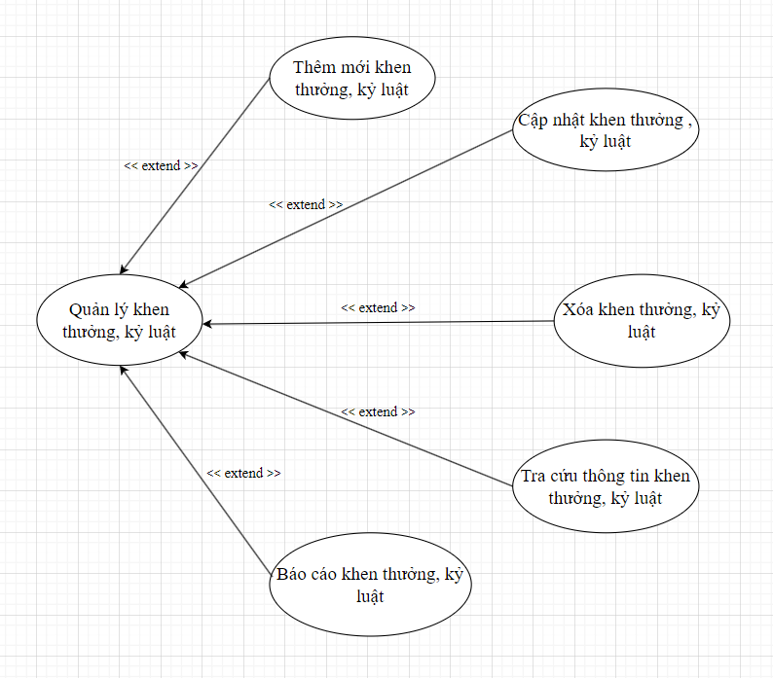**Use case Quản lý khen thưởng kỷ luật** (Biểu đồ use case mức 2: Quản lý khen thưởng)

Hình 2.7: Use case mức 2 quản lý khen thưởng, kỷ luật

* **Thêm mới khen thưởng kỉ luật**

|  |
| --- |
| **Usecase:** Thêm mới khen thưởng kỉ luật Id: UC3 |
| **Phạm vi**: Quản trị viên đăng nhập vào hệ thống thêm mới khen thưởng kỉ luật trên máy cục bộ. |
| **Tác nhân chính**: Quản trị viên |
| **Điều kiện tiên quyết:** Hệ thống thêm mới khen thưởng kỉ luật hoạt động ổn định. |
| **Điều kiện thực hiện:**  Quản trị viên đã đăng ký tài khoản và thông tin đăng nhập hợp lệ.  **Sự kiện kích hoạt:** Nhân viên click nút “Cập nhật” trên form “Thêm mới khen thưởng kỉ luật” |
| **Luồng sự kiện chính:**  1. Quản trị viên đăng nhập vào hệ thống. Nếu thông tin đăng nhập không hợp lệ: Sai mật khẩu hoặc mật khẩu để trống thì thực hiện luồng phụ A1.  2. Chọn danh mục “Thêm mới khen thưởng kỉ luật”.  3. Quản trị viên Nhập thêm mới khen thưởng kỉ luật “Thêm mới khen thưởng kỉ luật”. Nếu tìm không thấy thì thực hiện luồng phụ A2.  4. Chọn thêm mới khen thưởng kỉ luật  5.Nhập thông tin khen thưởng kỉ luật “thêm mới khen thưởng kỉ luật”. Nếu thông tin nhập vào vi phạm việc kiểm tra dữ liệu: thông tin không hợp lệ thực hiện luồng A3.  6.Click nút “Thêm mới t”. Nếu phát hiện lỗi khi “Thêm mới khen thưởng kỉ luật”: trùng mã khen thưởng kỉ luật hoặc giá tour không hợp lệ thì thực hiện luồng ngoại lệ E1.  7. Hệ thống ghi nhận thông tin vừa Cập nhật vào CSDL.  8. Hệ thống hiển thị dữ liệu vừa “Thêm mới khen thưởng kỉ luật ” lên màn hình. |
| **Luồng phụ:**  Luồng phụ A1: Thông tin đăng nhập không hợp lệ.  1. Hệ thống phát thông báo thông tin đăng nhập không hợp lệ  2. Hệ thống trả về trạng thái trước đó.  Luồng phụ A2: Không có bản ghi nào thoả mãn điều kiện tìm kiếm.  1. Hệ thống phát thông báo thông tin nhập vào không hợp lệ  2. Hệ thống trả về trạng thái trước đó.  Luồng phụ A3: Thông tin admin nhập vào vi phạm kiểm tra dữ liệu.  1. Hệ thống phát thông báo thông tin nhập vào không hợp lệ  2. Hệ thống trả về trạng thái trước đó. |
| **Luồng ngoại lệ:**  Luồng ngoại lệ E1: Lỗi không thể thêm mới khen thưởng kỉ luật  1. Hệ thống phát thông báo đã xảy ra lỗi trong quá trình “Cập nhật thông tin khen thưởng kỉ luật ” mới  2. Hệ thống huỷ thao tác cập nhật.  3. Hệ thống trả về trạng thái trước đó. |

* **Cập nhật khen thưởng, kỉ luật**

|  |
| --- |
| **Usecase:** Cập nhật khen thưởng kỉ luật Id: UC3 |
| **Phạm vi**: Quản trị viên đăng nhập vào hệ thống cập nhật khen thưởng kỉ luật trên máy cục bộ. |
| **Tác nhân chính**: Quản trị viên |
| **Điều kiện tiên quyết:** Hệ thống cập nhật khen thưởng kỉ luật hoạt động ổn định. |
| **Điều kiện thực hiện:**  Quản trị viên đã đăng ký tài khoản và thông tin đăng nhập hợp lệ.  **Sự kiện kích hoạt:** Nhân viên click nút “Cập nhật” trên form “Cập nhật khen thưởng kỉ luật” |
| **Luồng sự kiện chính:**  1. Quản trị viên đăng nhập vào hệ thống. Nếu thông tin đăng nhập không hợp lệ: Sai mật khẩu hoặc mật khẩu để trống thì thực hiện luồng phụ A1.  2. Chọn danh mục “Cập nhật khen thưởng kỉ luật”.  3. Quản trị viên Nhập cập nhật khen thưởng kỉ luật “Cập nhật khen thưởng kỉ luật”. Nếu tìm không thấy thì thực hiện luồng phụ A2.  4. Chọn cập nhât khen thưởng kỉ luật  5.Nhập thông tin khen thưởng kỉ luật “cập nhât khen thưởng kỉ luật”. Nếu thông tin nhập vào vi phạm việc kiểm tra dữ liệu: thông tin không hợp lệ thực hiện luồng A3.  6.Click nút “Cập nhật”. Nếu phát hiện lỗi khi “Cập nhật thông tin khen thưởng kỉ luật”: trùng mã khen thưởng kỉ luật hoặc giá tour không hợp lệ thì thực hiện luồng ngoại lệ E1.  7. Hệ thống ghi nhận thông tin vừa Cập nhật vào CSDL.  8. Hệ thống hiển thị dữ liệu vừa “Cập nhật thông tin thêm mới khen thưởng kỉ luật ” lên màn hình. |
| **Luồng phụ:**  Luồng phụ A1: Thông tin đăng nhập không hợp lệ.  1. Hệ thống phát thông báo thông tin đăng nhập không hợp lệ  2. Hệ thống trả về trạng thái trước đó.  Luồng phụ A2: Không có bản ghi nào thoả mãn điều kiện tìm kiếm.  1. Hệ thống phát thông báo thông tin nhập vào không hợp lệ  2. Hệ thống trả về trạng thái trước đó.  Luồng phụ A3: Thông tin quản trị viên nhập vào vi phạm kiểm tra dữ liệu.  1. Hệ thống phát thông báo thông tin nhập vào không hợp lệ  2. Hệ thống trả về trạng thái trước đó. |
| **Luồng ngoại lệ:**  Luồng ngoại lệ E1: Lỗi không thể cập nhật khen thưởng kỉ luật  1. Hệ thống phát thông báo đã xảy ra lỗi trong quá trình “Cập nhật thông tin khen thưởng kỉ luật ” mới  2. Hệ thống huỷ thao tác cập nhật.  3. Hệ thống trả về trạng thái trước đó. |

* **Xóa khen thưởng, kỉ luật**

|  |
| --- |
| **Usecase:** Xóa khen thưởng kỉ luật Id: UC3 |
| **Phạm vi**: Quản trị viên đăng nhập vào hệ thống khen thưởng kỉ luật trên máy cục bộ. |
| **Tác nhân chính**: Quản trị viên |
| **Điều kiện tiên quyết:** Hệ thống xóa khen thưởng kỉ luật hoạt động ổn định. |
| **Điều kiện thực hiện:**  Quản trị viên đã đăng ký tài khoản và thông tin đăng nhập hợp lệ.  **Sự kiện kích hoạt:** Nhân viên click nút “Xóa ” trên form “Xóa khen thưởng kỉ luật” |
| **Luồng sự kiện chính:**  1. Quản trị viên đăng nhập vào hệ thống. Nếu thông tin đăng nhập không hợp lệ: Sai mật khẩu hoặc mật khẩu để trống thì thực hiện luồng phụ A1.  2. Chọn danh mục “Xóa khen thưởng kỉ luật”.  3. Quản trị viên Nhập Xóa khen thưởng kỉ luật “Xóa khen thưởng kỉ luật”. Nếu tìm không thấy thì thực hiện luồng phụ A2.  4. Chọn xóa khen thưởng kỉ luật  5.Nhập thông tin khen thưởng kỉ luật “xóa khen thưởng kỉ luật”. Nếu thông tin nhập vào vi phạm việc kiểm tra dữ liệu: thông tin không hợp lệ thực hiện luồng A3.  6.Click nút “Xóa ”. Nếu phát hiện lỗi khi “xóa thông tin khen thưởng kỉ luật”: trùng mã khen thưởng kỉ luật hoặc giá tour không hợp lệ thì thực hiện luồng ngoại lệ E1.  7. Hệ thống ghi nhận thông tin vừa Cập nhật vào CSDL.  8. Hệ thống hiển thị dữ liệu vừa “Cập nhật thông tin thêm mới khen thưởng kỉ luật ” lên màn hình. |
| **Luồng phụ:**  Luồng phụ A1: Thông tin đăng nhập không hợp lệ.  1. Hệ thống phát thông báo thông tin đăng nhập không hợp lệ  2. Hệ thống trả về trạng thái trước đó.  Luồng phụ A2: Không có bản ghi nào thoả mãn điều kiện tìm kiếm.  1. Hệ thống phát thông báo thông tin nhập vào không hợp lệ  2. Hệ thống trả về trạng thái trước đó.  Luồng phụ A3: Thông tin quản trị viên nhập vào vi phạm kiểm tra dữ liệu.  1. Hệ thống phát thông báo thông tin xóa không hợp lệ  2. Hệ thống trả về trạng thái trước đó. |
| **Luồng ngoại lệ:**  Luồng ngoại lệ E1: Lỗi không thể cập nhật khen thưởng kỉ luật  1. Hệ thống phát thông báo đã xảy ra lỗi trong quá trình “Cập nhật thông tin khen thưởng kỉ luật ” mới  2. Hệ thống huỷ thao tác cập nhật.  3. Hệ thống trả về trạng thái trước đó. |

* **Tra cứu khen thưởng, kỉ luật**

|  |
| --- |
| **Usecase:** Tra cứu khen thưởng kỉ luật Id: UC3 |
| **Phạm vi**: Quản trị viên đăng nhập vào hệ thống khen thưởng kỉ luật trên máy cục bộ. |
| **Tác nhân chính**: Quản trị viên |
| **Điều kiện tiên quyết:** Hệ thống Tra cứu khen thưởng kỉ luật hoạt động ổn định. |
| **Điều kiện thực hiện:**  Quản trị viên đã đăng ký tài khoản và thông tin đăng nhập hợp lệ.  **Sự kiện kích hoạt:** Nhân viên click nút “Tra cứu” trên form “Tra cứu khen thưởng kỉ luật” |
| **Luồng sự kiện chính:**  1. Quản trị viên đăng nhập vào hệ thống. Nếu thông tin đăng nhập không hợp lệ: Sai mật khẩu hoặc mật khẩu để trống thì thực hiện luồng phụ A1.  2. Chọn danh mục “Xóa khen thưởng kỉ luật”.  3. Quản trị viên Nhập Xóa khen thưởng kỉ luật “Xóa khen thưởng kỉ luật”. Nếu tìm không thấy thì thực hiện luồng phụ A2.  4. Chọn xóa khen thưởng kỉ luật  5.Nhập thông tin khen thưởng kỉ luật “xóa khen thưởng kỉ luật”. Nếu thông tin nhập vào vi phạm việc kiểm tra dữ liệu: thông tin không hợp lệ thực hiện luồng A3.  6.Click nút “Tra cứu ”. Nếu phát hiện lỗi khi “Tra cứu thông tin khen thưởng kỉ luật”: trùng mã khen thưởng kỉ luật hoặc giá tour không hợp lệ thì thực hiện luồng ngoại lệ E1.  7. Hệ thống ghi nhận thông tin vừa Cập nhật vào CSDL.  8. Hệ thống hiển thị dữ liệu vừa “khen thưởng kỉ luật ” lên màn hình. |
| **Luồng phụ:**  Luồng phụ A1: Thông tin đăng nhập không hợp lệ.  1. Hệ thống phát thông báo thông tin đăng nhập không hợp lệ  2. Hệ thống trả về trạng thái trước đó.  Luồng phụ A2: Không có bản ghi nào thoả mãn điều kiện tìm kiếm.  1. Hệ thống phát thông báo thông tin nhập vào không hợp lệ  2. Hệ thống trả về trạng thái trước đó.  Luồng phụ A3: Thông tin quản trị viên nhập vào vi phạm kiểm tra dữ liệu.  1. Hệ thống phát thông báo thông tin xóa không hợp lệ  2. Hệ thống trả về trạng thái trước đó. |
| **Luồng ngoại lệ:**  Luồng ngoại lệ E1: Lỗi không thể cập nhật khen thưởng kỉ luật  1. Hệ thống phát thông báo đã xảy ra lỗi trong quá trình “Tra cứu thông tin khen thưởng kỉ luật ” mới  2. Hệ thống huỷ thao tác cập nhật.  3. Hệ thống trả về trạng thái trước đó. |

* **Báo cáo khen thưởng, kỉ luật**

|  |
| --- |
| **Usecase:** Báo cáo khen thưởng kỉ luật Id: UC3 |
| **Phạm vi**: Quản trị viên đăng nhập vào hệ thống khen thưởng kỉ luật trên máy cục bộ. |
| **Tác nhân chính**: Quản trị viên |
| **Điều kiện tiên quyết:** Hệ thống báo cáo khen thưởng kỉ luật hoạt động ổn định. |
| **Điều kiện thực hiện:** Quản trị viên đã đăng ký tài khoản và thông tin đăng nhập hợp lệ.  **Sự kiện kích hoạt:** Nhân viên click nút “Báo cáo” trên form “Báo cáo khen thưởng kỉ luật” |
| **Luồng sự kiện chính:**  1. Quản trị viên đăng nhập vào hệ thống. Nếu thông tin đăng nhập không hợp lệ: Sai mật khẩu hoặc mật khẩu để trống thì thực hiện luồng phụ A1.  2. Chọn danh mục “báo cáo khen thưởng kỉ luật”.  3. Quản trị viên Nhập Xóa khen thưởng kỉ luật “Báo cáo khen thưởng kỉ luật”. Nếu tìm không thấy thì thực hiện luồng phụ A2.  4. Chọn báo cáo khen thưởng kỉ luật  5.Nhập thông tin khen thưởng kỉ luật “báo cáo khen thưởng kỉ luật”. Nếu thông tin nhập vào vi phạm việc kiểm tra dữ liệu: thông tin không hợp lệ thực hiện luồng A3.  6.Click nút “Báo cáo ”. Nếu phát hiện lỗi khi “Báo cáo thông tin khen thưởng kỉ luật”: trùng mã khen thưởng kỉ luật hoặc giá tour không hợp lệ thì thực hiện luồng ngoại lệ E1.  7. Hệ thống ghi nhận thông tin vừa Cập nhật vào CSDL.  8. Hệ thống hiển thị dữ liệu vừa “khen thưởng kỉ luật ” lên màn hình. |
| **Luồng phụ:**  Luồng phụ A1: Thông tin đăng nhập không hợp lệ.  1. Hệ thống phát thông báo thông tin đăng nhập không hợp lệ  2. Hệ thống trả về trạng thái trước đó.  Luồng phụ A2: Không có bản ghi nào thoả mãn điều kiện tìm kiếm.  1. Hệ thống phát thông báo thông tin nhập vào không hợp lệ  2. Hệ thống trả về trạng thái trước đó.  Luồng phụ A3: Thông tin quản trị viên nhập vào vi phạm kiểm tra dữ liệu.  1. Hệ thống phát thông báo thông tin xóa không hợp lệ  2. Hệ thống trả về trạng thái trước đó. |
| **Luồng ngoại lệ:**  Luồng ngoại lệ E1: Lỗi không thể báo cáo khen thưởng kỉ luật  1. Hệ thống phát thông báo đã xảy ra lỗi trong quá trình “Báo cáo thông tin khen thưởng kỉ luật ” mới  2. Hệ thống huỷ thao tác cập nhật.  3. Hệ thống trả về trạng thái trước đó. |

* **Use case Quản lý tra cứu thông tin** (Biểu đồ use case mức 2: Quản lý tra cứu thông tin)

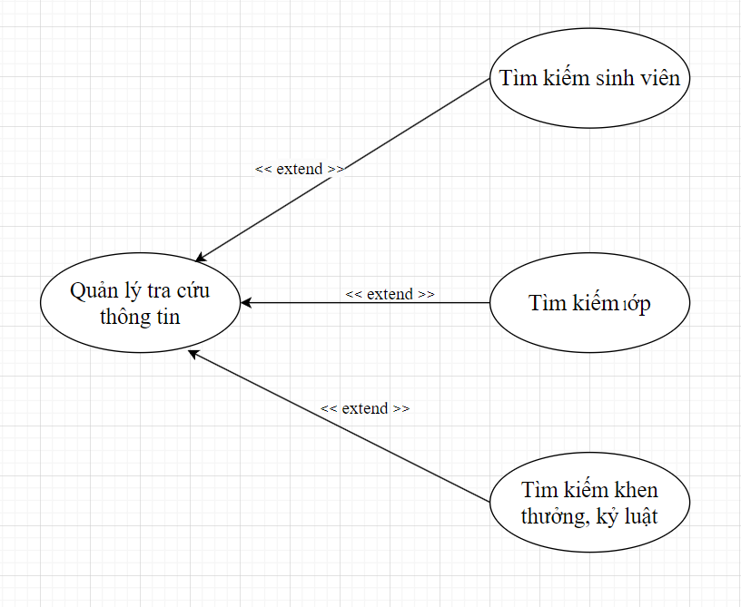

Hình 2.8: Use case mức 2 tra cứu thông tin

* **Chức năng tìm kiếm sinh viên**

|  |
| --- |
| **Usecase:** Tìm kiếm sinh viên Id: UC3 |
| **Phạm vi**: Quản trị viên,sinh viên đăng nhập vào hệ thống trên máy cục bộ |
| **Tác nhân chính**: Quản trị viên, sinh viên |
| **Điều kiện tiên quyết:** Hệ thống hoạt động ổn định |
| **Điều kiện thực hiện:**  Quản trị viên,sinh viên đã đăng ký tài khoản và thông tin đăng nhập hợp lệ.  **Sự kiện kích hoạt:** Quản trị viên,sinh viên click nút “Tìm kiếm sinh viên” trên form “Quản lý tra cứu thông tin” |
| **Luồng sự kiện chính:**  1. Quản trị viên,sinh viên đăng nhập vào hệ thống. Nếu thông tin đăng nhập không hợp lệ: Sai mật khẩu hoặc mật khẩu để trống thì thực hiện luồng phụ A1.  2. Chọn danh mục “Quản lý tra cứu thông tin”.  3. Quản trị viên,sinh viên nhập thông tin về sinh viên mà mình cần tìm kiếm(mã sinh viên, họ và tên,...) trong “Quản lý tra cứu thông tin”.  4.Click nút “Tìm kiếm sinh viên”. Nếu phát hiện lỗi khi “Tìm kiếm sinh viên”: mã sinh viên hoặc họ tên sinh viên không hợp lệ thì thực hiện luồng phụ A2.  5. Hệ thống hiển thị thông tin sinh viên cần tìm lên màn hình. |
| **Luồng phụ:**  Luồng phụ A1: Thông tin đăng nhập không hợp lệ.  1. Hệ thống phát thông báo thông tin đăng nhập sai.  2. Hệ thống trả về trạng thái trước đó.  Luồng phụ A2: Thông tin nhập vào không thỏa mãn điều kiện tìm kiếm  1. Hệ thống phát thông báo thông tin nhập vào không thỏa mãn.  2. Hệ thống trả về trạng thái trước đó. |

* **Chức năng tìm kiếm lớp**

|  |
| --- |
| **Usecase:** Tìm kiếm lớp Id: UC3 |
| **Phạm vi**: Quản trị viên,sinh viên đăng nhập vào hệ thống trên máy cục bộ |
| **Tác nhân chính**: Quản trị viên, sinh viên |
| **Điều kiện tiên quyết:** Hệ thống hoạt động ổn định |
| **Điều kiện thực hiện:**  Quản trị viên,sinh viên đã đăng ký tài khoản và thông tin đăng nhập hợp lệ.  **Sự kiện kích hoạt:** Quản trị viên,sinh viên click nút “Tìm kiếm lớp ” trên form “Quản lý tra cứu thông tin” |
| **Luồng sự kiện chính:**  1. Quản trị viên,sinh viên đăng nhập vào hệ thống. Nếu thông tin đăng nhập không hợp lệ: Sai mật khẩu hoặc mật khẩu để trống thì thực hiện luồng phụ A1.  2. Chọn danh mục “Quản lý tra cứu thông tin”.  3. Quản trị viên,sinh viên nhập thông tin lớp cần tra cứu(mã lớp,tên lớp,...) trong “Quản lý tra cứu thông tin”.  4. Click nút “Tìm kiếm lớp”. Nếu phát hiện lỗi khi “Tìm kiếm lớp”: mã lớp hoặc tên lớp không hợp lệ thì thực hiện luồng phụ A2.  5. Hiển thị thông tin lớp cần tìm lên màn hình. |
| **Luồng phụ:**  Luồng phụ A1: Thông tin đăng nhập không hợp lệ.  1. Hệ thống phát thông báo thông tin đăng nhập sai.  2. Hệ thống trả về trạng thái trước đó.  Luồng phụ A2: Thông tin nhập vào không thỏa mãn điều kiện tìm kiếm  1. Hệ thống phát thông báo thông tin nhập vào không thỏa mãn.  2. Hệ thống trả về trạng thái trước đó. |

* **Chức năng tìm kiếm khen thưởng kỷ luật**

|  |
| --- |
| **Usecase:** Tìm kiếm khen thưởng, kỷ luật Id: UC3 |
| **Phạm vi**: Quản trị viên,sinh viên đăng nhập vào hệ thống trên máy cục bộ |
| **Tác nhân chính**: Quản trị viên, sinh viên |
| **Điều kiện tiên quyết:** Hệ thống hoạt động ổn định |
| **Điều kiện thực hiện:**  Quản trị viên,sinh viên đã đăng ký tài khoản và thông tin đăng nhập hợp lệ.  **Sự kiện kích hoạt:** Quản trị viên,sinh viên click nút “Tìm kiếm khen thưởng,kỷ luật ” trên form “Quản lý tra cứu thông tin” |
| **Luồng sự kiện chính:**  1. Quản trị viên,sinh viên đăng nhập vào hệ thống. Nếu thông tin đăng nhập không hợp lệ: Sai mật khẩu hoặc mật khẩu để trống thì thực hiện luồng phụ A1.  2. Chọn danh mục “Quản lý tra cứu thông tin”.  3. Quản trị viên,sinh viên nhập thông tin khen thưởng,kỷ luật cần tìm(mã sinh viên,loại,niên khóa) trong “Quản lý tra cứu thông tin”.  4. Click nút “Tìm kiếm khen thưởng,kỷ luật”. Nếu phát hiện lỗi khi “Tìm kiếm khen thưởng,kỷ luật”: mã sinh viên hoặc niên khóa không hợp lệ thì thực hiện luồng phụ A2. |
| **Luồng phụ:**  Luồng phụ A1: Thông tin đăng nhập không hợp lệ.  1. Hệ thống phát thông báo thông tin đăng nhập sai.  2. Hệ thống trả về trạng thái trước đó.  Luồng phụ A2: Thông tin nhập vào không thỏa mãn điều kiện tìm kiếm  1. Hệ thống phát thông báo thông tin nhập vào không thỏa mãn.  2. Hệ thống trả về trạng thái trước đó. |

## 2.2 Biểu đồ lớp

### 2.2.1 Xác định lớp biên

* **Lớp biên quản lý người dùng**

Form Dangnhap:

+ Quên mật khẩu

- Lấy lại mật khẩu

+ Đăng nhập

+ Đổi Mật Khẩu

Form Dangxuat:

+ Đăng xuất

Form Giaodiennguoidung:

+ Thêm người dùng

+ Xóa người dùng

+ Sửa thông tin người dùng

+ Phân quyền người dùng

* **Lớp biên quản lý sinh viên**

FormQUANLYSINHVIEN:

+ hienthiThem moi sinh vien(): void

+ hienthiChinh sua sinh vien(): void

+ hienthiXoa sinh vien(): void

* **Lớp biên quản lý lớp**

FormQUANLYLOP:

+ hienTHITHEMLOPMOI(): void

+ hienTHISUATHONGTINLOP(): void

+ hienTHITIMKIEMLOP(): void

+ hienTHIXEMDANHSACHLOP(): void

* **Lớp biên quản lý kết quả rèn luyện**

From DiemRenLuyen

+ HienThiNhapDiem(): void

+ HienThiCapNhatDiem(): void

+ HienThiTraCuuDiem(): void

* **Lớp biên quản lý khen thưởng, kỷ luật**

Form KhenThuongKyLuaT

+ hienThiThemMoi(): void

+ hienThiCapNhat(): void

+ hienThiXoa(): void

+ hienThiTraCuu(): void

+ hienThiBaoCao(): void

* **Lớp biên quản lý tra cứu thông tin**

FormTraCuuTT:

+ HienThiTimKiem():void

+ HienThiKQTimKiem():void

FormKQTraCuuTT:

+ HienThiTenSV():void

+ HienThiKQChiTiet():void

+ SapXep():void

FormTimKiemSinhVien:

+ HienThiTimKiem():void

+ HienKQTimKiem():void

FormTimKiemLop:

+ HienThiTimKiem():void

+ HienKQTimKiem():void

FormTimKiemKTKL:

+ HienThiTimKiem():void

+ HienKQTimKiem():void

### 2.2.2 Xác định lớp điều khiển

* **Lớp điều khiển quản lý người dùng**

DK Dangnhap:

+ Đăng nhập

- Kiểm tra tài khoản

- Mật khẩu

- Mã OTP

+ Quên Mật Khẩu

- Nhập tài khoản

- Nhập Email

- Mã OTP

- Nhập Số Điện Thoại

DK Dangxuat:

+ Đăng xuất

- Xác nhận yêu cầu đăng xuất

- Thông báo

+ Thời gian đăng xuất

+ Đăng xuất thành công

DK Quanlinguoidung:

+ Yêu cầu xóa người dùng

- danh sách thêm

+ Yêu Cầu thêm người dùng

- danh sách xóa

DK Quanlithongtin:

+ Chỉnh sửa thông tin

- ngày sinh

- địa chỉ

- lớp

- số điện thoại

DK Phanquyennguoidung:

- phân quyền

- danh sách quyền được phân bố

* **Lớp điều khiển quản lý sinh viên**

QUANLYSINHVIENController:

+ Them moi sinh vien(): void

+ Chinh sua sinh vien(): void

+ Xoa sinh vien(): void

* **Lớp điều khiển quản lý lớp**

QUANLYLOPController:

+ THEMLOPMOI(): void

+ SUATHONGTINLOP(): void

+ TIMKIEMLOP( ma : string ): void

+ XEMDANHSACHLOP(): void

* **Lớp điều khiển quản lý kết quả rèn luyện**

DK DiemRenLuyen

+ NhapDiemRenLuyen: void

+ CapNhatDiemRenLuyen: void

+ TraCuuDiem RenLuyen

* **Lớp điều khiển quản lý khen thưởng, kỷ luật**

KhenThuongKyLuatController:

+ themMoi(ktkl: KhenThuongKyLuat): void

+ capNhat(ktkl: KhenThuongKyLuat): void

+ xoa(ma: String): void

+ traCuu(ma: String): KhenThuongKyLuat

+ baoCao(): List<KhenThuongKyLuat>

* **Lớp điều khiển quản lý tra cứu thông tin**

TracuuTT Controller:

- dsSinhVien

- dsLop

- dsKhenThuongKyLuat

+ xulyTuKhoa():

+ getKQTimKiem():string

+ timSinhVien():

+ timLop():

### 2.2.3 Xác định lớp thực thể

* **Lớp thực thể người dùng (sinh viên)**

Tài khoản:

- Xác nhận yêu cầu

- Xác nhận OTP

- Kiểm tra mật khẩu

Sinh Viên:

- Mật khẩu

- Tài khoản

- Kiểm tra tài khoản

Quantrivien:

+ Xác nhận thêm người dùng

+ Xác nhận xóa người dùng

+ Xác nhận thông tin được sửa

+ Quản lí và xác nhận quyền

* **Lớp thực thể sinh viên**

SINHVIEN:

- MASV(): Int

- HOVATEN() : String

- NGAYSINH(): Int

- GIOITINH() : String

- DIACHI() : String

- DIENTHOAI() : Int

+ GetMASV()

+ SetMASV(MASV: Int): Void

+GetHOVATEN()

+ SetHOVATEN (HOVATEN: String): Void

+ GetNGAYSINH()

+ SetNGAYSINH( NGAYSINH: Int) : void

+ GetGIOITINH()

+ SetGIOITINH (GIOITINH: Bool) : void

+ GetDIACHI()

+ SetDIACHI (DIACHI:String) : void

+ GetDIENTHOAI()

+ SetDIENTHOAI (DIENTHOAI: Int) : void

* **Lớp thực thể lớp**

LOP:

- TENLOP(): String

- MALOP() : String

- TENSINHVIEN(): String

- MASINHVIEN() : String

- NGAYTHANG(): Date

- DIACHI() : String

+ GetTENLOP(): String

+ SetTENLOP(TEN : String): Void

+ GetMALOP(): String

+ SetMALOP( MA: String) : void

+ GetTENSINHVIEN(): String

+ SetTENSINHVIEN(TEN : String) : void

+ GetMASINHVIEN(): String

+ SetMASINHVIEN( MASV : String) : void

+ GetNGAYTHANG() : String

+ SetNGAYTHANG( NGAY : DATE) : void

+ GetDIACHI(): String

+ SetDIACHI( DIACHI: String) : void

* **Lớp thực thể kết quả rèn luyện**

DiemRenLuyen

- maSV: String

- diem: Float

- hocKy: String

- namHoc:String

+ getMaSV(): String

+ setMaSV(ma: String): void

+ getDiem(): Float

+ setDiem(diem: Float): void

+ getHocKy():String

+ setHocKy(hocKy:String): void

+ getNamHoc(): String

+ setNamHoc(nam: String): void

* **Lớp thực thể khen thưởng, kỷ luật**

KhenThuongKyLuat:

- ma: String

- ten: String

- loai: String

- ngayThang: Date

- moTa: String

+ getMa(): String

+ setMa(ma: String): void

+ getTen(): String

+ setTen(ten: String): void

+ getLoai(): String

+ setLoai(loai: String): void

+ getNgayThang(): Date

+ setNgayThang(ngay: Date): void

+ getMoTa(): String

+ setMoTa(moTa: String): void

* **Lớp thực thể tra cứu thông tin**

Lop:

- tenLop:string

- maLop:string

- maSV:string

- hotenSV:string

- nienkhoa:string

+ getTenLop():string

+ setTenLop():void

+ getMaSV():string

+ setMaSV():void

+ getHoTenSV():string

+ setHoTenSV():void

+ getNienKhoa():string

+ setNienKhoa():void

KhenThuongKyLuat:

- maSV:string

- nienkhoa:string

- loai:string

+getMaSV():string

+setMaSV():void

+getNienKhoa():string

+setNienKhoa():void

+getLoai():string

+setLoai():void

SinhVien:

- maSV:string

- hotenSV:string

- gioitinhSV:string

- ngaysinh:string

- diachi:string

- sdt:string

+tenLop:string

+maLop:string

+getMaSV():string

+setMaSV():void

+getHoTenSV():string

+setHoTenSV():void

+getLop():string

+setLop():void

+getGioiTinh():string

+setGioiTinh():void

+getNgaySinh():string

+setNgaySinh():void

+getDiaChi():string

+setDiaChi():void

+getSdt():string

+setSdt():void

### 2.2.4 Xây dựng biểu đồ lớp cho ca sử dụng

* **Biểu đồ lớp cho ca sử dụng quản lý người dùng**

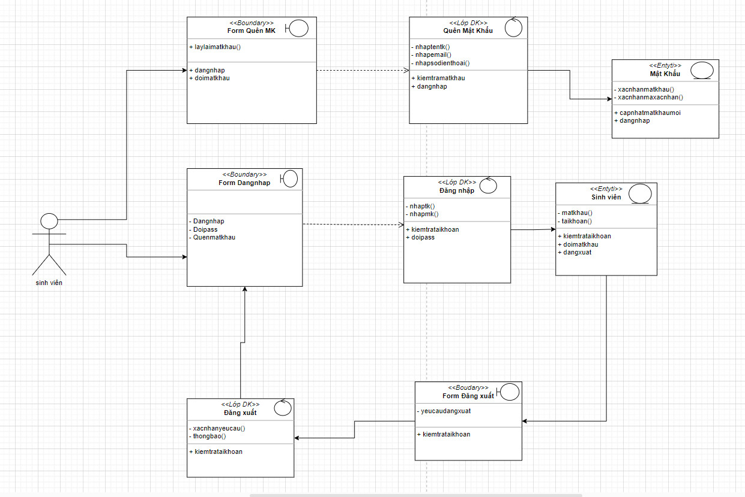

Hình 2.9: Biểu đồ lớp cho ca sử dụng đang nhập

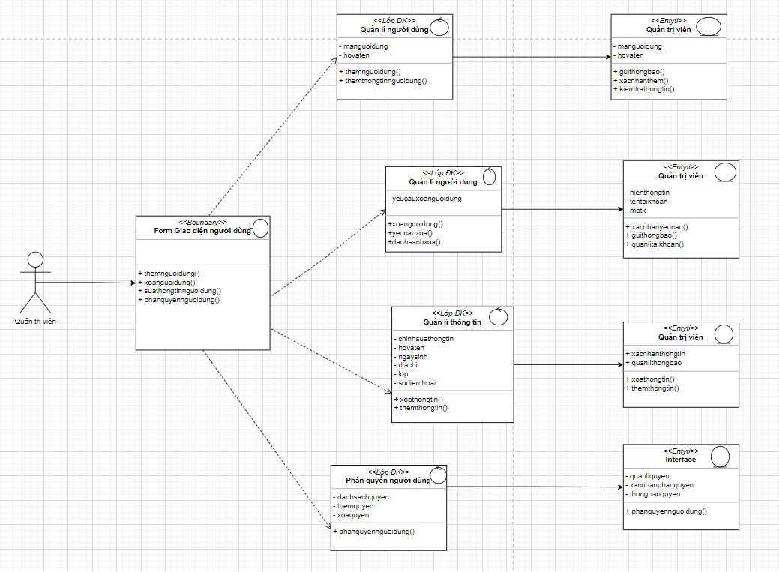

Hình 2.10: Biểu đồ lớp cho ca sử dụng quản lý tài khoản

* **Biểu đồ lớp cho ca sử dụng quản lý sinh viên**

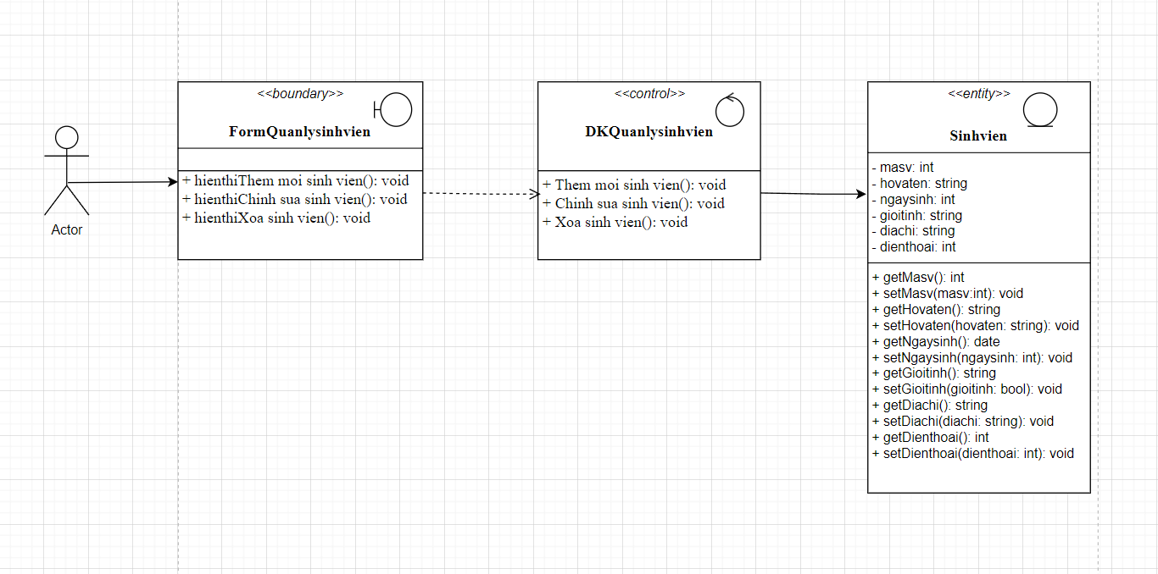

Hình 2.11: Biểu đồ lớp cho ca sử dụng quản lý sinh viên

* **Biểu đồ lớp cho ca sử dụng quản lý lớp**

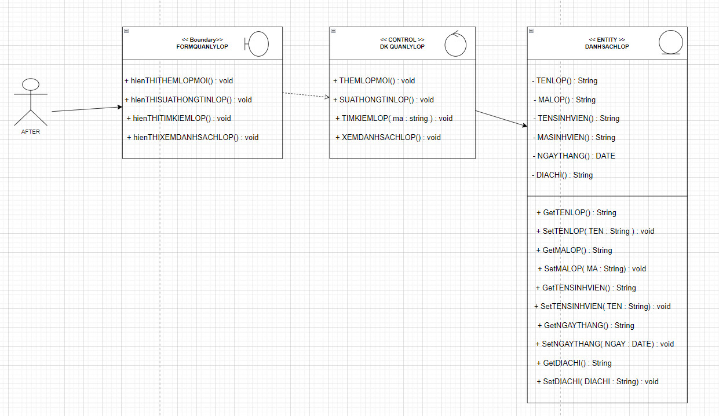

Hình 2.12: Biểu đồ lớp cho ca sử dụng quản lý lớp

* **Biểu đồ lớp cho ca sử dụng quản lý kết quả rèn luyện**

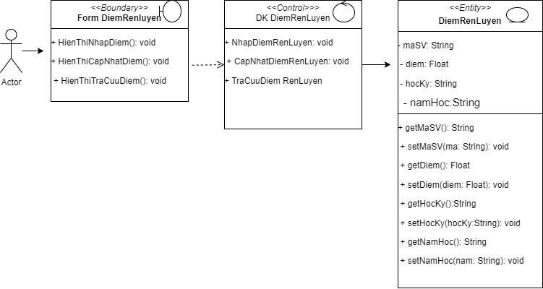

Hình 2.13: Biểu đồ lớp cho ca sử dụng quản lý kết quả rèn luyện

* **Biểu đồ lớp cho ca sử dụng quản lý khen thưởng, kỷ luật**

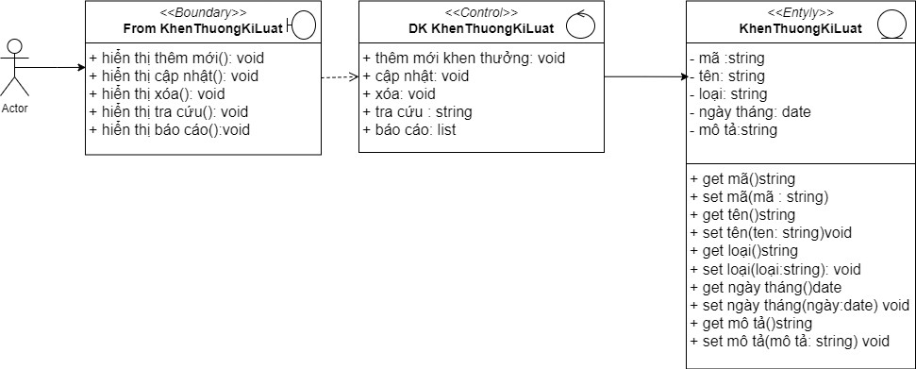

Hình 2.14: Biểu đồ lớp cho ca sử dụng quản lý khen thưởng, kỷ luật

* **Biểu đồ lớp cho ca sử dụng quản lý tra cứu thông tin**

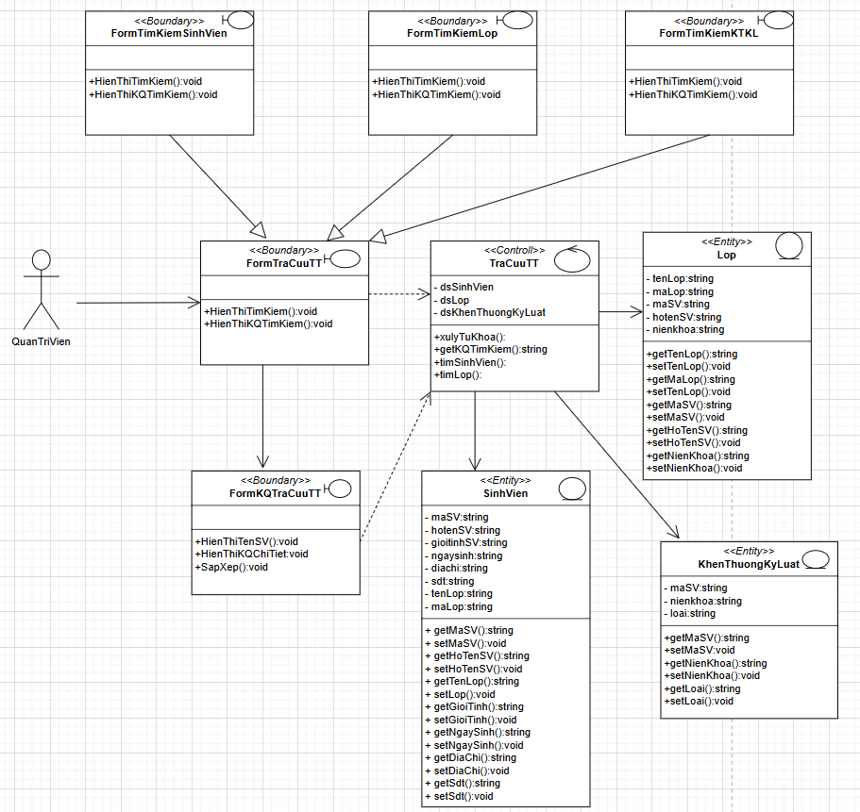

Hình 2.15: Biểu đồ lớp cho ca sử dụng quản lý tra cứu thông tin

## 2.3 Biểu đồ trạng thái (có thể vẽ theo ca sử dụng hoặc theo lớp đối tượng)

### 2.3.1 Biểu đồ trạng thái quản lý người dùng

**-** Biểu đồ trạng thái đăng nhập:

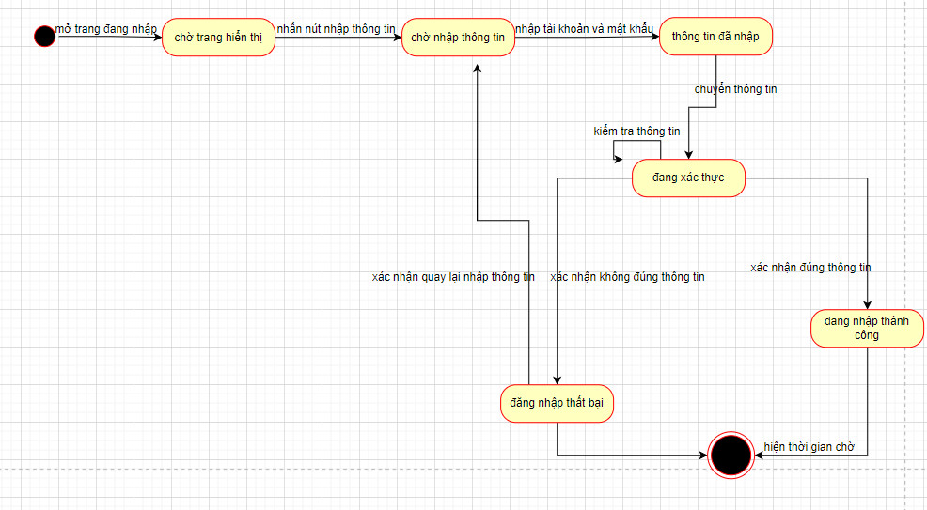

Hình 2.16: Biểu đồ trạng thái đăng nhập

- Biểu đồ trạng thái đăng xuất:

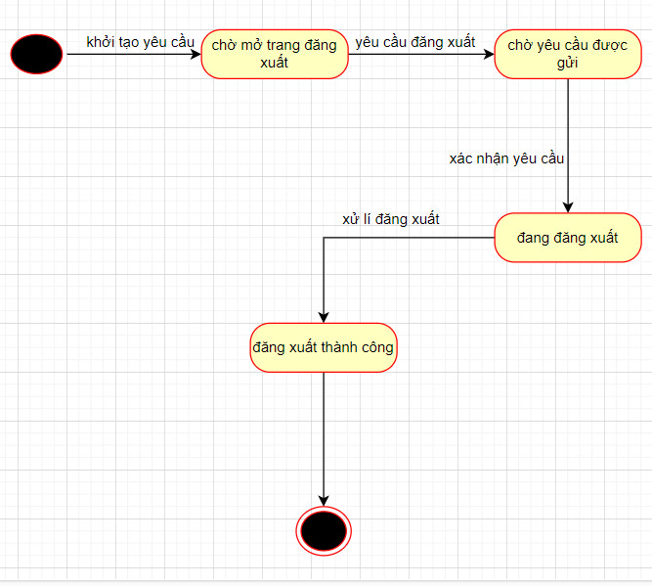

Hình 2.17: Biểu đồ trạng thái đăng xuất

- Biểu đồ trạng thái thêm người dùng:

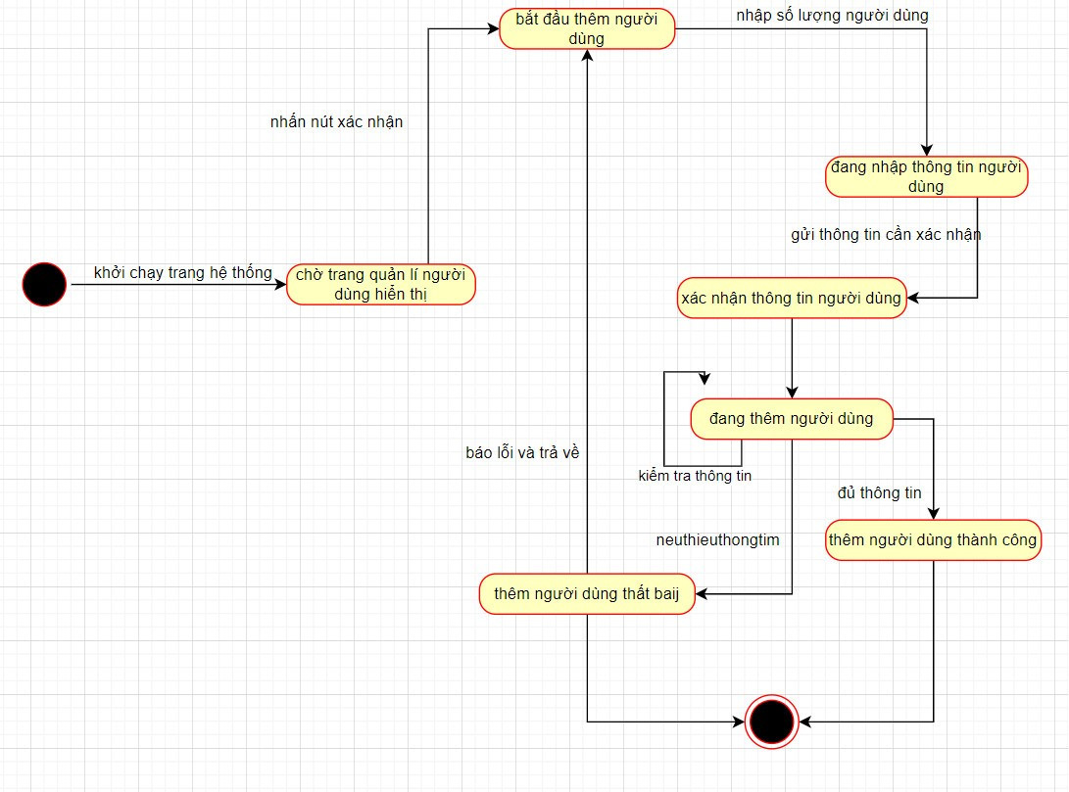

Hình 2.18: Biểu đồ trạng thái thêm người dùng

- Biểu đồ trạng thái sửa thông tin người dùng:

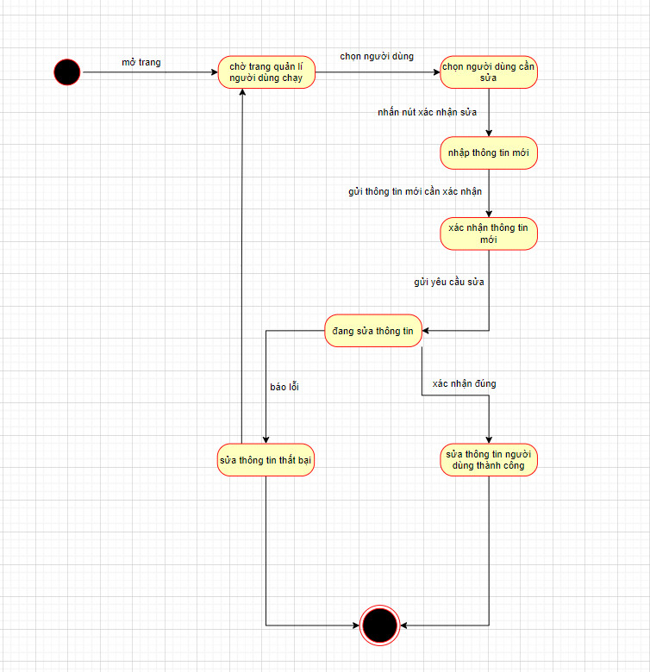

Hình 2.19: Biểu đồ trạng thái sửa thông tin người dùng

- Biểu đồ trạng thái xóa người dùng:

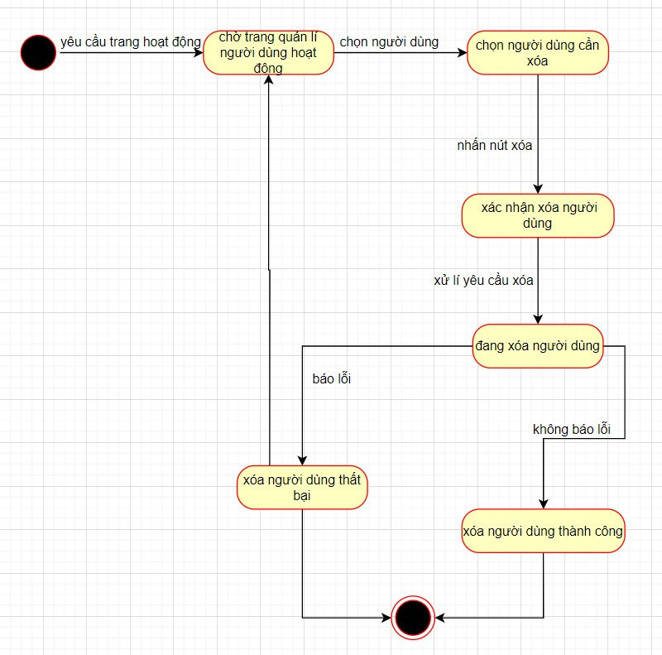

Hình 2.20: Biểu đồ trạng thái xóa người dùng

- Biểu đồ trạng thái phân quyền người dùng:

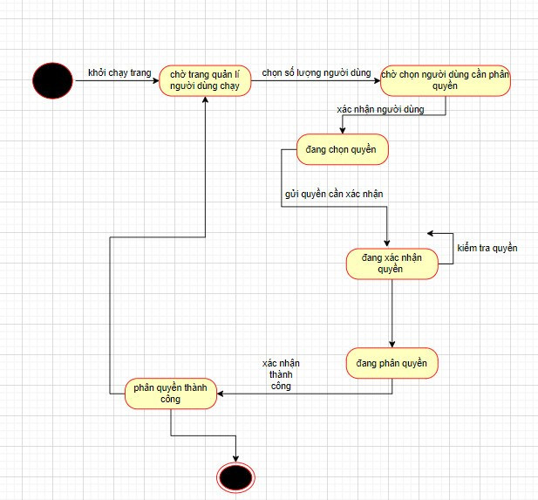

Hình 2.21: Biểu đồ trạng thái phân quyền người dùng

### 2.3.2 Biểu đồ trạng thái quản lý sinh viên

- Biểu đồ trạng thái thêm mới sinh viên:

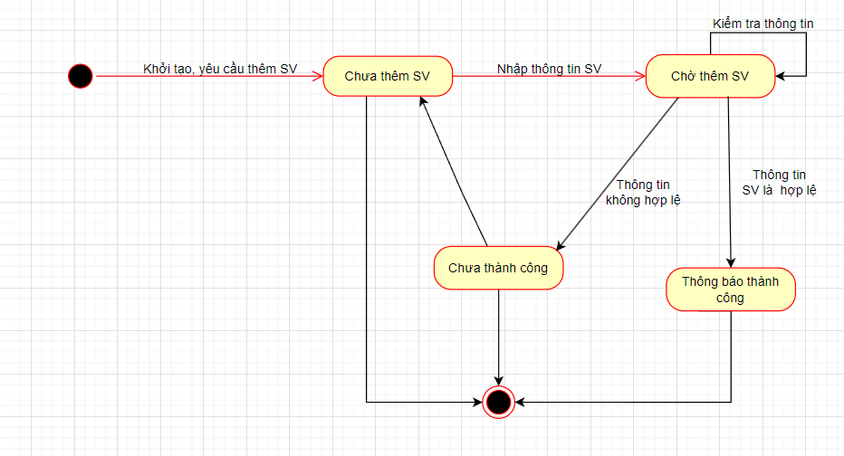

Hình 2.22: Biểu đồ trạng thái thêm mới sinh viên

- Biểu đồ trạng thái chỉnh sửa thông tin sinh viên:

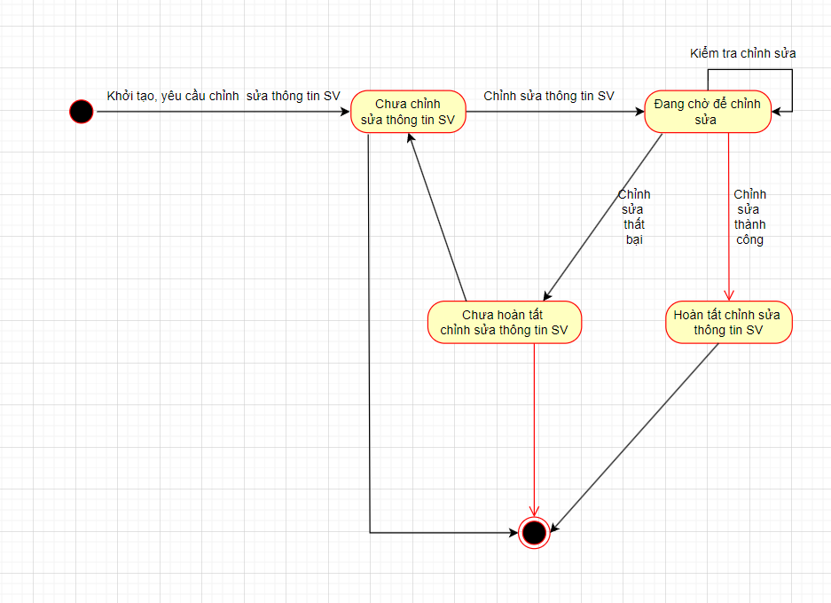

Hình 2.23: Biểu đồ trạng thái chỉnh sửa thông tin sinh viên

- Biểu đồ trạng thái xóa sinh viên:

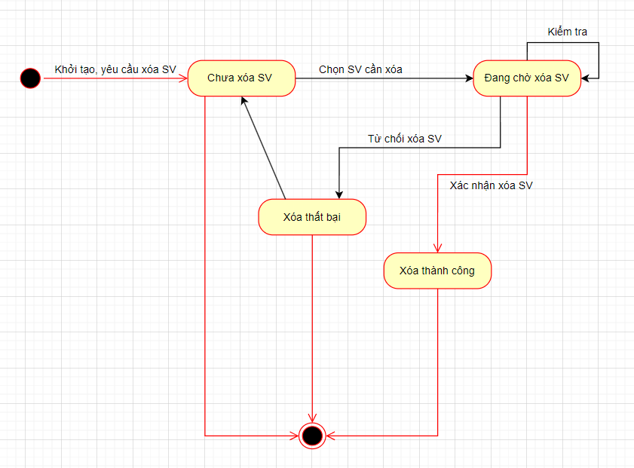

Hình 2.24: Biểu đồ trạng thái xóa sinh viên

### 2.3.3 Biểu đồ trạng thái quản lý lớp

- Biểu đồ trạng thái thêm lớp mới:

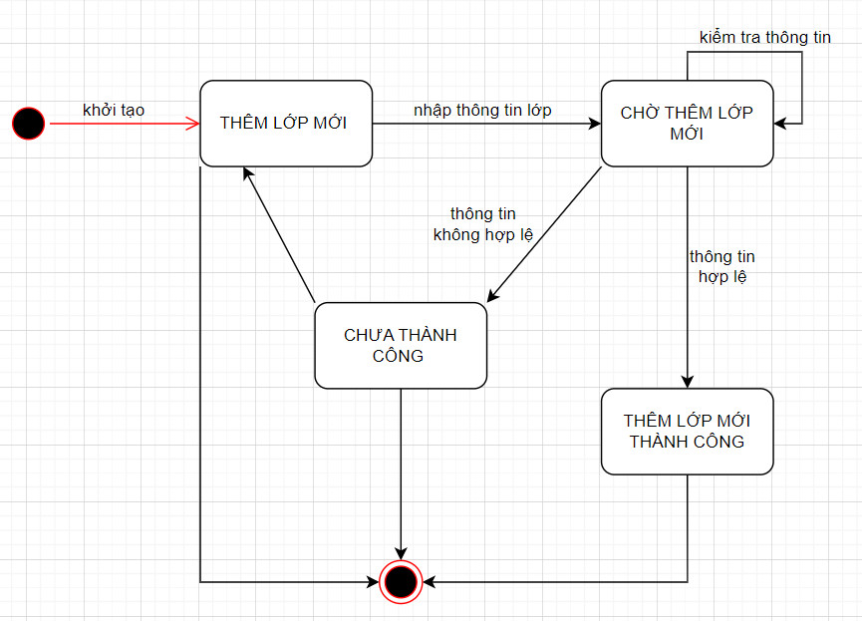

Hình 2.25: Biểu đồ trạng thái thêm lớp mới

- Biểu đồ trạng thái sửa thông tin lớp:

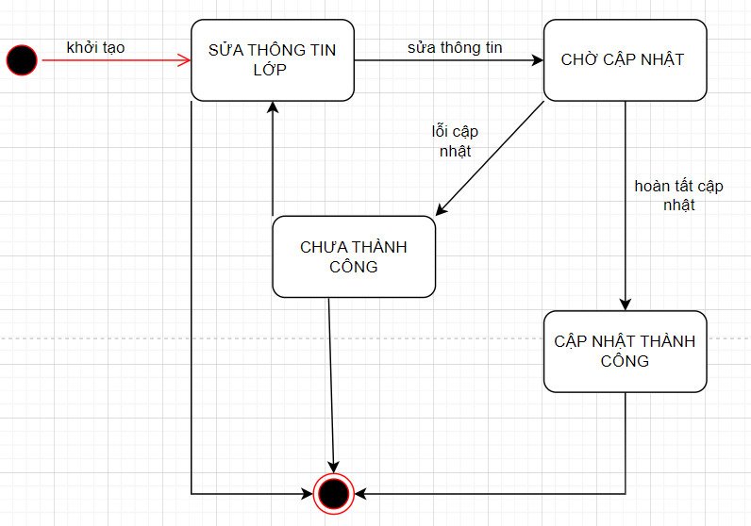

Hình 2.26: Biểu đồ trạng thái sửa thông tin lớp

- Biểu đồ trạng thái tìm kiếm lớp:

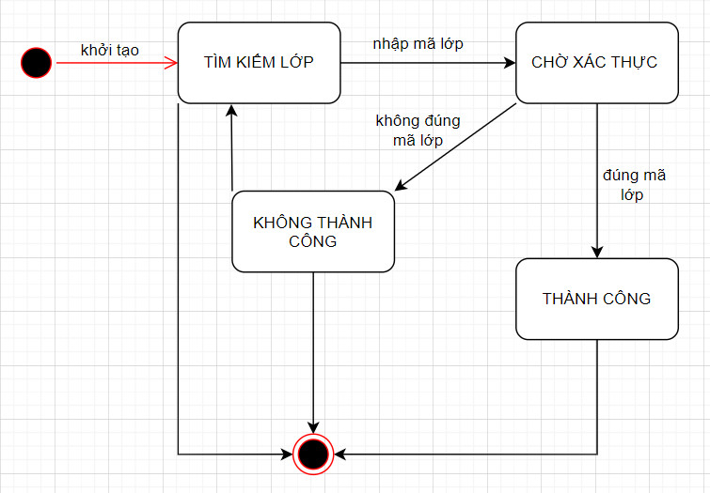

Hình 2.27: Biểu đồ trạng thái tìm kiếm lớp

- Biểu đồ trạng thái xem danh sách lớp:

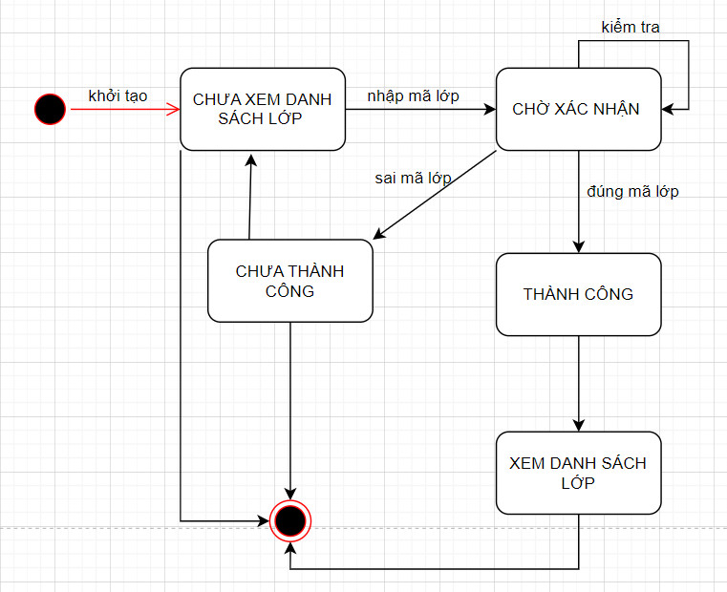

Hình 2.28: Biểu đồ trạng thái xem danh sách lớp

### 2.3.4 Biểu đồ trạng thái quản lý kết quả rèn luyện

- Biểu đồ trạng thái nhập điểm:

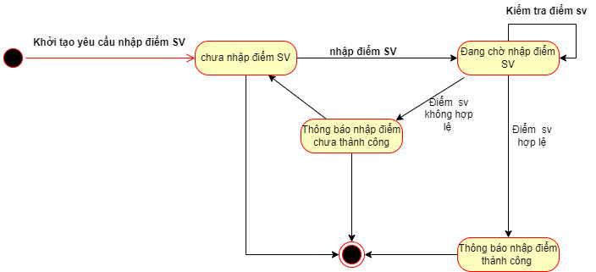

Hình 2.29: Biểu đồ trạng thái nhập điểm

- Biểu đồ trạng thái cập nhật điểm:

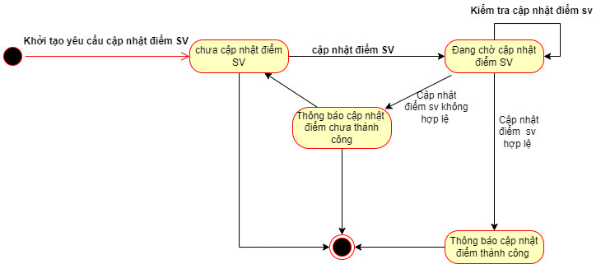

Hình 2.30: Biểu đồ trạng thái cập nhật điểm

- Biểu đồ trạng thái tra cứu điểm:

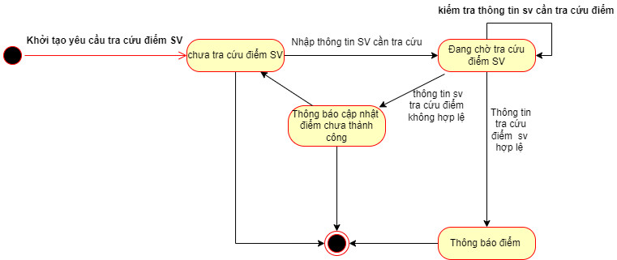

Hình 2.31: Biểu đồ trạng thái tra cứu điểm

### 2.3.5 Biểu đồ trạng thái khen thưởng kỷ luật

- Biểu đồ trạng thái thêm mới khen thưởng kỷ luật:

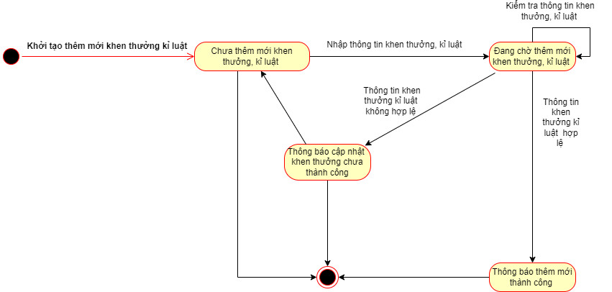

Hình 2.32: Biểu đồ trạng thái thêm mới khen thưởng kỷ luật

- Biểu đồ trạng thái cập nhật khen thưởng kỷ luật:

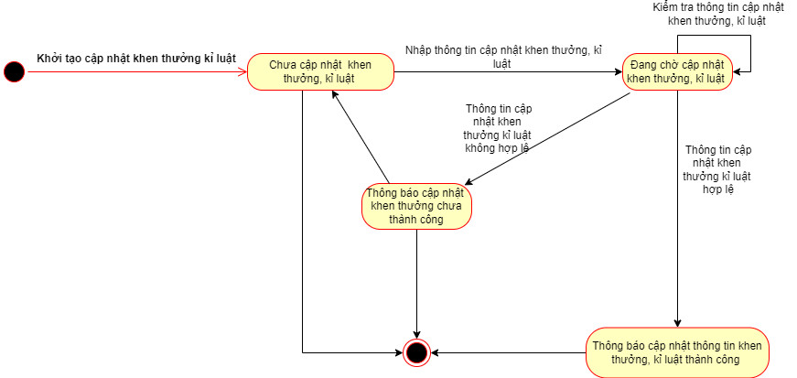

Hình 2.33: Biểu đồ trạng thái cập nhật khen thưởng kỷ luật

- Biểu đồ trạng thái xóa khen thưởng kỷ luật:

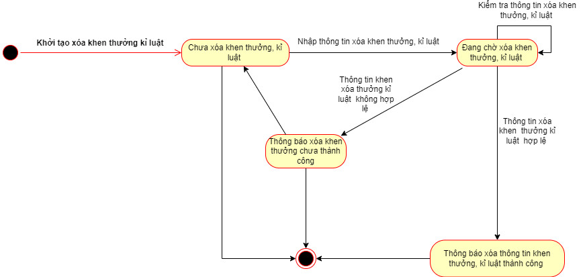

Hình 2.34: Biểu đồ trạng thái xóa khen thưởng kỷ luật

- Biểu đồ trạng thái tra cứu khen thưởng kỷ luật:

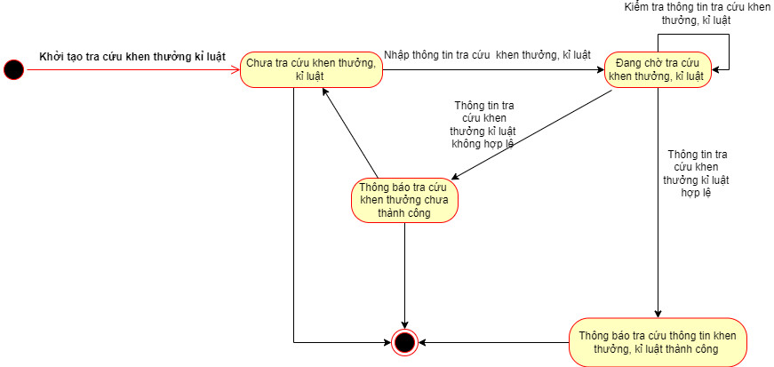

Hình 2.35: Biểu đồ trạng thái tra cứu khen thưởng kỷ luật

- Biểu đồ trạng thái báo cáo khen thưởng kỷ luật:

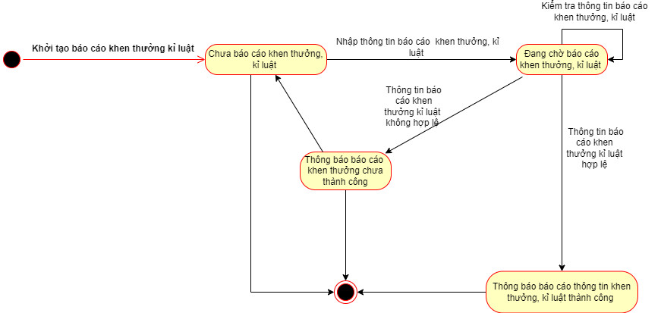

Hình 2.36: Biểu đồ trạng thái báo cáo khen thưởng kỷ luật

### 2.3.6 Biểu đồ trạng thái tra cứu thông tin

**-** Biểu đồ trạng thái tìm kiếm sinh viên:

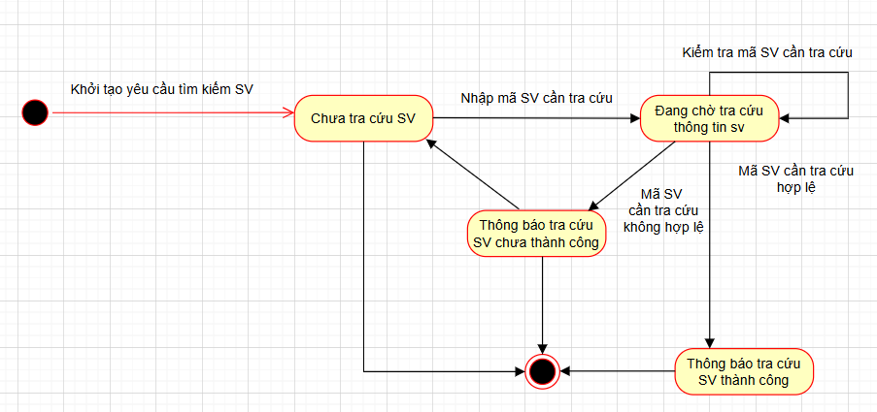

Hình 2.37: Biểu đồ trạng thái tìm kiếm sinh viên

**-** Biểu đồ trạng thái tìm kiếm lớp:

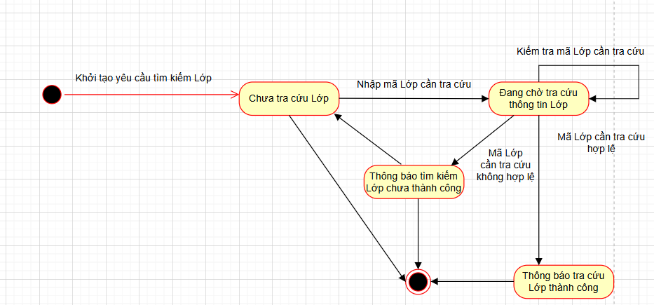

Hình 2.38: Biểu đồ trạng thái tìm kiếm lớp

**-** Biểu đồ trạng thái tìm kiếm khen thưởng kỷ luật:

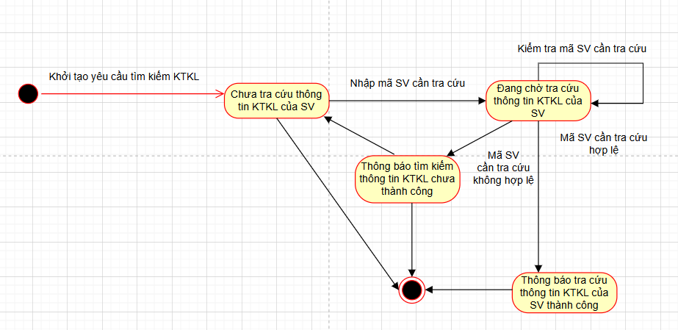

Hình 2.39: Biểu đồ trạng thái tìm kiếm khen thưởng kỷ luật

# Chương 3 : Thiết kế hệ thống

## 3.1 Biểu đồ tương tác

### 3.1.1 Biểu đồ tuần tự (Quản lý người dùng)

- Biểu đồ tuần tự chức năng đăng nhập:

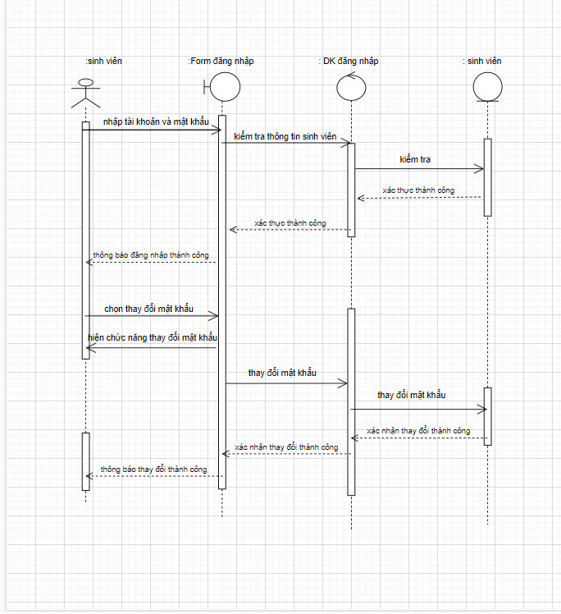

Hình 3.1: Biểu đồ tuần tự chức năng đăng nhập

- Biểu đồ tuần tự chức năng thêm người dùng:

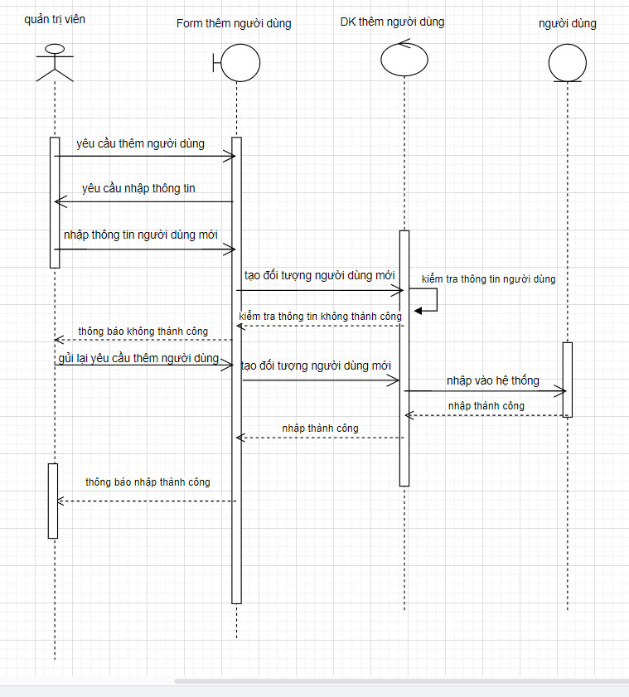

Hình 3.2: Biểu đồ tuần tự chức năng thêm người dùng

- Biểu đồ tuần tự chức năng chỉnh sửa thông tin người dùng:

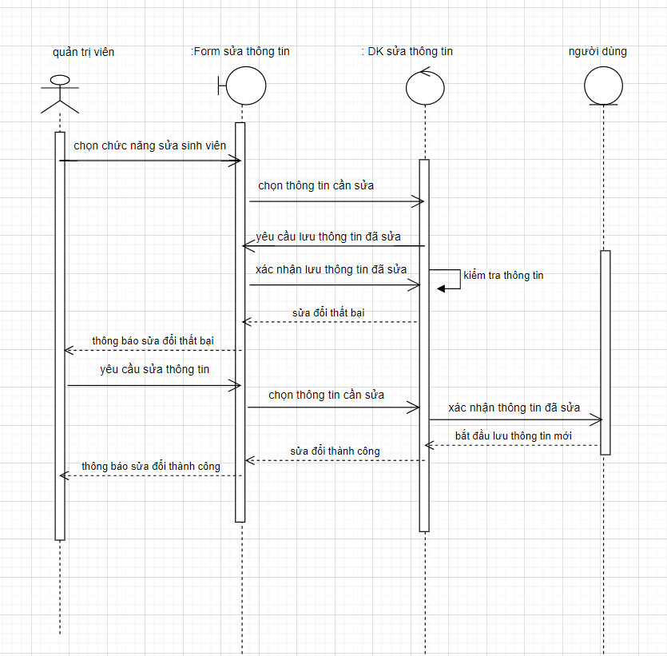

Hình 3.3: Biểu đồ tuần tự chức năng chỉnh sửa thông tin người dùng

- Biểu đồ tuần tự chức năng xóa người dùng:

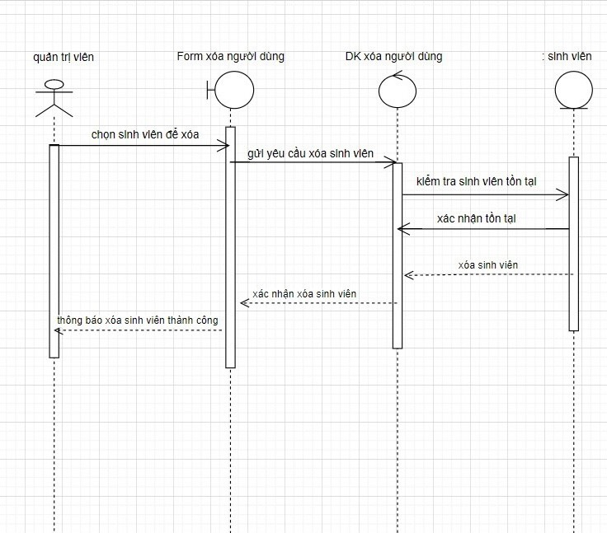

Hình 3.4: Biểu đồ tuần tự chức năng xóa người dùng

- Biểu đồ tuần tự chức năng phân quyền người dùng:

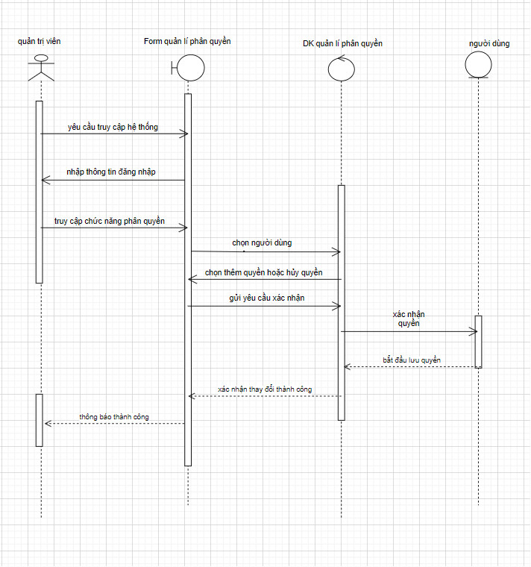

Hình 3.5: Biểu đồ tuần tự chức năng phân quyền người dùng

### 3.1.2 Biểu đồ tuần tự chức năng(Quản lý sinh viên)

- Biểu đồ tuần tự chức năng thêm mới sinh viên:

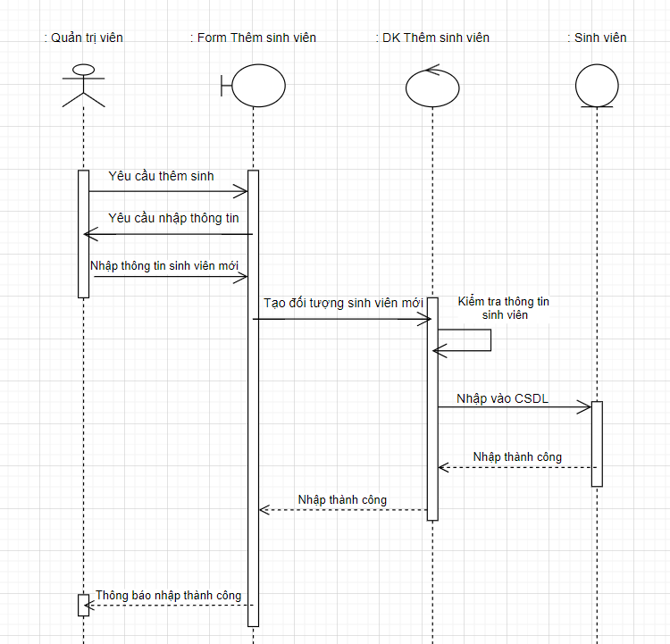

Hình 3.6: Biểu đồ tuần tự chức năng thêm mới sinh viên

- Biểu đồ tuần tự chức năng chỉnh sửa thông tin sinh viên:

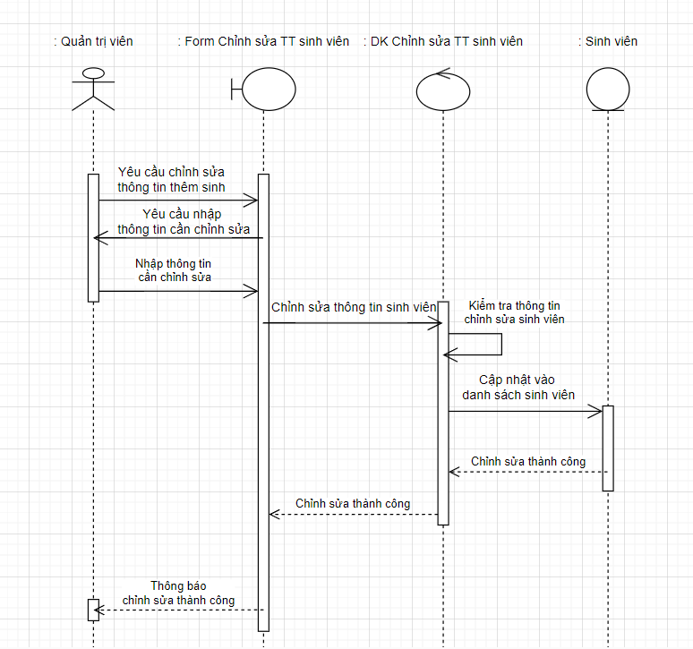

Hình 3.7: Biểu đồ tuần tự chức năng chỉnh sửa thông tin sinh viên

- Biểu đồ tuần tự chức năng xóa sinh viên:

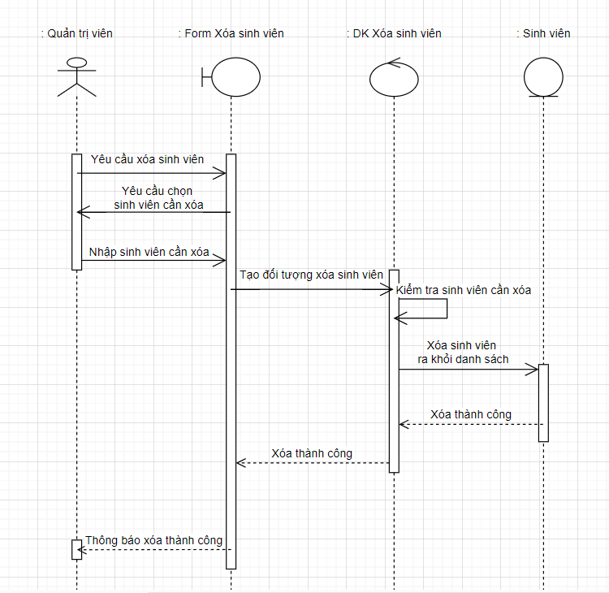

Hình 3.8: Biểu đồ tuần tự chức năng xóa sinh viên

### 3.1.3 Biểu đồ tuần tự chức năng(Quản lý lớp)

- Biểu đồ tuần tự chức năng thêm lớp:

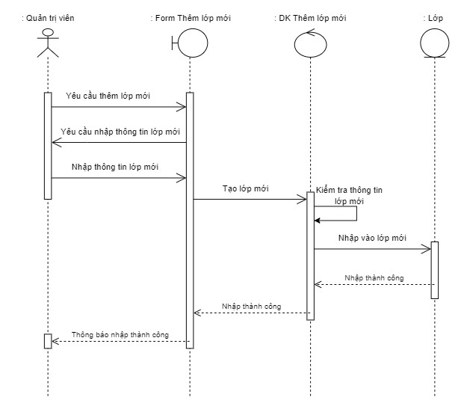

Hình 3.9: Biểu đồ tuần tự chức năng thêm lớp

- Biểu đồ tuần tự chức năng sửa thông tin lớp:

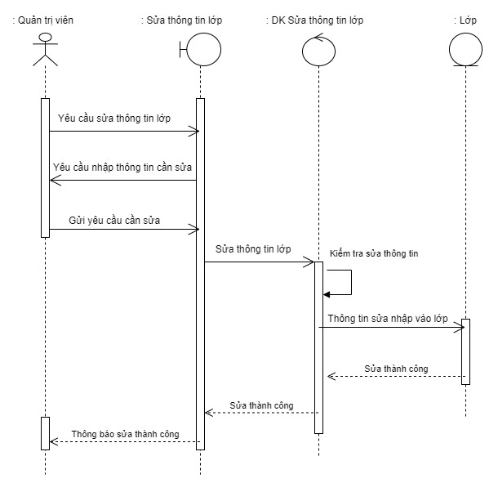

Hình 3.10: Biểu đồ tuần tự chức năng sửa thông tin lớp

- Biểu đồ tuần tự chức năng tìm kiếm lớp:

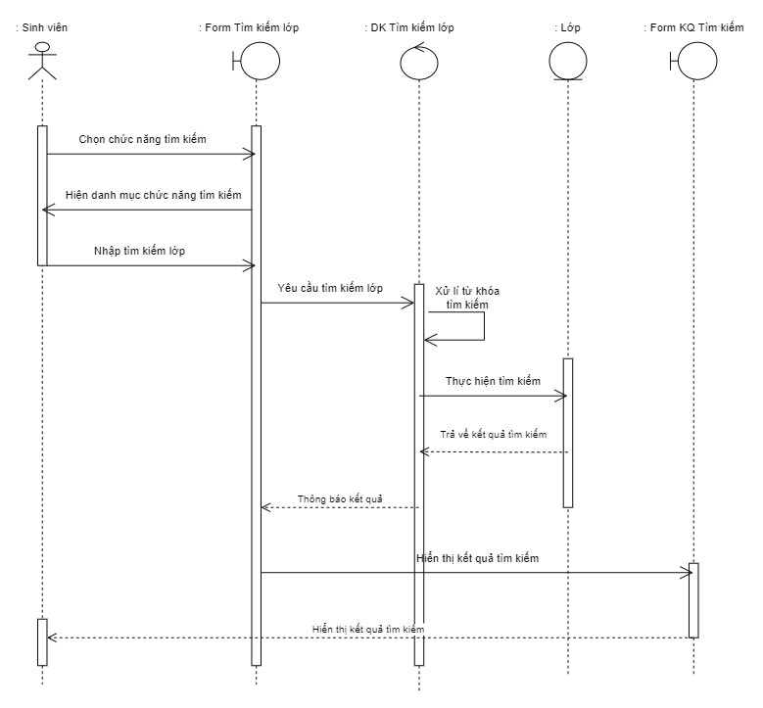

Hình 3.11: Biểu đồ tuần tự chức năng tìm kiếm lớp

- Biểu đồ tuần tự chức năng xem danh sách lớp:

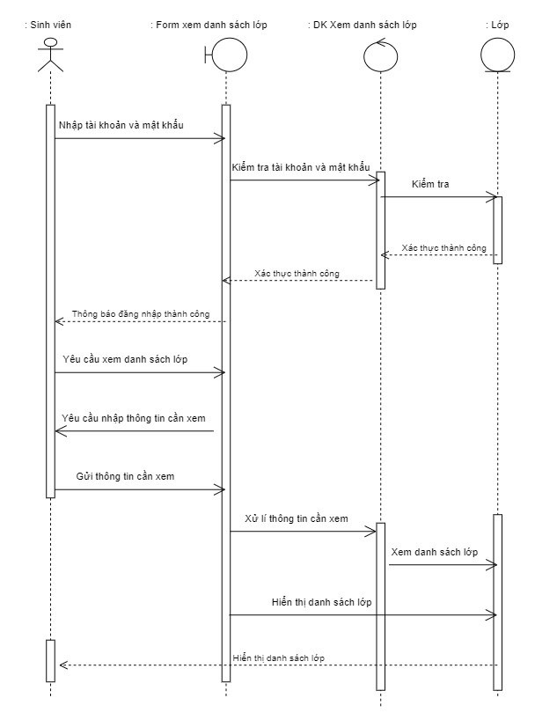

Hình 3.12: Biểu đồ tuần tự chức năng xem danh sách lớp

### 3.1.4 Biểu đồ tuần tự chức năng(Quản lý kết quả rèn luyện)

- Biểu đồ tuần tự chức năng nhập điểm rèn luyện:

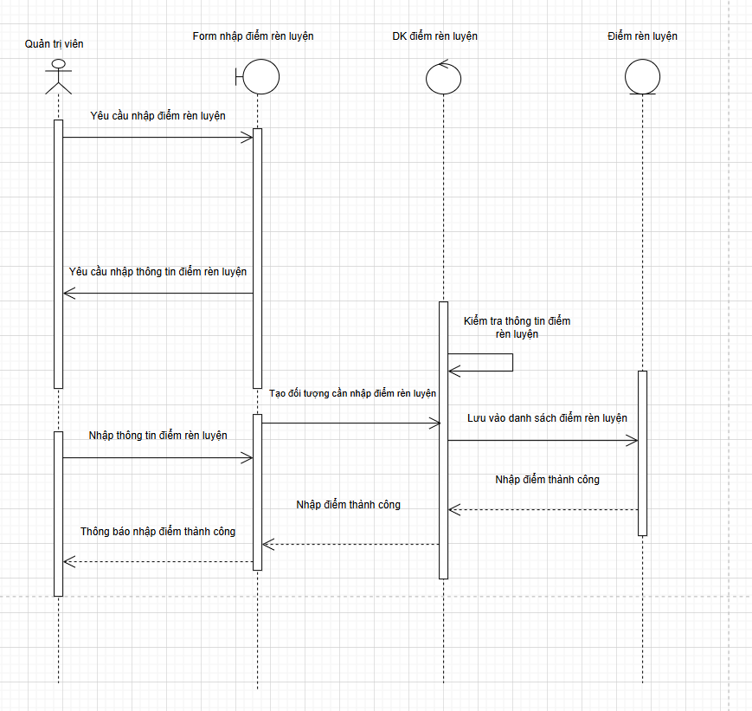

Hình 3.13: Biểu đồ tuần tự chức năng nhập điểm rèn luyện

- Biểu đồ tuần tự chức năng cập nhật rèn luyện:

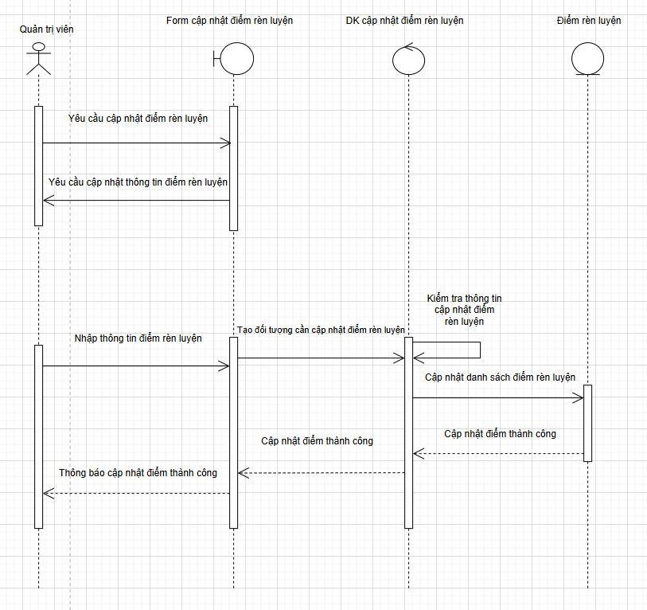

Hình 3.14: Biểu đồ tuần tự chức năng cập nhật rèn luyện

- Biểu đồ tuần tự chức năng tra cứu điểm rèn luyện:

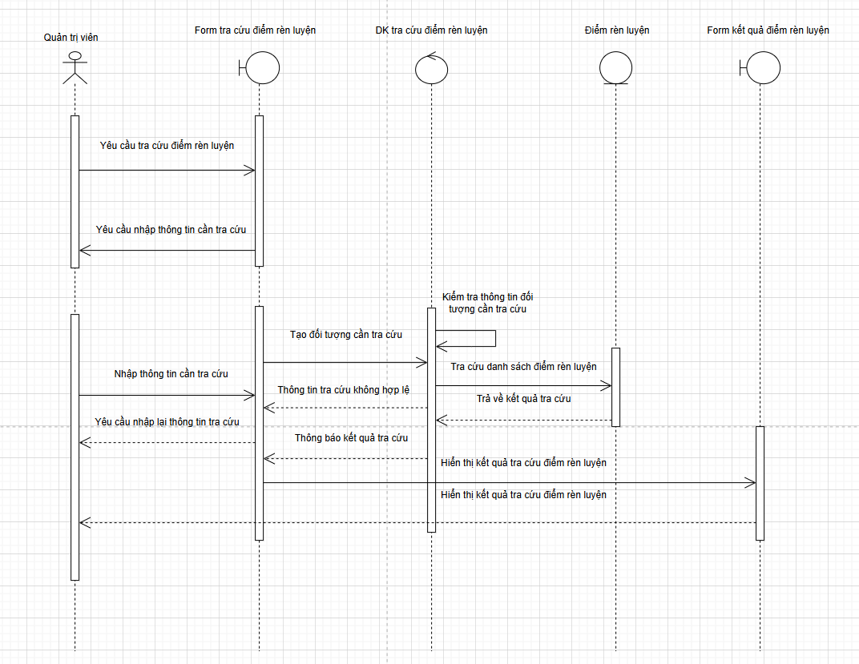

Hình 3.15: Biểu đồ tuần tự chức năng tra cứu điểm rèn luyện

### 3.1.5 Biểu đồ tuần tự chức năng(Quản lý khen thưởng kỷ luật)

- Biểu đồ tuần tự chức năng thêm mới khen thưởng kỷ luật:

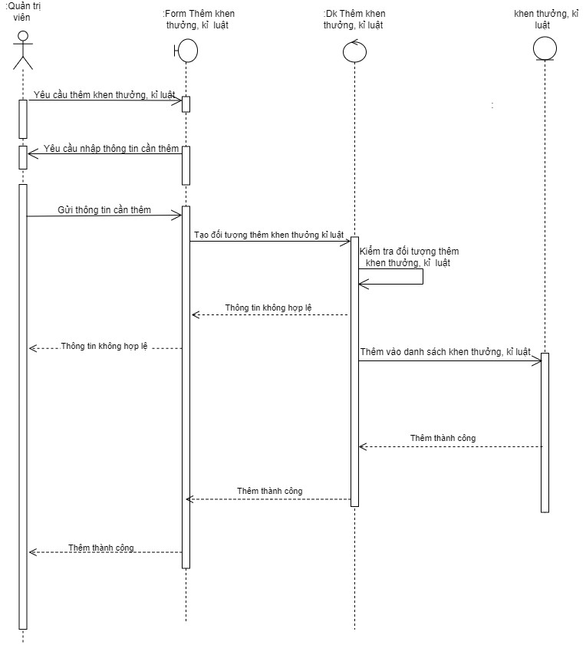

Hình 3.16: Biểu đồ tuần tự chức năng thêm mới khen thưởng kỷ luật

- Biểu đồ tuần tự chức năng cập nhật khen thưởng kỷ luật:

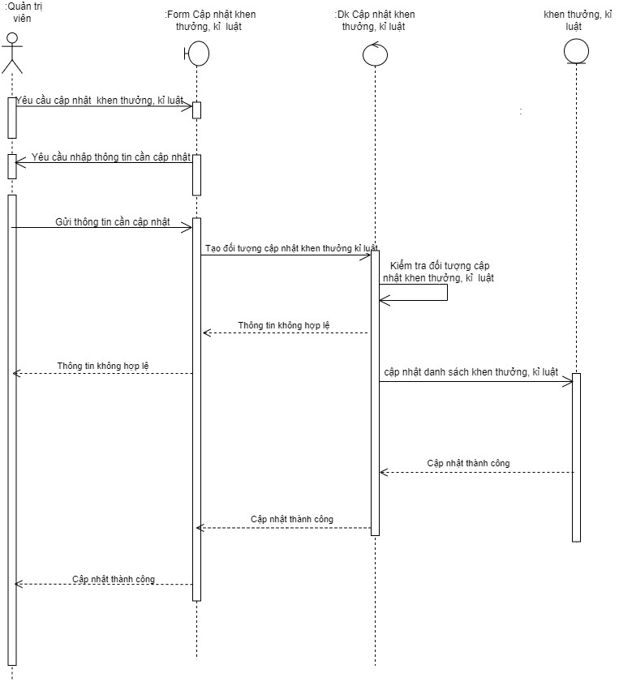

Hình 3.17: Biểu đồ tuần tự chức năng cập nhật khen thưởng kỷ luật

- Biểu đồ tuần tự chức năng xóa khen thưởng kỷ luật:

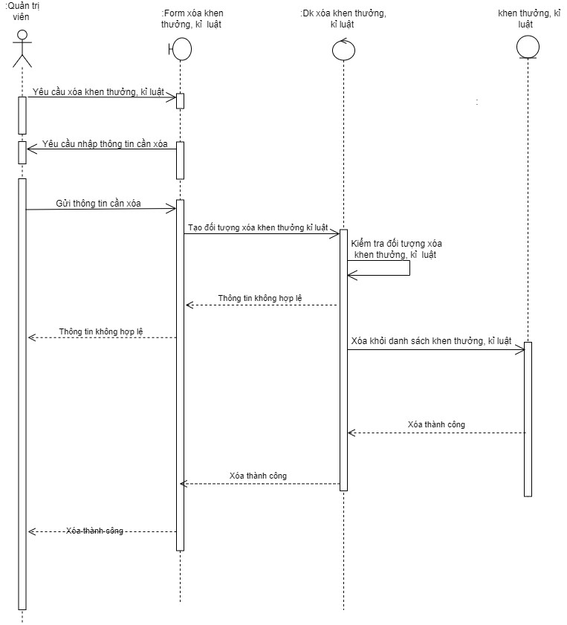

Hình 3.18: Biểu đồ tuần tự chức năng xóa khen thưởng kỷ luật

- Biểu đồ tuần tự chức năng tra cứu khen thưởng kỷ luật:

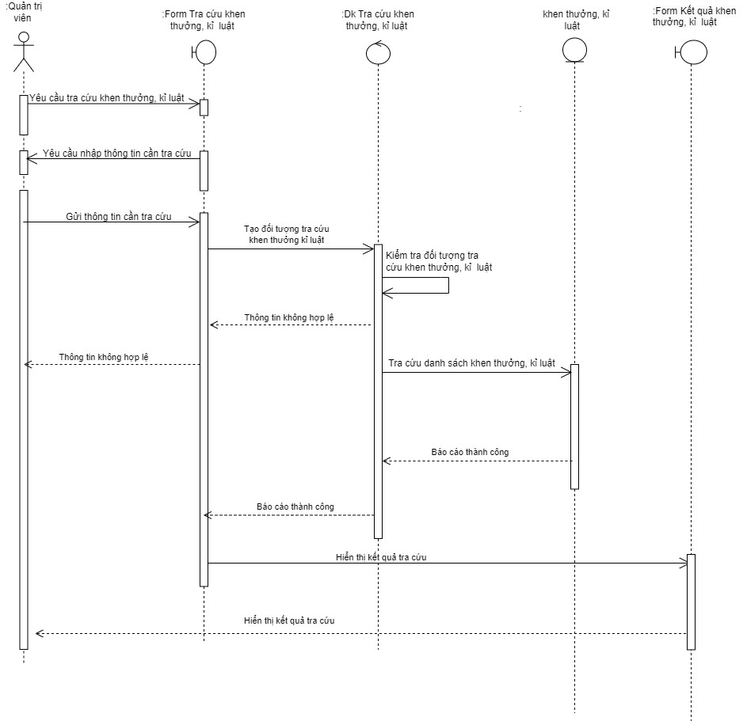

Hình 3.19: Biểu đồ tuần tự chức năng tra cứu khen thưởng kỷ luật

- Biểu đồ tuần tự chức năng báo cáo khen thưởng kỷ luật:

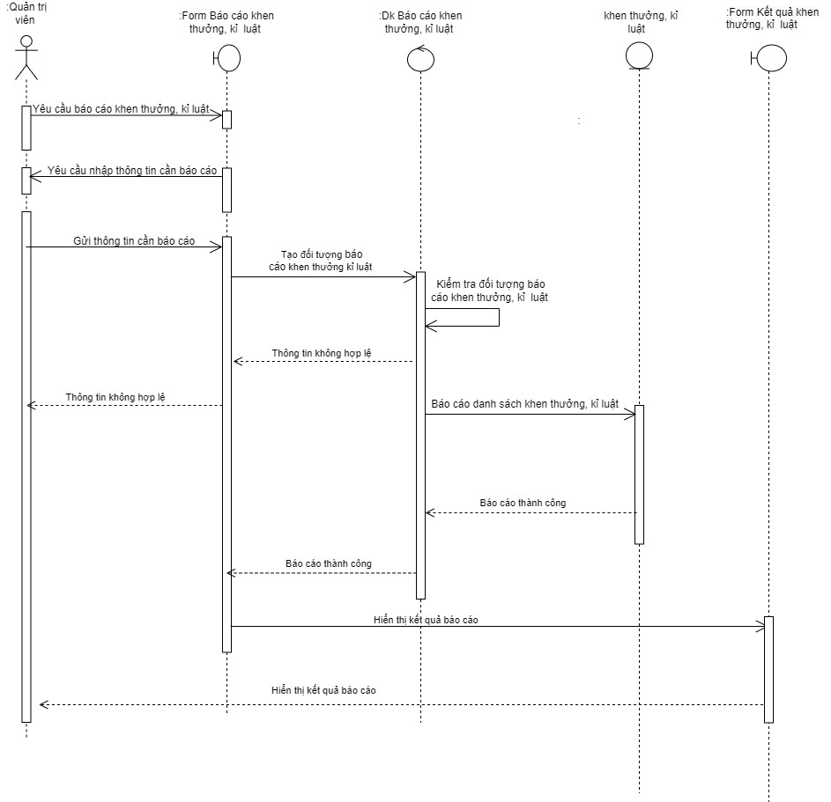

Hình 3.20: Biểu đồ tuần tự chức năng báo cáo khen thưởng kỷ luật

### 3.1.6 Biểu đồ tuần tự chức năng(Quản lý tra cứu thông tin)

- Biểu đồ tuần tự chức năng tìm kiếm sinh viên:

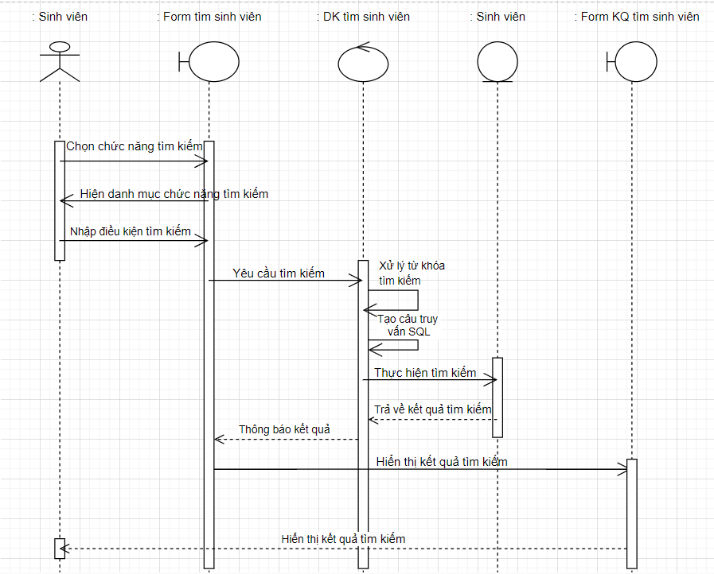

Hình 3.21: Biểu đồ tuần tự chức năng tìm kiếm sinh viên

- Biểu đồ tuần tự chức năng tìm kiếm lớp:

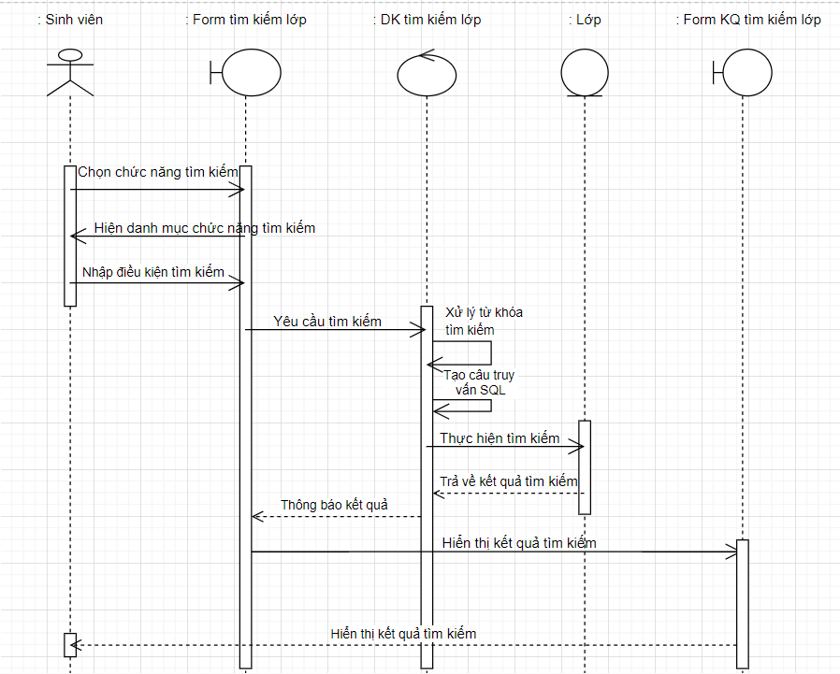

Hình 3.22: Biểu đồ tuần tự chức năng tìm kiếm lớp

- Biểu đồ tuần tự chức năng tìm kiếm khen thưởng kỷ luật:

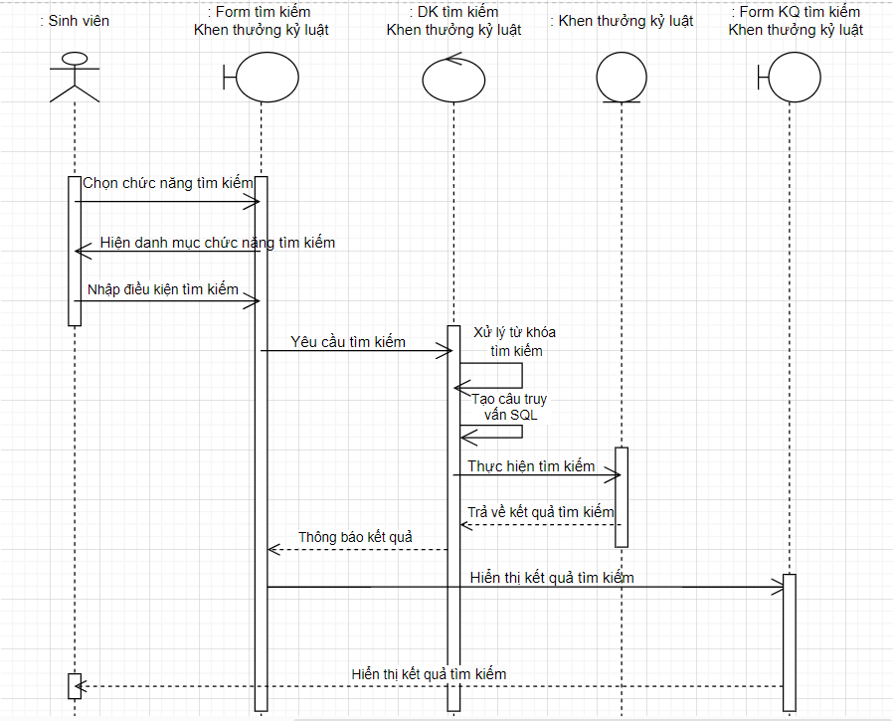

Hình 3.23: Biểu đồ tuần tự chức năng tìm kiếm khen thưởng kỷ luật

## 3.2 Biểu đồ lớp chi tiết

### 3.2.1 Thiết kế cơ sở dữ liệu

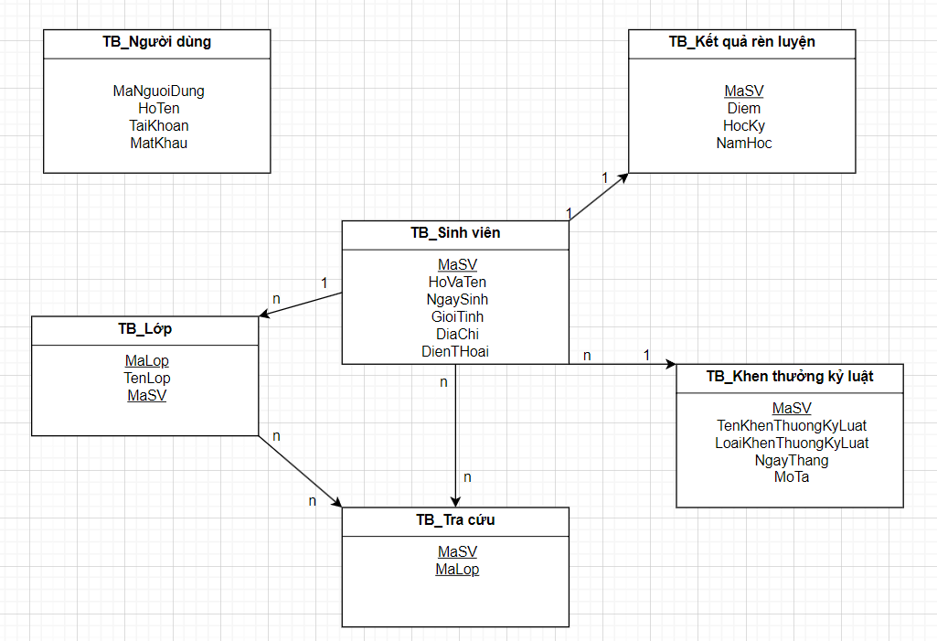

Hình 3.24: Thiết kế cơ sở dữ liệu

### 3.2.2 Biểu đồ lớp cho tầng Data Access

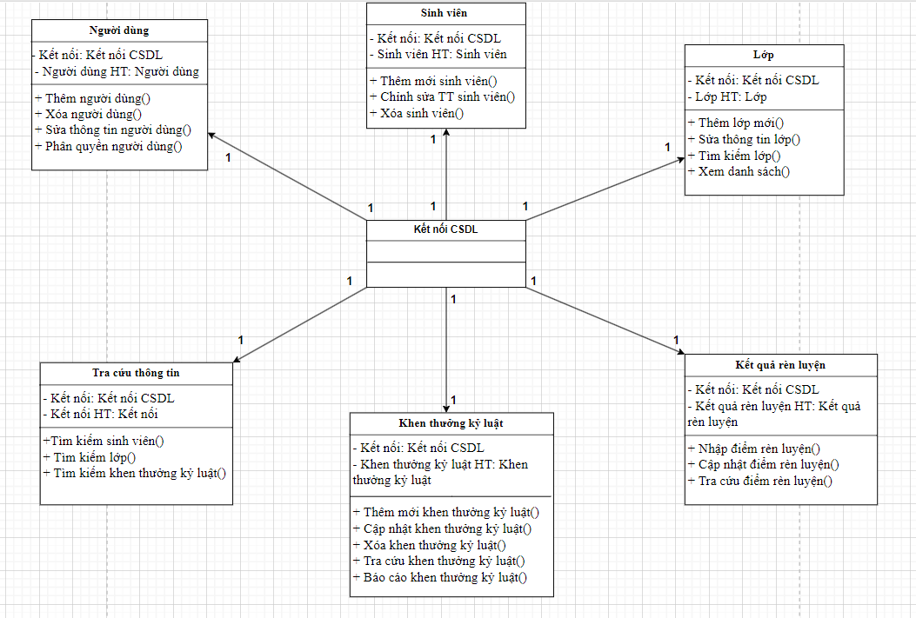

Hình 3.25: Biểu đồ lớp cho tầng Data Access

### 3.2.3 Biểu đồ lớp cho tầng Business

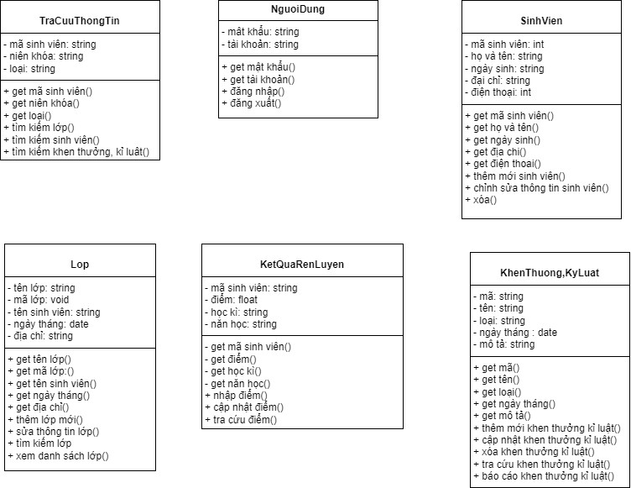

Hình 3.26: Biểu đồ lớp cho tầng Business

### 3.2.4 Biểu đồ lớp cho tầng Presentation

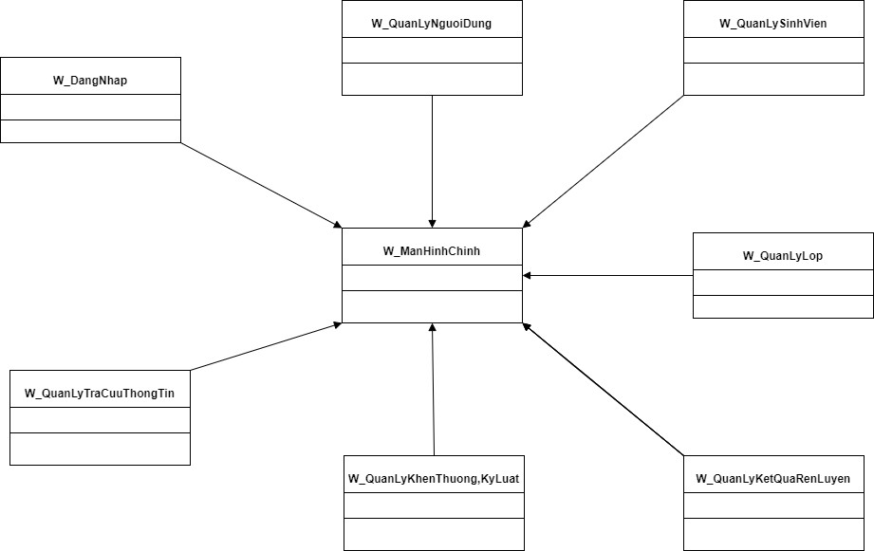

Hình 3.27: Biểu đồ lớp cho tầng Presentation

## 3.3 Biểu đồ hoạt động

### 3.3.1 Biểu đồ hoạt động quản lý người dùng

- Chức năng đăng nhập:

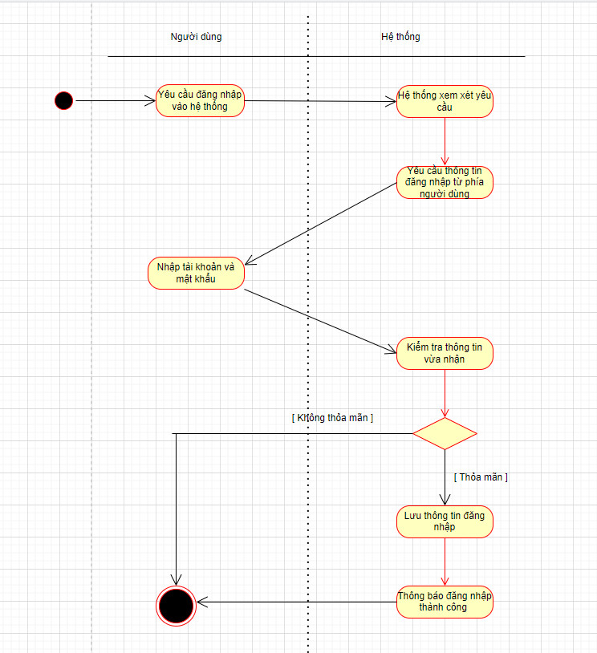

Hình 3.28: Biểu đồ hoạt động đăng nhập

- Chức năng thêm người dùng:

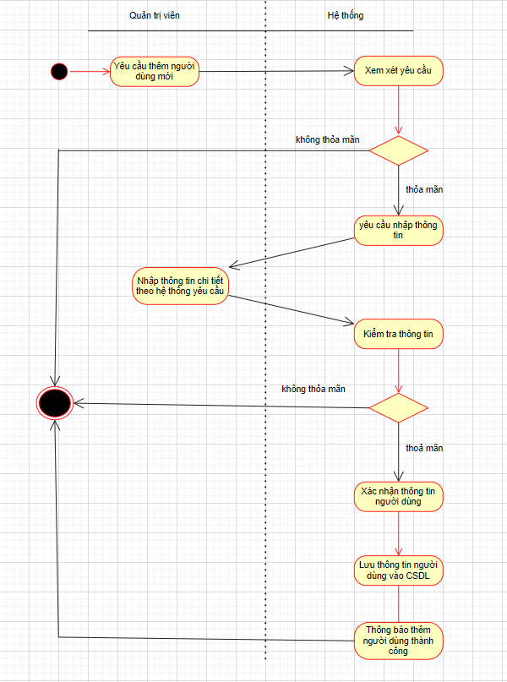

Hình 3.29: Biểu đồ hoạt động thêm người dùng

- Chức năng sửa thông tin người dùng:

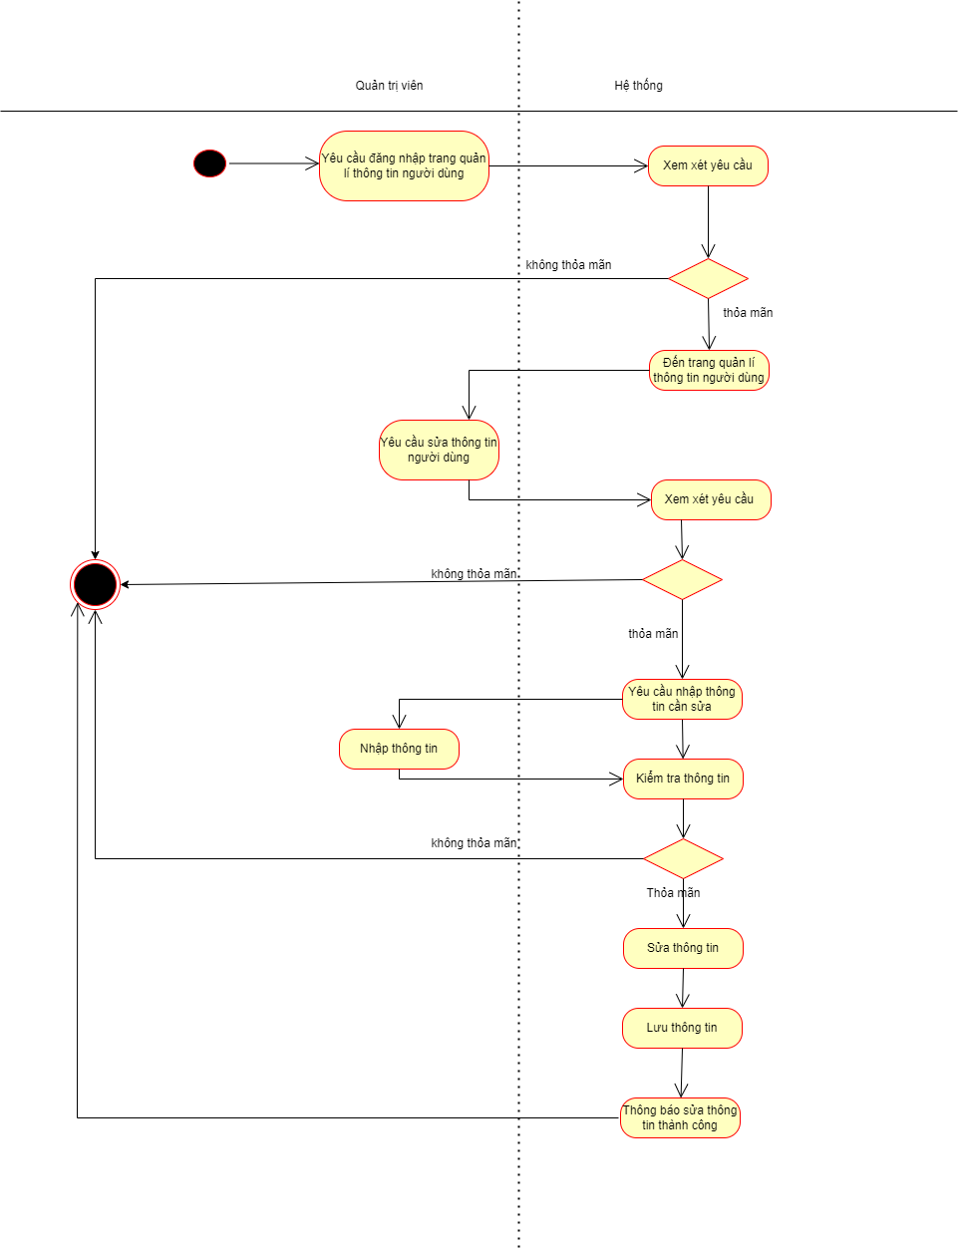

Hình 3.30: Biểu đồ hoạt động sửa thông tin người dùng

- Chức năng xóa người dùng:

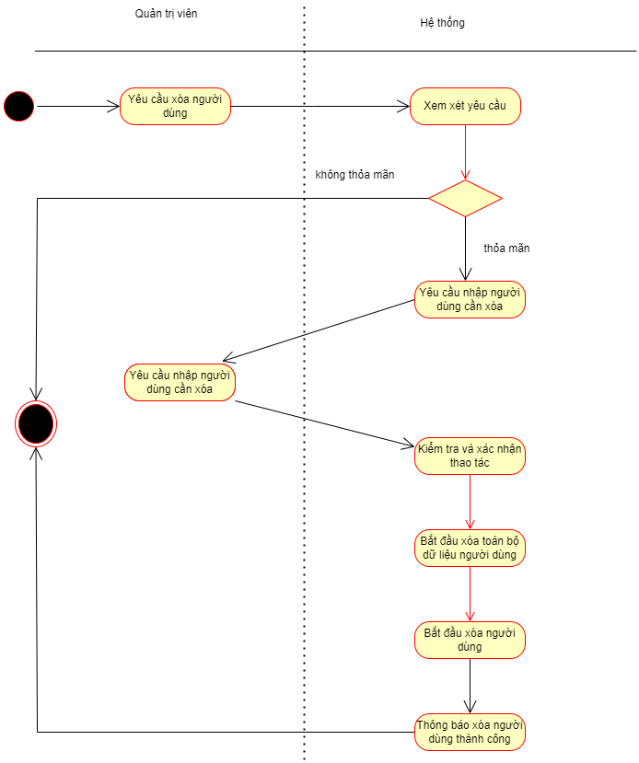

Hình 3.31: Biểu đồ hoạt động xóa người dùng

- Chức năng phân quyền người dùng:

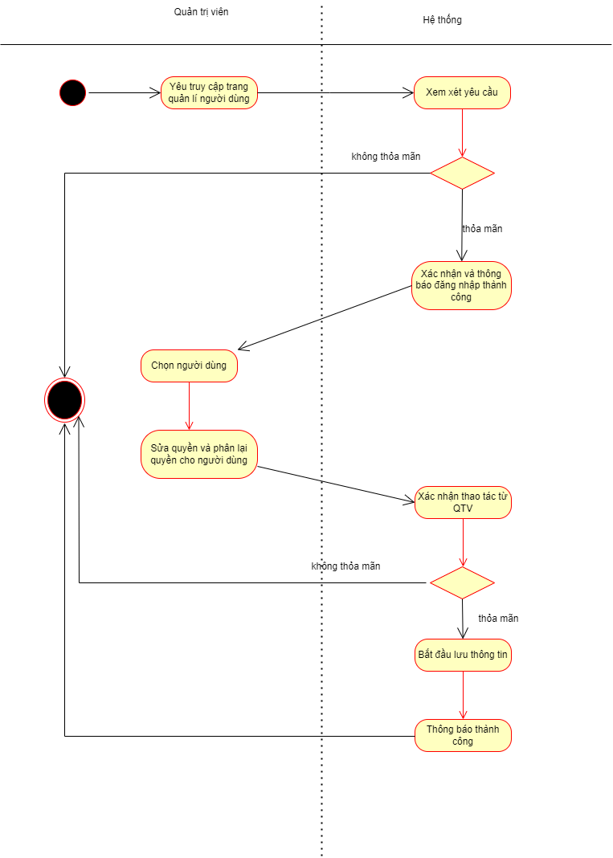

Hình 3.32: Biểu đồ hoạt động phân quyền người dùng

### 3.3.2 Biểu đồ hoạt động quản lý sinh viên

- Chức năng thêm lớp mới:

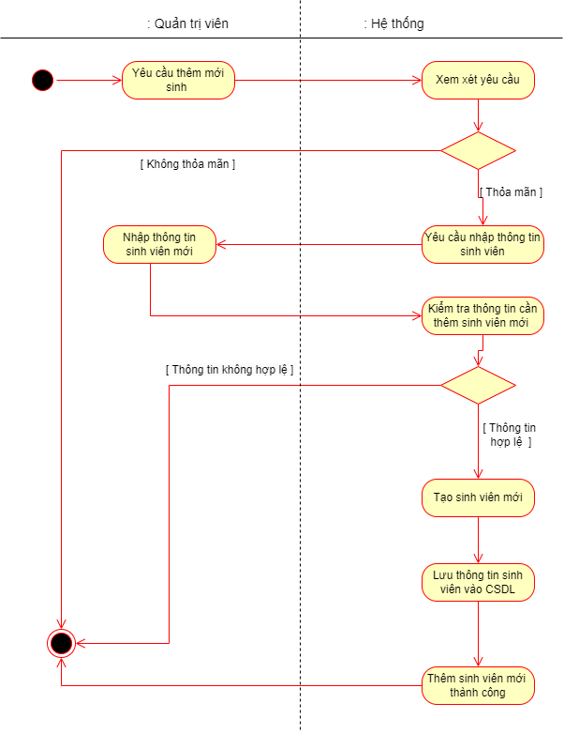

%3CmxGraphModel%3E%3Croot%3E%3CmxCell%20id%3D%220%22%2F%3E%3CmxCell%20id%3D%221%22%20parent%3D%220%22%2F%3E%3CmxCell%20id%3D%222%22%20value%3D%22%22%20style%3D%22edgeStyle%3DorthogonalEdgeStyle%3Bhtml%3D1%3BverticalAlign%3Dbottom%3BendArrow%3Dopen%3BendSize%3D8%3BstrokeColor%3D%23ff0000%3Brounded%3D0%3BentryX%3D1%3BentryY%3D0.5%3BentryDx%3D0%3BentryDy%3D0%3BexitX%3D0%3BexitY%3D0.5%3BexitDx%3D0%3BexitDy%3D0%3B%22%20edge%3D%221%22%20parent%3D%221%22%3E%3CmxGeometry%20relative%3D%221%22%20as%3D%22geometry%22%3E%3CmxPoint%20x%3D%22310%22%20y%3D%22-660%22%20as%3D%22targetPoint%22%2F%3E%3CmxPoint%20x%3D%22530%22%20y%3D%22-660%22%20as%3D%22sourcePoint%22%2F%3E%3C%2FmxGeometry%3E%3C%2FmxCell%3E%3C%2Froot%3E%3C%2FmxGraphModel%3E

Hình 3.33: Biểu đồ hoạt động thêm lớp mới

- Chức năng sửa thông tin sinh viên:

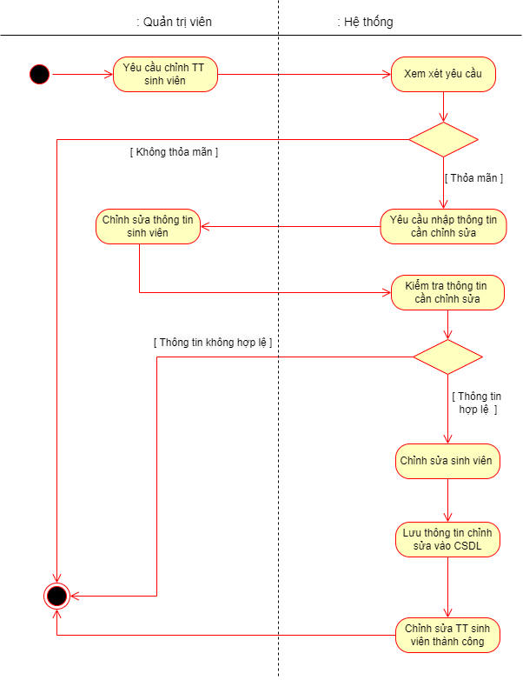

Hình 3.34: Biểu đồ hoạt động sửa thông tin sinh viên

- Chức năng xóa sinh viên:

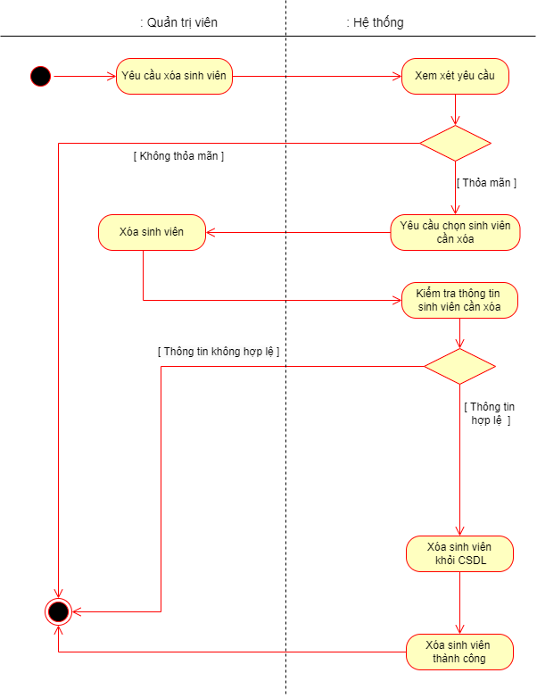

Hình 3.35: Biểu đồ hoạt động xóa sinh viên

### 3.3.3 Biểu đồ hoạt động quản lý lớp .

- Chức năng thêm lớp mới:

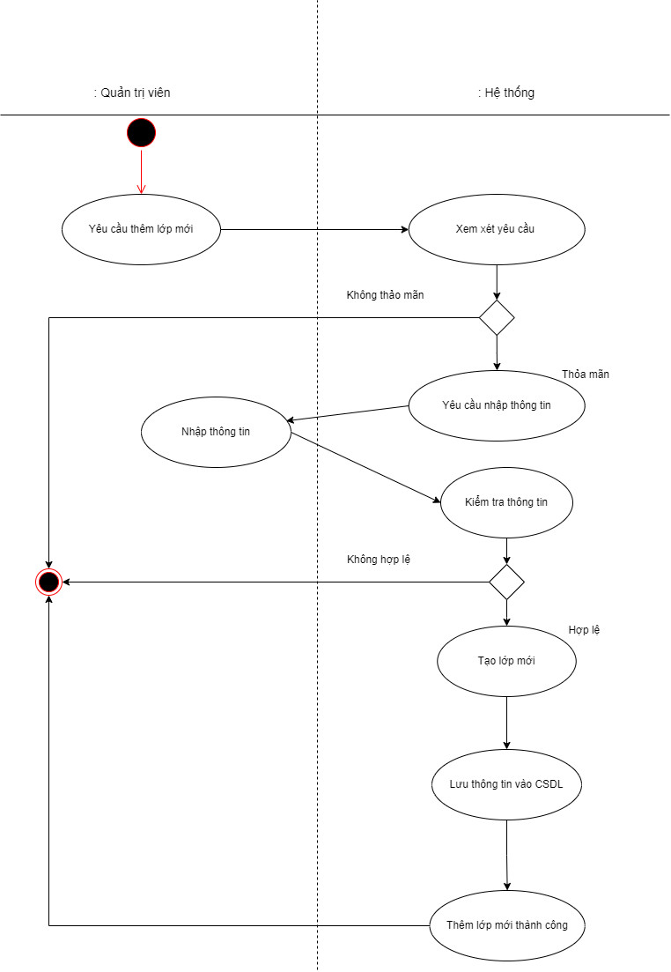

Hình 3.36: Biểu đồ hoạt động thêm lớp mới

- Chức năng sửa thông tin lớp:

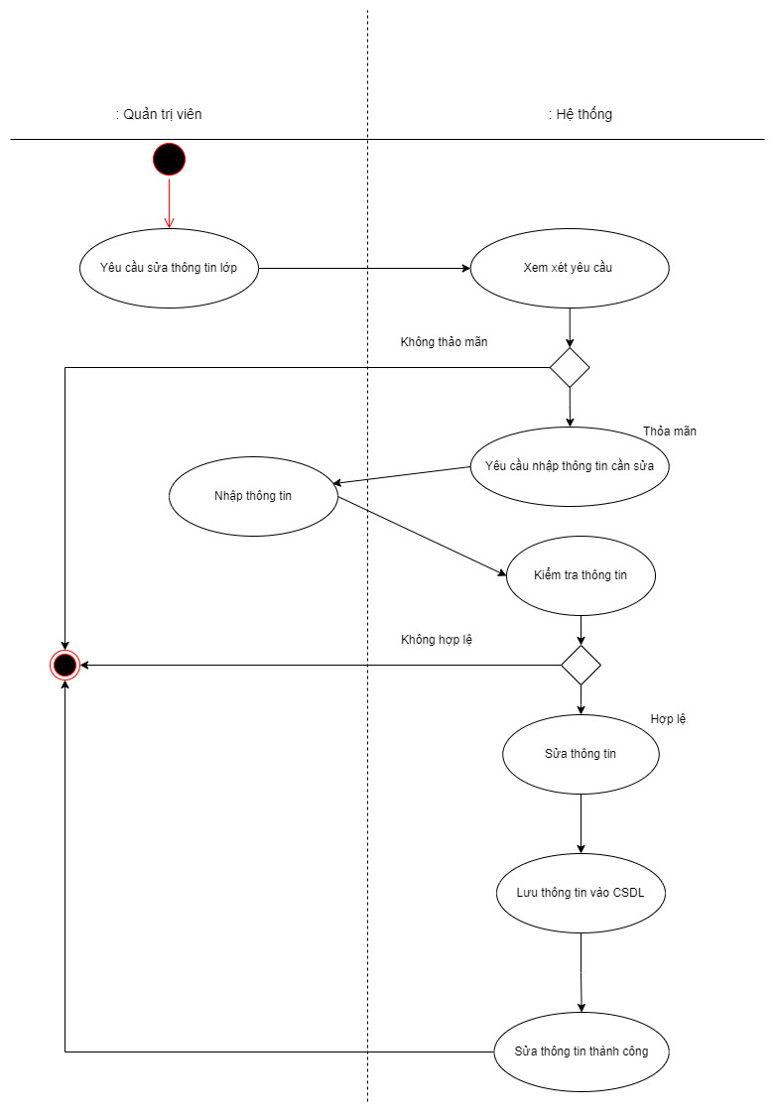

Hình 3.37: Biểu đồ hoạt động sửa thông tin lớp

- Chức năng tìm kiếm lớp:

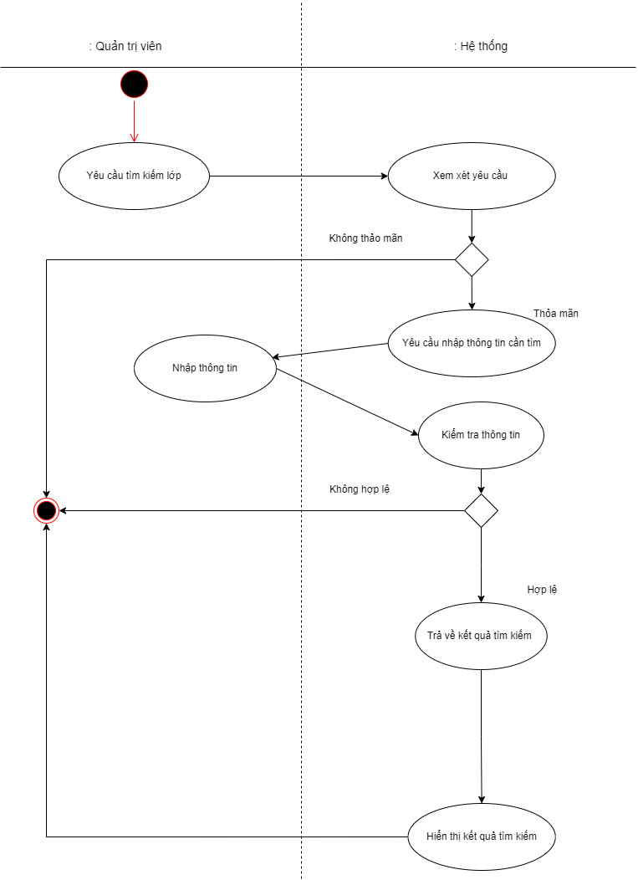

Hình 3.38: Biểu đồ hoạt động Chức năng tìm kiếm lớp

- Chức năng xem danh sách lớp:

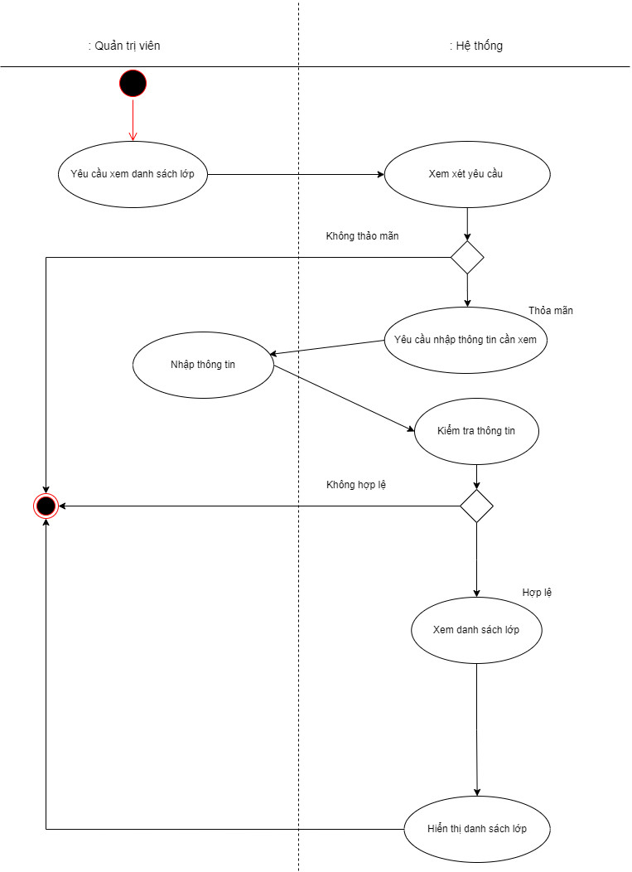

Hình 3.39: Biểu đồ hoạt động xem danh sách lớp

### 3.3.4 Biểu đồ hoạt động quản lý kết quả rèn luyện

- Chức năng nhập điểm rèn luyện:

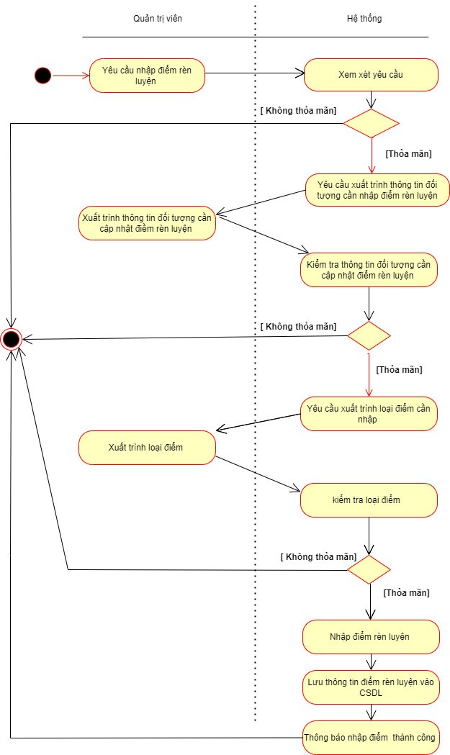

Hinh 3.40: Biểu đồ hoạt động nhập điểm rèn luyện

- Chức năng cập nhật điểm rèn luyện:

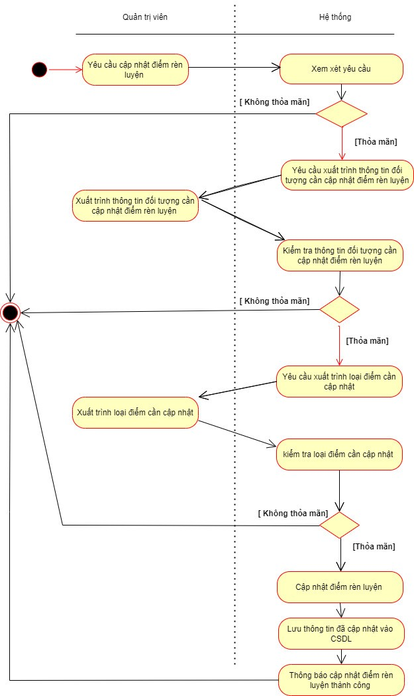

Hinh 3.41: Biểu đồ hoạt động cập nhật điểm rèn luyện

- Chức năng tra cứu điểm rèn luyện:

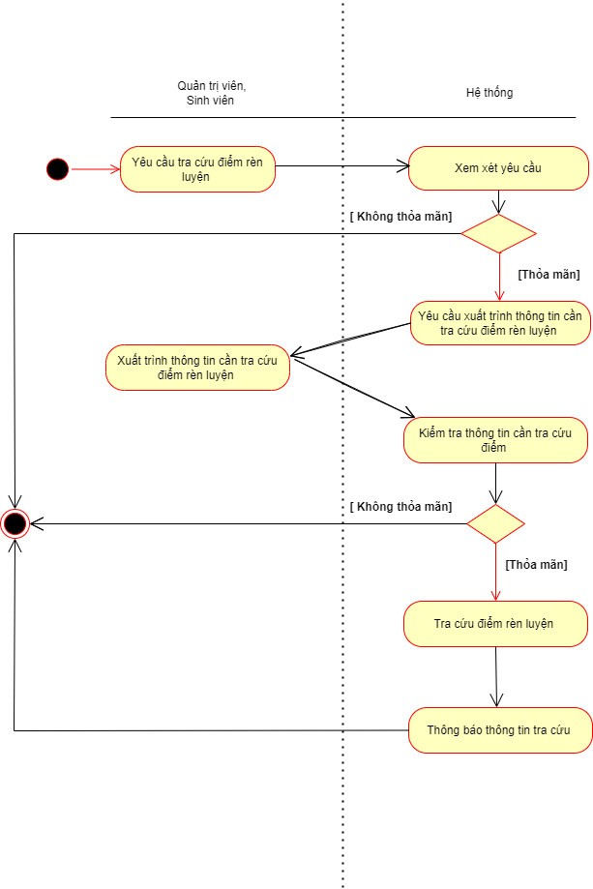

Hinh 3.42: Biểu đồ hoạt động tra cứu điểm rèn luyện

### 3.3.5 Biểu đồ hoạt động quản lý khen thưởng kỷ luật

- Chức năng thêm mới khen thưởng kỷ luật:

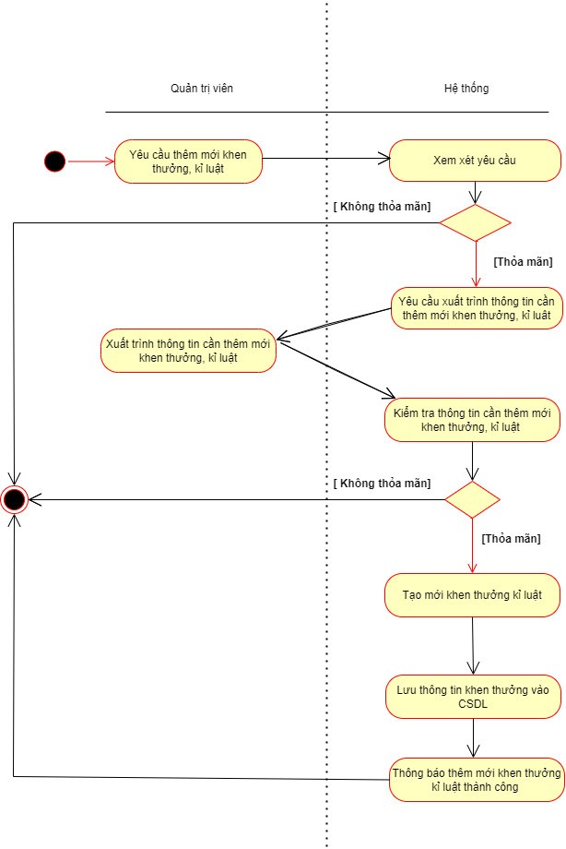

Hình 3.43: Biểu đồ hoạt động thêm mới khen thưởng kỷ luật

- Chức năng cập nhật khen thưởng kỷ luật:

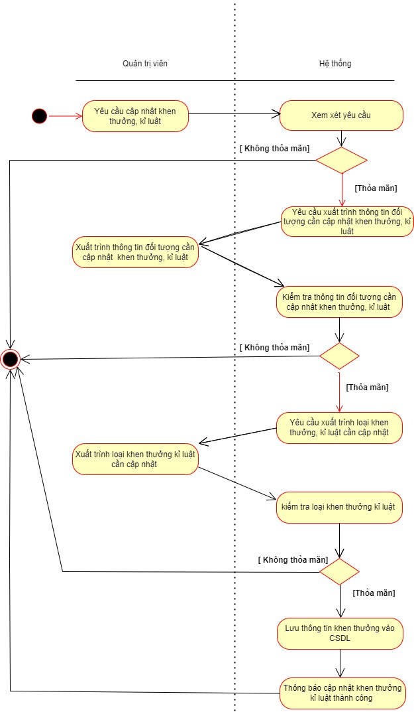

Hình 3.44: Biểu đồ hoạt động cập nhật khen thưởng kỷ luật

- Chức năng xóa khen thưởng kỷ luật:

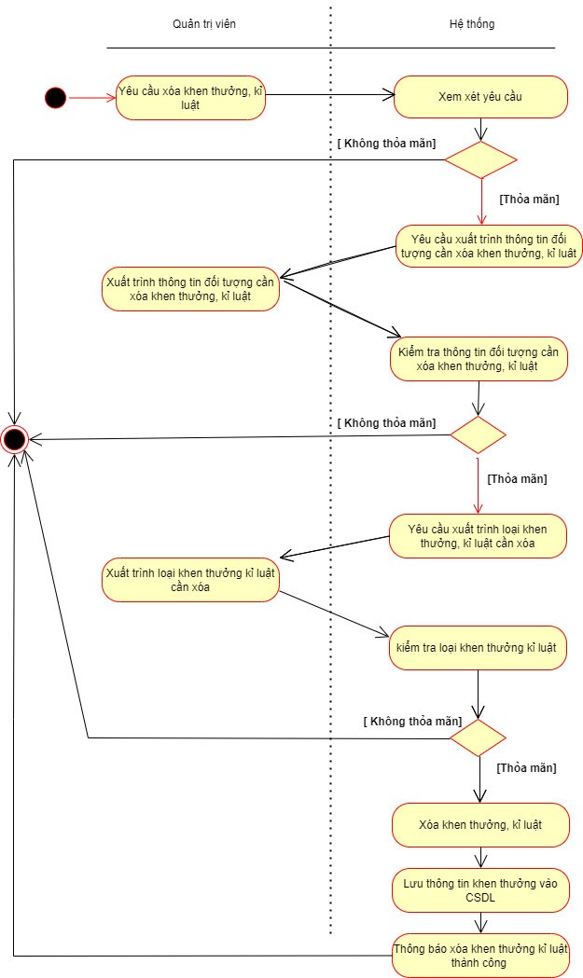

Hình 3.45: Biểu đồ hoạt động xóa khen thưởng kỷ luật

- Chức năng tra cứu khen thưởng kỷ luật:

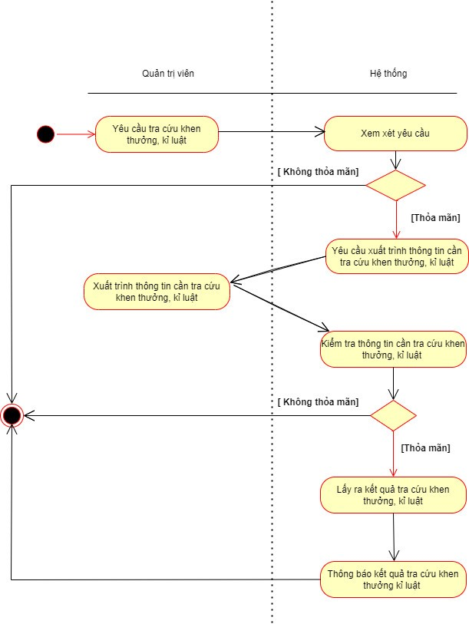

Hình 3.46: Biểu đồ hoạt động tra cứu khen thưởng kỷ luật

- Chức năng báo cáo khen thưởng kỷ luật:

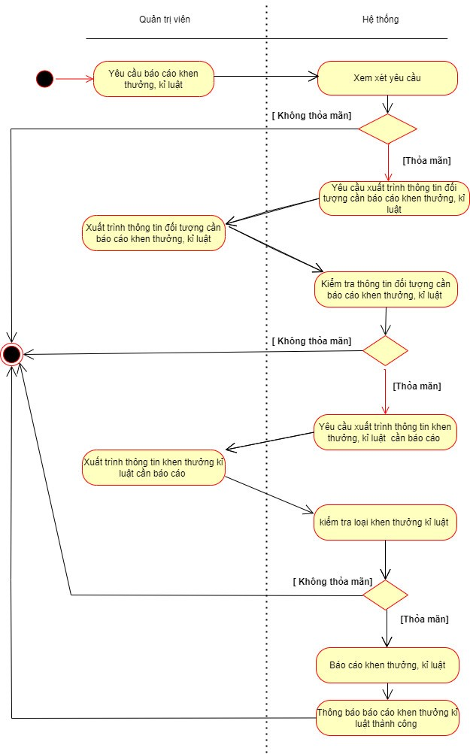

Hình 3.47: Biểu đồ hoạt động báo cáo khen thưởng kỷ luật

### 3.3.6 Biểu đồ hoạt động quản lý tra cứu thông tin

- Chức năng tìm kiếm sinh viên:

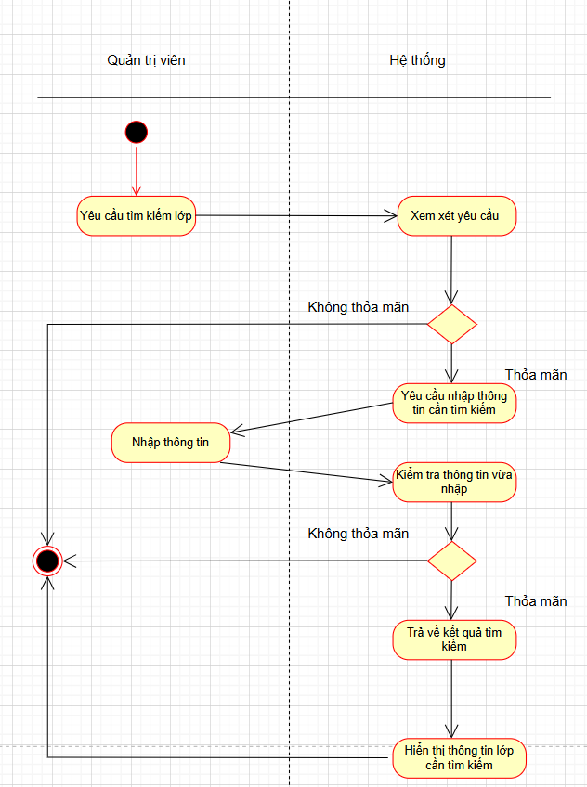

Hình 3.48: Biểu đồ hoạt động tìm kiếm sinh viên

- Chức năng tìm kiếm lớp:

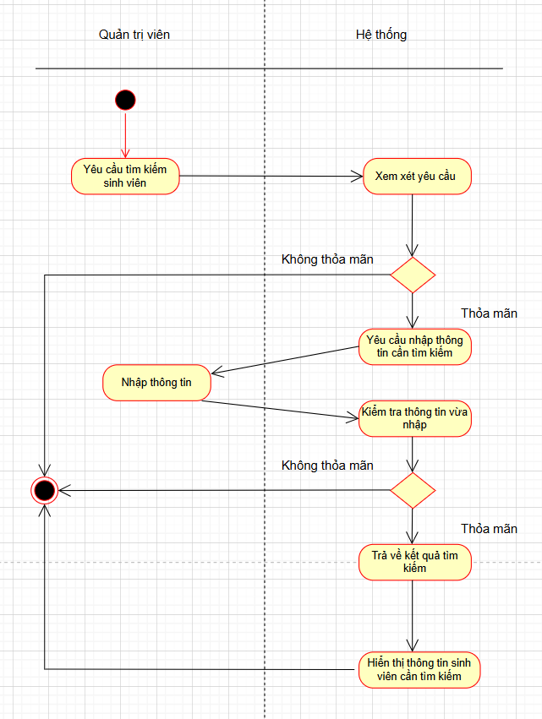

Hình 3.49: Biểu đồ hoạt động tìm kiếm lớp

- Chức năng tìm kiếm khem thưởng kỷ luật:

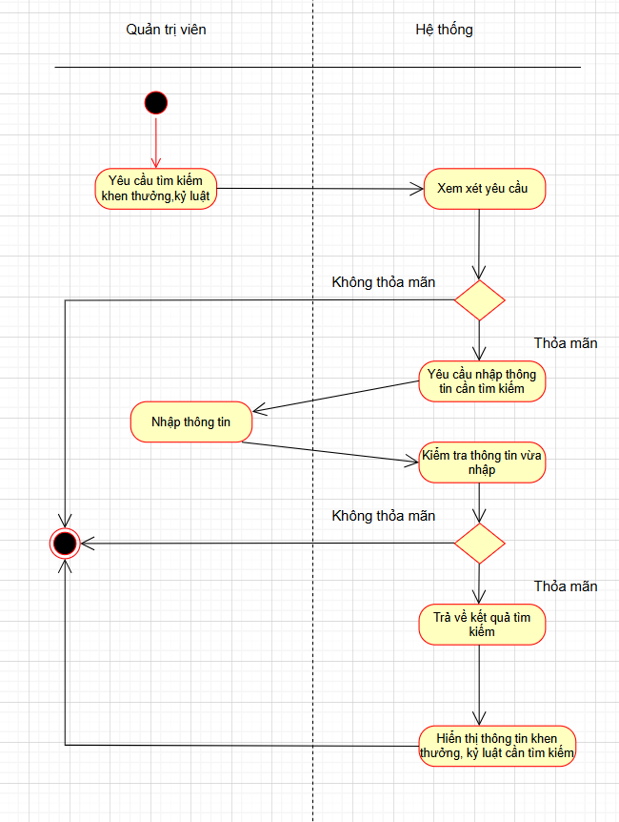

Hình 3.50: Biểu đồ hoạt động tìm kiếm khem thưởng kỷ luật

# Kết luận

Qua quá trình khảo sát, phân tích và thiết kế hệ thống quản lý hồ sơ sinh viên, bọn em đã hoàn thành những công việc sau:

**Khảo sát hệ thống (Chương I):**

* Tiến hành thu thập đầu bài và phát biểu bài toán trong thực tế, từ đó xác định các yêu cầu của hệ thống.
* Thực hiện khảo sát chi tiết và tổng hợp kết quả, tạo cơ sở để phân tích và thiết kế hệ thống.

**Phân tích hệ thống (Chương II):**

* Xây dựng các biểu đồ use case ở nhiều mức độ khác nhau để mô tả các chức năng của hệ thống.
* Xác định và phân loại các lớp biên, lớp điều khiển và lớp thực thể, từ đó xây dựng biểu đồ lớp chi tiết cho các ca sử dụng.
* Xây dựng các biểu đồ trạng thái cho các quy trình quản lý khác nhau như quản lý người dùng, sinh viên, lớp học, kết quả rèn luyện, khen thưởng kỷ luật và tra cứu thông tin.

**Thiết kế hệ thống (Chương III):**

* Xây dựng các biểu đồ tương tác, bao gồm biểu đồ tuần tự cho từng chức năng quản lý.
* Thiết kế cơ sở dữ liệu và các biểu đồ lớp chi tiết cho các tầng Data Access, Business và Presentation.
* Xây dựng các biểu đồ hoạt động cho từng quy trình quản lý chi tiết, đảm bảo hệ thống hoạt động hiệu quả và chính xác.

**1.Ưu điểm**

* + Tính toàn diện: Hệ thống quản lý hồ sơ sinh viên bao quát đầy đủ các chức năng cần thiết để quản lý thông tin sinh viên từ lúc nhập học đến khi tốt nghiệp.
  + Hiệu quả quản lý: Giảm thiểu sai sót trong việc quản lý thông tin, tăng cường độ chính xác và tính nhất quán của dữ liệu.
  + Tiết kiệm thời gian: Tự động hóa nhiều quy trình giúp tiết kiệm thời gian cho nhân viên quản lý và giảng viên.
  + Dễ dàng tra cứu: Hỗ trợ tra cứu thông tin nhanh chóng và chính xác, giúp các bộ phận liên quan có thể truy cập và sử dụng dữ liệu một cách hiệu quả.
  + Khả năng mở rộng: Thiết kế linh hoạt, dễ dàng mở rộng và tích hợp với các hệ thống khác trong tương lai.

**2.Nhược điểm**

* + Chi phí triển khai ban đầu: Đòi hỏi chi phí đầu tư ban đầu cao cho việc phát triển và triển khai hệ thống.
  + Yêu cầu đào tạo: Cần đào tạo người dùng về cách sử dụng hệ thống, điều này có thể tốn thời gian và nguồn lực.
  + Khả năng phụ thuộc vào công nghệ: Hệ thống phụ thuộc vào sự ổn định và hiệu quả của công nghệ, dễ bị ảnh hưởng bởi các vấn đề kỹ thuật.
  + Bảo mật dữ liệu: Đòi hỏi phải có các biện pháp bảo mật mạnh mẽ để bảo vệ dữ liệu sinh viên khỏi các mối đe dọa an ninh mạng.

**3.Hướng phát triển**

- Triển khai và kiểm thử hệ thống: Tiến hành triển khai hệ thống trên môi trường thực tế và thực hiện các kiểm thử cần thiết để đảm bảo hệ thống hoạt động ổn định và hiệu quả.

* *Nâng cấp và mở rộng:*
  + Mở rộng các tính năng quản lý, tích hợp các chức năng mới như quản lý học phí, quản lý tài liệu học tập, quản lý khóa học trực tuyến.
  + Cải thiện giao diện người dùng (UI/UX) để nâng cao trải nghiệm người dùng.
  + *Bảo mật và an toàn dữ liệu:*
  + Tăng cường các biện pháp bảo mật để bảo vệ dữ liệu sinh viên khỏi các mối đe dọa an ninh mạng.
  + Đảm bảo tuân thủ các quy định và tiêu chuẩn về bảo vệ dữ liệu cá nhân.
* *Tích hợp với các hệ thống khác:*
  + Tích hợp với các hệ thống quản lý khác trong nhà trường như hệ thống quản lý thư viện, hệ thống quản lý tài chính, hệ thống học tập trực tuyến.
  + Tạo khả năng kết nối với các hệ thống quản lý giáo dục cấp cao hơn hoặc các tổ chức giáo dục khác.
* *Đào tạo và hỗ trợ người dùng:*
  + Cung cấp tài liệu hướng dẫn và đào tạo cho người dùng hệ thống để đảm bảo họ có thể sử dụng hệ thống một cách hiệu quả.
  + Thiết lập bộ phận hỗ trợ kỹ thuật để giải quyết các vấn đề phát sinh trong quá trình sử dụng hệ thống.

Những hướng phát triển này sẽ giúp hệ thống quản lý hồ sơ sinh viên không ngừng hoàn thiện và nâng cao, đáp ứng tốt hơn nhu cầu quản lý và hỗ trợ quá trình học tập của sinh viên trong nhà trường.